ĐẠI HỌC BÁCH KHOA HÀ NỘI

ĐỒ ÁN TỐT NGHIỆP
Nghiên cứu thiết kế phần mềm mô phỏng hoạt động của hệ thống mô phỏng lái CKAS W2 6 bậc tự do

NGUYỄN QUANG THẾ SƠN
Son.nqt226226@sis.hust.edu.vn
Ngành: Kỹ thuật Cơ điện tử
Chuyên ngành Robot và Hệ thống cơ điện tử thông minh

Giảng viên hướng dẫn: | PGS. TS. Phạm Đức An  Chữ ký của GVHD
Khoa: | Cơ điện tử
Trường: | Cơ khí
HÀ NỘI, 7/2026
ĐẠI HỌC BÁCH KHOA HÀ NỘI

ĐỒ ÁN TỐT NGHIỆP
Nghiên cứu thiết kế phần mềm mô phỏng hoạt động của hệ thống mô phỏng lái CKAS W2 6 bậc tự do
NGUYỄN QUANG THẾ SƠN
Son.NQT226226@sis.hust.edu.vn
Ngành Kỹ thuật Cơ điện tử
Chuyên ngành Robot và Hệ thống cơ điện tử thông minh

Giảng viên hướng dẫn: | PGS. TS. Phạm Đức An  Chữ ký của GVHD
Giảng viên phản biện | TS. Trương Công Tuấn  Chữ ký của GVPB
Khoa: | Cơ điện tử
Trường: | Cơ khí
HÀ NỘI, 7/2026

ĐẠI HỌC BÁCH KHOA HÀ NỘI  TRƯỜNG CƠ KHÍ | CỘNG HOÀ XÃ HỘI CHỦ NGHĨA VIỆT NAM  Độc lập – Tự do – Hạnh phúc

NHIỆM VỤ ĐỒ ÁN TỐT NGHIỆP
(NGÀNH CƠ ĐIỆN TỬ)
1. Thông tin về sinh viên:
Họ và tên SV: Nguyễn Quang Thế Sơn
Lớp CTTN Cơ điện tử K67
ĐT: 0931825624
Email (đại diện): Son.NQT226226@sis.hust.edu.vn
Hệ đào tạo: Chính quy Chuyên ngành: Robot và Hệ thống cơ điện tử thông minh
Đồ án tốt nghiệp được thực hiện tại: C7-617M
Thời gian làm ĐATN: Từ ngày 02/03/2026 đến 08/07/2026

2. Tên đề tài:
Nghiên cứu thiết kế phần mềm mô phỏng hoạt động của hệ thống mô phỏng lái CKAS W2 6 bậc tự do (6-DOF)

3. Yêu cầu của đề tài
- Thiết kế các chi tiết cơ khí cơ bản của hệ mô phỏng lái 6 trục.
- Tính động học ngược, xác định các góc quay động cơ khi biết trước tọa độ bệ động.
- Xác định vị trí tâm quay thực tế trên cơ cấu CKAS W2.
- Xây dựng giao diện phần mềm mô phỏng hệ thống tích hợp khả năng kiểm tra giới hạn hoạt động và quan sát các tham số động học, động lực học.

4. Nội dung thuyết minh và tính toán
- Tổng quan về các hệ thống mô phỏng và nền tảng mô phỏng CKAS
- Thiết kế và kiểm bền các chi tiết.
- Cơ sở toán học và động học hệ thống
- Chương trình mô phỏng
- Thí nghiệm xác định vị trí tâm quay thực tế

Hà Nội, ngày…tháng…..năm……
Giáo viên hướng dẫn
PGS.TS Phạm Đức An

Chú ý: Trường hợp có 2 giáo viên hướng dẫn thì sẽ cùng ký tên.

ĐẠI HỌC BÁCH KHOA HÀ NỘI  TRƯỜNG CƠ KHÍ | CỘNG HOÀ XÃ HỘI CHỦ NGHĨA VIỆT NAM  Độc lập - Tự do - Hạnh phúc

NHẬN XÉT ĐỒ ÁN TỐT NGHIỆP
(Dành cho Giáo viên hướng dẫn)

Tên đề tài: Nghiên cứu thiết kế phần mềm mô phỏng hoạt động của hệ thống mô phỏng lái CKAS W2 6 bậc tự do (6-DOF)

Họ và tên SV: Nguyễn Quang Thế Sơn | Lớp:CTTN Cơ điện tử K67
Chuyên ngành: Robot và Hệ thống cơ điện tử thông minh
Giáo viên hướng dẫn: PGS.TS. Phạm Đức An

NỘI DUNG NHẬN XÉT CỦA GIÁO VIÊN HƯỚNG DẪN
- Tác phong làm việc
…………………………………………………………………………………………………………………………………………………………

- Những kết quả đạt được
……………………………………………………………………………
……………………………………………………………………………

- Hạn chế của đồ án
…………………………………………………………………………………………………………………………………………………………

- Kết luận
…………………………………………………………………………….
…………………………………………………………………………….
Đánh giá: ….. điểm
Hà Nội, ngày … tháng … năm 20 Giáo viên hướng dẫn
(Ký và ghi rõ họ tên)

ĐẠI HỌC BÁCH KHOA HÀ NỘI  TRƯỜNG CƠ KHÍ | CỘNG HOÀ XÃ HỘI CHỦ NGHĨA VIỆT NAM  Độc lập - Tự do - Hạnh phúc

NHẬN XÉT ĐỒ ÁN TỐT NGHIỆP
(Dành cho Giáo viên phản biện)

Tên đề tài: Nghiên cứu thiết kế phần mềm mô phỏng hoạt động của hệ thống mô phỏng lái CKAS W2 6 bậc tự do (6-DOF)
Họ và tên SV: Nguyễn Quang Thế Sơn | Lớp: CTTN Cơ điện tử K67
Chuyên ngành: Robot và Hệ thống cơ điện tử thông minh
Giáo viên phản biện: TS. Trương Công Tuấn

NỘI DUNG NHẬN XÉT CỦA GIÁO VIÊN PHẢN BIỆN

- Những kết quả đạt được
………………………………………………………………………………………
………………………………………………………………………………………
………………………………………………………………………………………
………………………………………………………………………………………
………………………………………………………………………………………

- Hạn chế của đồ án
……………………………………………………………………………………
…………………………………………………………………………………
……………………………………………………………………………………
……………………………………………………………………………………
……………………………………………………………………………………

- Kết luận
Người duyệt (không) đồng ý để sinh viên được bảo vệ đề tài tốt nghiệp trước Hội đồng chấm đồ án tốt nghiệp.

Đánh giá: ……… điểm

Hà Nội, ngày tháng năm 20 Giáo viên phản biện
(Ký và ghi rõ họ tên)

Lời cảm ơn
Em xin được bày tỏ lòng biết ơn chân thành đến PGS.TS.Phạm Đức An đã thận tình quan tâm, chỉ dạy và hướng dẫn em trong quá trình làm đồ án nghiên cứu cử nhân. Không chỉ vậy, thầy còn giúp em thay đổi hướng tư duy và dẫn dắt em những bước đầu chập chững trên con đường nghiên cứu này. Em xin bày tỏ lòng biết ơn sâu sắc đến thầy.
Em cũng xin trân trọng cảm ơn Trường Cơ khí, khoa Cơ điện tử đã tạo điều kiện thuận lợi cho em trong quá trình học tập tại trường cũng như trong quá trình thực hiện đồ án.
Cuối cùng em xin cảm ơn các anh, các bạn trong Smart Equipment and Robot Lab đã đồng hành, chia sẻ và hỗ trợ em trong quá trình học tập là làm đồ án.

Tóm tắt nội dung đồ án
Hệ mô phỏng lái CKAS W2 là một cơ cấu phức tạp và có giá thành cao. Việc kiểm thử các quỹ đạo hoặc thuật toán mới trực tiếp trên hệ thống này có thể làm cơ cấu bị hỏng hóc, gây tốn kém về tiền bạc và thời gian trong quá trình thử nghiệm đó.
Vì thế đồ án nghiên cứu cử nhân: “Nghiên cứu thiết kế phần mềm mô phỏng hoạt động của hệ thống mô phỏng lái CKAS W2 6 bậc tự do” thực hiện các yêu cầu sau:
- Tìm hiểu cơ sở lý thuyết về động học bệ Stewart 6 bậc tự do (động học ngược).
- Xây dựng mô hình 3D và không gian mô phỏng bằng Solidwork, Matlab Simulink.
- Phát triển phần mềm/GUI tích hợp các module đã xây dựng: mô phỏng chuyển động, hiệu chuẩn tâm quay, kiểm tra giới hạn không gian hoạt động.
Cuối cùng dưới sự hướng dẫn của PSG.TS. Phạm Đức An, đồ án của em đã thực hiện được các yêu cầu đặt ra.

MỤC LỤC
Sinh viên thực hiện
Ký và ghi rõ họ tên

CHƯƠNG 1. TỔNG QUAN VỀ HỆ MÔ PHỎNG LÁI XE VÀ CƠ CẤU GOUGH-STEWART PLATFORM 1
1.1 Giới thiệu chung về hệ thống mô phỏng lái 1
1.2 Lịch sử phát triển của cơ cấu Gough-Stewart Platform 2
1.3 Các dạng cơ cấu Gough-Stewart Platform trong mô phỏng chuyển động 3
1.3.1 Phân loại theo Cấu hình khớp nối: 3
1.3.2 Phân loại theo cấu trúc phân bố hình học: 5
1.4 Hệ thống mô phỏng lái CKAS W2 6DOF 6
1.4.1 Đặc điểm cấu tạo 7
1.4.2 Các thông số kỹ thuật 7
1.4.3 Các định nghĩa quan trọng 7
1.4.4 Các lệnh điều khiển cơ bản 10
1.4.5 Các nguy cơ rủi ro 11
CHƯƠNG 2. THIẾT KẾ CẤU HÌNH CƠ KHÍ CHO CHƯƠNG TRÌNH MÔ PHỎNG 13
2.1 Thiết kế hệ thống cơ khí 13
2.1.1 Bệ cố định 14
2.1.2 Tay ngắn 15
2.1.3 Tay dài 16
2.1.4 Chốt 17
2.1.5 Khớp chữ Y 18
2.1.6 Khớp cầu 19
2.1.7 Bệ động 20
2.2 Kiểm bền các chi tiết 21
2.2.1 Kiểm bền Bệ động 23
2.2.2 Kiểm bền cụm thanh dài 24
2.2.3 Kiểm bền chốt 26
2.2.4 Kiểm bền tay ngắn 30
2.2.5 Tổng hợp kiểm bền 34
CHƯƠNG 3. CỞ SỞ TÓA HỌC VÀ ĐỘNG HỌC HỆ THỐNG 35
3.1 Các hệ tọa độ và phép biến đổi thuần nhất 36
3.2 Bài toán động học ngược (Inverse Kinematics) 37
3.2.1 Xác định góc quay các động cơ 40
3.3 Giới hạn không gian hoạt động 42
3.3.1 Giới hạn kích thước vật lý 42
3.3.2 Giới hạn góc quay động cơ 42
3.3.3 Giới hạn điểm kì dị 43
CHƯƠNG 4. XÂY DỰNG CHƯƠNG TRÌNH MÔ PHỎNG 45
4.1 Mô phỏng bằng Matlab Simulink 45
4.1.1 Kiểm nghiệm kết quả chương trình động học ngược 53
4.2 Xây dựng giao diện cho chương trình mô phỏng 56
CHƯƠNG 5. THÍ NGHIỆM XÁC ĐỊNH VỊ TRÍ ĐIỂM PIVOT 67
5.1 Cơ sở lý thuyết tìm khoảng cách giữa hai điểm trên cùng một vật rắn 67
5.2 Xác định vị trí tâm quay của CKAS W2 6 bậc tự do 68
5.2.1 Thực trạng 69
Vấn đề 1. Điều kiện mô phỏng 69
5.2.2 Giải pháp. 71
5.2.3 Quy trình thực nghiệm 78
5.2.4 Kết quả thí nghiệm 83
5.2.5 Nhận xét và đánh giá 84
CHƯƠNG 6. KẾT LUẬN 85
6.1 Những công việc đã hoàn thành: 85
6.2 Những hạn chế còn tồn tại 86
6.3 Hướng phát triển trong tương lai 86
TÀI LIỆU THAM KHẢO 87

MỤC LỤC ẢNH

Hình 1-1 Universal Tyre-Testing Machine by Hayes, M.. Kinematics of general planar Stewart-Gough platforms. 3
Hình 1-2 A 6-UPS Gough-Stewart Platform by https://blog.quakelogic.net/motionmaster-6-stewart-platform-for-advanced-6-dof-testing-across-industries/ 4
Hình 1-3 A RUS Gough-Stewart Platform : CKAS W25 https://www.ckas.com.au/includes/template/uploads/file/CKAS%20W%20Series%20Data%20Sheet.pdf 4
Hình 1-4: A RUS Gough-Stewart Platform. 5
Hình 1-5: Phân loại cấu trúc phân bố hình học by Mohammad H. Abedin-Nasab 6
Hình 1-6: CKAS W2 6 bậc tự do by CKAS Mechatronics Product Catalogue 1905.doc 6
Hình 1-7: Hệ tọa độ phương tiện by [3] 8
Hình 1-8: Hệ tọa độ cơ sở by [3] 9
Hình 1-9: Ảnh hưởng của tâm quay đến chuyển động by [3] 10
Hình 2-1: Sơ đồ cấu tạo cơ khí của hệ thống 13
Hình 2-2: Minh họa một cụm liên kết cơ khí 14
Hình 2-3: Bệ cố định 14
Hình 2-4: Bản vẽ chi tiết Bệ cố định 15
Hình 2-5: Tay ngắn 15
Hình 2-6: Bản vẽ chi tiết tay ngắn 16
Hình 2-7: Tay dài 16
Hình 2-8: Bản vẽ chi tiết tay dài 17
Hình 2-9: Chốt 17
Hình 2-10: Bản vẽ chi tiết chốt 18
Hình 2-11: Khớp chữ Y 18
Hình 2-12: Thông số chi tiết khớp chữ Y 19
Hình 2-13: Khớp cầu 19
Hình 2-14 Thông số chi tiết khớp cầu 20
Hình 2-15: Bệ động 20
Hình 2-16: Thông số chi tiết bệ động 21
Hình 2-17: Thiết kế tổng thể 21
Hình 2-18: Lực tác động lên bệ động 23
Hình 2-19: Ứng suất bệ động 24
Hình 2-20: Biến dạng bệ động 24
Hình 2-21: Lực tác dụng lên tay dài 25
Hình 2-22:Ứng suất tay dài 26
Hình 2-23: BIến dạng tay dài 26
Hình 2-24: Lực tác dụng lên chốt 27
Hình 2-25: Trường hợp tay dài vuông với chốt 27
Hình 2-26: Ứng suất chốt trường hợp tay dài vuông với chốt 28
Hình 2-27: Biến dạng của chốt trường hợp tay dài vuông với chốt 28
Hình 2-28 Lực tác dụng trường hợp tay dài song song với chốt 28
Hình 2-29: Ứng suất trường hợp tay dài song song với chốt 29
Hình 2-30: Biến dạng trường hợp tay dài song song với chốt 29
Hình 2-31: Lực tác dụng lên tay ngắn 30
Hình 2-32: Lực tác dụng trường hợp tay ngắn vuông với đế, tay dài vuông với chốt 31
Hình 2-33: Biến dạng tay ngắn trường hợp 1 31
Hình 2-34 Ứng suất tay ngắn trường hợp 1 31
Hình 2-35: Lực tác dụng tay ngắn trường hợp 2 32
Hình 2-36: Ứng suất tay ngắn trường hợp 2 32
Hình 2-37: Biến dạng tay ngắn tường hợp 2 32
Hình 2-38: Lực tác dụng tay ngắn trường hợp 3 33
Hình 2-39 Ứng suất tay ngắn trường hợp 3 33
Hình 2-40: Biến dạng tay ngắn trường hợp 3 33
Hình 3-1: Các hệ tọa độ 36
Hình 3-2: Định nghĩa các bán kính 37
Hình 3-3: Định nghĩa các góc 38
Hình 3-4: Định nghĩa các khâu 38
Hình 3-5: Sơ đồ biểu diễn các điểm trong cơ cấu 40
Hình 4-1: Bước 1 chuẩn bị file 45
Hình 4-2: Bước 2 chuẩn bị file 46
Hình 4-3 Bước 3 chuẩn bị file 46
Hình 4-4: Bước 4 chuẩn bị file 47
Hình 4-5 Bước 1 tạo simcape 47
Hình 4-6 Bước 2 tạo simcape 48
Hình 4-7: Sơ đồ mô phỏng 48
Hình 4-8: Sở đồ mô phỏng xây dựng được 48
Hình 4-9:Định nghĩa các khớp quay 50
Hình 4-10: Định nghĩa dữ liệu điều khiển khớp 50
Hình 4-11: Tạo khối điều khiển sử dụng động học ngược 51
Hình 4-12: Chương trình simulink tổng 52
Hình 4-13: Cấu hình cơ khí trong Simulink 53
Hình 4-14 Tín hiệu tịnh tiến khi Chuyển động tịnh tiến theo X 53
Hình 4-15 Tín hiệu quay khi chuyển động tịnh tiến theo X 54
Hình 4-16 Tín hiệu tịnh tiến khi chuyển động tịnh tiến theo Y 54
Hình 4-17 Tín hiệu quay khi chuyển động tịnh tiến theo Y 54
Hình 4-18 Tín hiệu tịnh tiến khi chuyển động tịnh tiến theo Z 54
Hình 4-19 Tín hiệu quay khi chuyển động tịnh tiến theo Z 55
Hình 4-20 Tín hiệu quay khi chuyển động quay Roll 55
Hình 4-21 Tín hiệu quay khi chuyển động quay Pitch 55
Hình 4-22 Tín hiệu tịnh tiến khi chuyển động quay Pitch 56
Hình 4-23 Tín hiệu quay khi chuyển động quay Yaw 56
Hình 4-24 Tín hiệu tịnh tiếnkhi chuyển động quay Yaw 56
Hình 4-25: GUI chương trình mô phỏng 57
Hình 4-26: Bảng thông số cơ khí 58
Hình 4-27: Lưu cấu hình cơ khí 58
Hình 4-28: Import cấu hình cơ khí 59
Hình 4-29 Trợ giúp, hướng dẫn sử dụng 59
Hình 4-30: Hình ảnh mô phỏng hệ mô phỏng lái CKAS W2 60
Hình 4-31: Cảnh báo chưa cập nhật cấu hình 60
Hình 4-32: Thiết lập quỹ đạo& Xuất file 61
Hình 4-33: Lỗi quỹ đạo không khả thi 62
Hình 4-34: Xác định đối tượng xuất file& vẽ đồ thị 62
Hình 4-35: Đổi định dạng export quỹ đạo 63
Hình 4-36: Các biểu đồ tín hiệu động học 63
Hình 4-37 Các biểu đồ tín hiệu động lực học 64
Hình 4-38: Các biểu đồ quỹ đạo và góc quay động cơ 64
Hình 4-39: Thao tác thủ công 65
Hình 4-40: Lỗi khi thao tác thủ công 66
Hình 4-41: Khung hiển thị không gian hoạt động còn lại 66
Hình 5-1: Tìm khoảng cách giữa 2 điểm trên cùng vặt rắn dựa trên dữ liệu động lực học 67
Hình 5-2: Các hệ trục tọa độ 68
Hình 5-3: Vận tốc góc thu được trước khi lọc 69
Hình 5-4: Gia tốc tịnh tiến thu được trước lọc 70
Hình 5-5: Gia tốc góc thu được trước lọc 70
Hình 5-6: Sự lệch hệ trục tọa độ IMU so với Điểm đàu người 71
Hình 5-7: Sự ảnh hưởng của sai số gá đặt đến tín hiệu đo 71
Hình 5-8: Kiểm nghiệm giải pháp đo lường độc lập trục Pitch và thuật toán 72
Hình 5-9: Kiểm nghiệm giải pháp đo lường độc lập trục Roll và thuật toán 73
Hình 5-10: Chuẩn hóa trung tâm 74
Hình 5-11: Phân tích vector riêng, trị riêng 75
Hình 5-12: Xây dựng hệ tọa độ chuyển động 75
Hình 5-13: Biến đổi hệ tọa 76
Hình 5-14 Dữ liệu vận tốc góc trước và sau khi PCA 76
Hình 5-15: Sử dụng FFT để tìm tần số cắt cho LPF 77
Hình 5-16: Tín hiệu trước khi lọc 77
Hình 5-17: Tín hiệu sau khi lọc 77
Hình 5-18: Biểu đồ quy trình thực nghiệm 78
Hình 5-19: Khoảng cách từ IMU đến tựa đầu của lưng ghế 79
Hình 5-20: Khoảng cách từ IMU đến mặt ghế và đến rìa người của ghế 79
Hình 5-21: Dữ liệu IMU trước khi lọc 80
Hình 5-22: Dữ liệu IMU sau khi lọc 81
Hình 5-23 Phân tích FFT 81
Hình 5-24: Lấy mẫu dữ liệu gia tốc để xác định vecto g trong PCA 81
Hình 5-25: Vận tốc góc trước và sau PCA 81
Hình 5-26: Gia tốc tịnh tiến trước và sau PCA 82
Hình 5-27: Các góc Euler trước và sau PCA 82
Hình 5-28: Cắt chọn vùng dữ liệu sử dụng tính toán 82
Hình 5-29: Gia tốc góc sau khi đạo hàm 82
Hình 5-30: Đồng bộ thời gian và nội suy tín hiệu sau khi đồng bộ 83
Hình 5-31: Kết quả tính toán và so sánh dữ liệu đo với dữ liệu kiểm nghiệm 83

MỤC LỤC BẢNG
Bảng 1-1: Thông số giới hạn theo các trục của CKAS W2 7
Bảng 2-1 Bảng tổng hợp kết quả kiểm bền 34
Bảng 3-1: Bảng định nghĩa các tham số cấu hình cơ khí 39
Bảng 4-1: Các khối chương trình sử dụng 49
Bảng 4-2: Định nghĩa cấu trúc file quỹ đạo được import 62
Bảng 5-1: Kết quả thí nghiệm quay Roll 84
Bảng 5-2: Kết quả thí nghiệm quay Pitch 84

TỔNG QUAN VỀ HỆ MÔ PHỎNG LÁI XE VÀ CƠ CẤU GOUGH-STEWART PLATFORM

Giới thiệu chung về hệ thống mô phỏng lái
Công nghệ mô phỏng lái xe (Driving Simulation) đóng vai trò then chốt trong việc giả lập các trạng thái động lực học như vận tốc, gia tốc và định hướng không gian bằng cách sử dụng các hệ thống cơ điện tử phức hợp. Về bản chất, mục tiêu tối thượng của công nghệ này là kích thích hệ thống tiền đình của con người, tạo ra một môi trường đánh lừa cảm giác để người lái trải nghiệm được các lực quán tính chân thực nhất, ngay cả khi toàn bộ cơ cấu chỉ hoạt động trong một không gian vật lý rất nhỏ hẹp. Hiện nay, việc ứng dụng các nền tảng mô phỏng này đang ngày càng mở rộng và trở nên thiết yếu trong công tác huấn luyện tài xế, thử nghiệm an toàn thiết kế xe hơi, cũng như trong nền công nghiệp giải trí thực tế ảo chất lượng cao.
Một trong những thách thức lớn nhất của các bệ thử nghiệm mô phỏng là sự gò bó về không gian dịch chuyển do đặc tính hình học và hành trình của các cơ cấu chấp hành. Thay vì cố gắng tái tạo toàn bộ quãng đường di chuyển như ngoài đời thực, các hệ thống này chuyển hướng sang việc giả lập gia tốc thông qua nghệ thuật thao túng trọng lực. Một ví dụ điển hình là khi mô phỏng trạng thái xe tăng tốc thẳng: bệ đỡ sẽ từ từ ngả về phía sau (thực hiện góc Pitch dương). Khi đó, sự thay đổi của vector trọng trường so với trục cơ thể người lái sẽ sinh ra một lực ép lên lưng ghế, mô phỏng hoàn hảo phản lực quán tính sinh ra khi phương tiện vọt lên phía trước mà không đòi hỏi bệ phải thực sự tịnh tiến đi xa.
Mức độ chân thực của hệ thống phụ thuộc hoàn toàn vào quá trình tính toán và đáp ứng tín hiệu thời gian thực giữa hàng loạt module chuyên biệt. Ở giai đoạn khởi đầu, phần mềm mô phỏng phương tiện sẽ thu nhận thao tác từ tài xế (thông qua vô-lăng, bàn đạp phanh/ga) cùng đặc tính mặt đường ảo để trích xuất ra các tín hiệu gia tốc tham chiếu. Ngay sau đó, thông số này sẽ đi qua bộ lọc Washout – khâu xử lý mang tính chất cốt lõi giúp biến đổi gia tốc thành các góc nghiêng nền tảng. Chức năng đặc biệt của thuật toán này là từ từ thu hồi bệ về điểm cân bằng với gia tốc dưới ngưỡng cảm nhận của con người, nhằm tránh việc hệ thống bị kịch hành trình phần cứng. Ở khâu tiếp theo, hệ phương trình động học ngược sẽ làm nhiệm vụ dịch ngược quỹ đạo không gian thành các góc xoay mục tiêu cho 6 bộ truyền động. Cuối cùng, tầng điều khiển công nghiệp sẽ thực thi lệnh phát xung, bắt buộc cơ cấu cơ khí đáp ứng đồng bộ và mượt mà theo từng mili-giây.Sự phát triển của công nghệ mô phỏng số hóa đã biến việc xây dựng bản sao ảo (Digital Twin) trở thành yêu cầu bắt buộc trước khi chế tạo nguyên mẫu vật lý. Việc kết hợp chặt chẽ giữa các phần mềm thiết kế CAD 3D và môi trường tính toán động lực học đa vật thể (Multibody dynamics) mang lại cái nhìn toàn cảnh về tương tác hệ thống. Sự phối hợp chéo trên các nền tảng phần mềm này cho phép các kỹ sư đánh giá trước các góc giới hạn, phân tích rủi ro va chạm cơ học và dự toán chínxác mô-men xoắn cần thiết trên các khớp quay. Đây là phương pháp luận tối ưu không chỉ làm giảm thiểu rủi ro hỏng hóc mà còn tối ưu hóa chi phí chế tạo và đảm bảo độ an toàn tuyệt đối cho người vận hành.

Lịch sử phát triển của cơ cấu Gough-Stewart Platform
Cơ cấu Gough-Stewart Platform, có một lịch sử phát triển thú vị và trải qua nhiều thập kỷ trước khi trở thành cơ cấu phổ biển cho các hệ thống mô phỏng hiện đại. Cơ cấu thao tác song song 6 bậc tự do (6-DOF Parallel Manipulator), thường được định danh phổ biến dưới tên gọi Gough-Stewart Platform, sở hữu một bề dày lịch sử nghiên cứu kéo dài nhiều thập kỷ. Quá trình tiến hóa từ những ý tưởng thiết kế sơ khai cho đến khi trở thành chuẩn mực công nghiệp trong lĩnh vực mô phỏng động lực học có thể được tóm lược qua các dấu mốc mang tính bước ngoặt.
Về mặt lý thuyết toán học, mặc dù sự bùng nổ của cấu trúc Hexapod chỉ thực sự diễn ra khi kỷ nguyên máy tính và vi điều khiển bắt đầu, nền tảng giải tích của nó đã được khởi xướng từ đầu thế kỷ 19. Cụ thể, nhà toán học lỗi lạc người Pháp Augustine Louis Cauchy đã là người đặt những viên gạch đầu tiên khi nghiên cứu về đặc tính tĩnh học và độ cứng vững của "khối bát diện có khớp nối" (articulated octahedron). Chuỗi công trình của Cauchy đã tạo ra tiền đề toán học cốt lõi cho sự phát triển của các dòng rô-bốt liên kết song song hiện đại.
Xét trên phương diện gia công và chế tạo vật lý, trái với nhận thức thông thường, người đầu tiên hiện thực hóa nguyên lý này không mang họ Stewart. Thành tựu này thuộc về V. E. (Eric) Gough – một kỹ sư người Anh chuyên ngành động lực học ô tô. Trong thời gian công tác tại tập đoàn cao su Dunlop vào năm 1949, Gough đã phác thảo và chế tạo thành công một cỗ máy cơ khí song song mang tên "Máy thử nghiệm lốp xe vạn năng".
Hệ thống của kỹ sư Gough bắt đầu vận hành chính thức vào năm 1954, khai thác triệt để cấu trúc bát diện thông qua 6 cơ cấu kích thủy lực nhằm đánh giá khả năng chịu tải phức hợp đa hướng của lốp máy bay. Nguyên mẫu cơ khí này đã chứng minh độ bền bỉ đáng kinh ngạc khi hoạt động liên tục trong gần ba thập kỷ và hiện đang được bảo tồn với tư cách là một chứng nhân lịch sử công nghệ tại Bảo tàng Khoa học London.
Một bước ngoặt lớn tiếp theo xảy ra vào năm 1965, khi kỹ sư D. Stewart trình bày một tham luận khoa học mang tính đột phá tại Viện Kỹ sư Cơ khí Anh Quốc (IMechE). Thông qua bài báo này, Stewart đã đề xuất mô hình không gian 6 bậc tự do như một giải pháp nền tảng lý tưởng cho các hệ thống buồng lái mô phỏng hàng không (Flight Simulator).
Dù Stewart không phải là người trực tiếp gia công cỗ máy đầu tiên, và song song với đó, kỹ sư người Mỹ Klaus Cappel cũng đang độc lập phát triển và được cấp bằng sáng chế cho hệ thống mô phỏng bay thương mại đầu tiên (giai đoạn 1962-1971), sức ảnh hưởng từ công trình của Stewart đối với giới hàn lâm là vô cùng to lớn. Kể từ thời điểm đó, khái niệm "Stewart Platform" bắt đầu lan truyền rộng rãi và trở thành thuật ngữ đại diện chung cho toàn bộ các thiết kế rô-bốt song song 6 chân.
Nhằm tôn vinh tính tiên phong và đảm bảo sự công nhận khách quan về quyền tác giả, các tài liệu cơ điện tử học thuật ngày nay đều nhất thống sử dụng danh pháp ghép "Gough-Stewart Platform". Đồng thời, danh từ "Hexapod" (nghĩa đen là sáu chân) - vốn khởi nguồn là thương hiệu độc quyền của công ty Geodetic Technology trong lĩnh vực máy gia công cơ khí - cũng đã được "bình dân hóa" và sử dụng rộng rãi như một từ đồng nghĩa trong ngành.
Nhìn lại toàn bộ chặng đường phát triển, từ những ứng dụng chuyên biệt như kiểm thử lốp xe và giả lập môi trường bay, các ưu điểm đặc trưng về khả năng chịu tải trọng lớn, độ cứng vững không gian và sai số định vị cực thấp đã đưa Hexapod thâm nhập vào vô số ngành công nghiệp lõi. Các cấu hình của cơ cấu này hiện diện khắp nơi: từ các trung tâm phay CNC 6 trục song song, thiết bị vi phẫu thuật y tế, hệ thống hiệu chỉnh gương kính thiên văn vũ trụ, cho đến cốt lõi của công nghệ giải trí và mô phỏng lái xe (Driving Simulator) tân tiến nhất hiện nay.

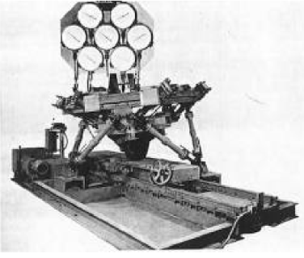
Hình 1-1 Universal Tyre-Testing Machine by Hayes, M.. Kinematics of general planar Stewart-Gough platforms.

Các dạng cơ cấu Gough-Stewart Platform trong mô phỏng chuyển động
Bệ động lực học Gough-Stewart có khá nhiều biến thể tùy thuộc vào mục đích ứng dụng, yêu cầu về không gian làm việc (workspace) và loại cơ cấu truyền động. Trong phân tích động học hệ thống thường phân loại theo hai tiêu chí chính: Cấu hình khớp nối (Joint Configurations) và Cấu trúc phân bố hình học (Geometric Arrangements).

Phân loại theo Cấu hình khớp nối:
- Cấu hình 6-UPS (Universal - Prismatic - Spherical): Đây là cấu hình kinh điển và phổ biến nhất. Khớp dưới là khớp các-đăng (Universal), kết nối với phần thân là một cơ cấu truyền động tịnh tiến (Prismatic - đóng vai trò như các xy-lanh), và gắn với bệ động bên trên bằng khớp trên là khớp cầu (Spherical). Các hệ thống mô phỏng truyền động bằng xy-lanh điện hoặc thủy lực tải trọng lớn thường sử dụng loại này.
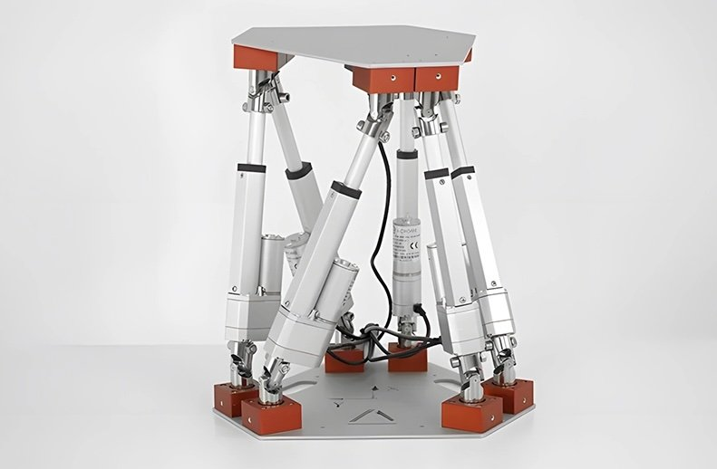
Hình 1-2 A 6-UPS Gough-Stewart Platform by https://blog.quakelogic.net/motionmaster-6-stewart-platform-for-advanced-6-dof-testing-across-industries/
- Cấu hình 6-RUS (Revolute - Universal - Spherical) / 6-RSS: Cấu hình này sử dụng động cơ xoay (Revolute) đặt cố định tại các khớp dưới. Chuyển động xoay của động cơ làm xoay các tay đòn (crank/servo arm), từ đó truyền lực qua các thanh nối (linkage) đẩy lên khớp cầu. Việc sử dụng động cơ xoay giúp hệ thống có thời gian đáp ứng nhanh, kết cấu gọn, đặc biệt lý tưởng cho các bệ mô phỏng lái xe hoặc bay có kích thước tầm trung.
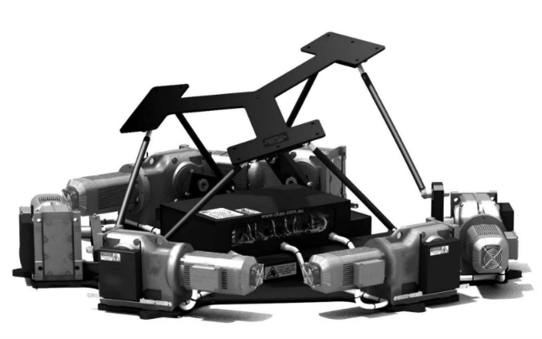
Hình 1-3 A RUS Gough-Stewart Platform : CKAS W25 https://www.ckas.com.au/includes/template/uploads/file/CKAS%20W%20Series%20Data%20Sheet.pdf
- Cấu hình 6-PUS (Prismatic - Universal - Spherical): Thường gặp trong các máy phay CNC 6 trục. Khớp tịnh tiến (P) không nằm ở giữa chân mà nằm trượt dọc theo các ray dẫn hướng cố định tại đế. Cơ cấu này mang lại độ cứng vững cơ khí cực kỳ cao, tuy nhiên không gian làm việc thường bị giới hạn.
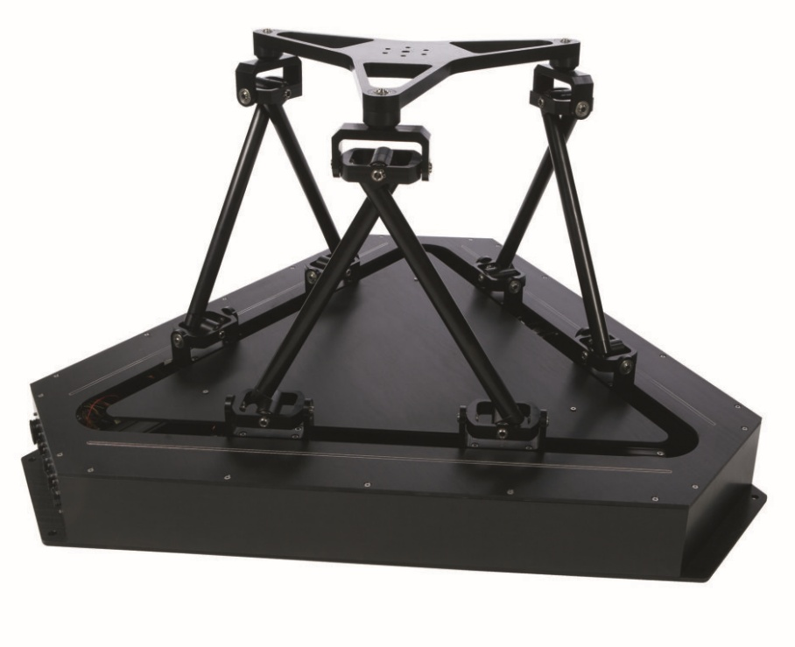
Hình 1-4: A RUS Gough-Stewart Platform.
https://www.quanser.com/products/hexapod/

Phân loại theo cấu trúc phân bố hình học:
Cách phân loại này dựa trên số lượng vị trí các điểm neo (attachment points) ở đế (khớp A) và ở bệ (khớp B). [1]
- Cấu trúc 6-6 (General Stewart Platform): Có 6 khớp dưới (A) định vị độc lập trên đế và 6 khớp trên (B) định vị độc lập trên bệ động. Cấu hình này có không gian làm việc rộng nhất, chịu lực xoắn tốt, nhưng bài toán động học thuận (Forward Kinematics) lại cực kỳ phức tạp và đa nghiệm, bắt buộc phải dùng các phương pháp số như Newton-Raphson để giải.
- Cấu trúc 3-3 (Octahedral / Cấu trúc gốc của thiết kế Gough): Các chân được chụm lại thành từng cặp. Có 3 điểm neo ở đế và 3 điểm neo ở bệ động, tạo thành các hình tam giác (như một khối bát diện). Lợi thế là toán học đơn giản hơn, có thể tìm được nghiệm giải tích (analytical solution) cho động học thuận. Tuy nhiên, kết cấu chịu lực kém hơn và rất dễ rơi vào các điểm kì dị (Singularity) trong quá trình hoạt động.
- Cấu trúc 6-3 (hoặc 3-6): Đế có 6 điểm nối (A) dàn trải đều, nhưng các thanh truyền lại chụm vào 3 điểm neo (B) trên bệ động (hoặc ngược lại). Đây là giải pháp dung hòa giữa khả năng chịu lực của dạng 6-6 và sự đơn giản hóa tính toán của dạng 3-3.
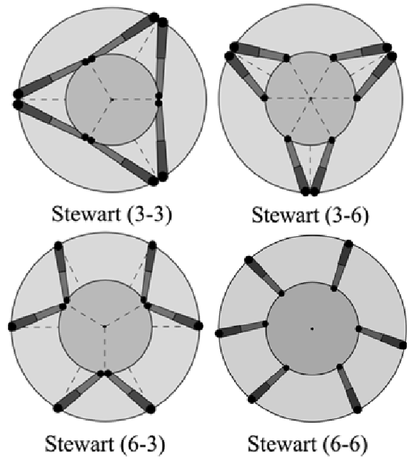
Hình 1-5: Phân loại cấu trúc phân bố hình học by Mohammad H. Abedin-Nasab

Hệ thống mô phỏng lái CKAS W2 6DOF
Hệ thống CKAS W2 6 DOF là một trong những nền tảng bệ động cơ học (Motion Platform) tiêu chuẩn công nghiệp được phát triển chuyên biệt cho các ứng dụng mô phỏng lái xe và huấn luyện có độ chân thực cao. Hệ thống này cho phép tái tạo đầy đủ 6 bậc tự do trong không gian (Surge, Sway, Heave, Roll, Pitch, Yaw), cung cấp khả năng phản hồi động lực học, giúp người lái cảm nhận rõ ràng lực quán tính, độ nghiêng và các dao động vật lý xảy ra khi phương tiện vận hành.
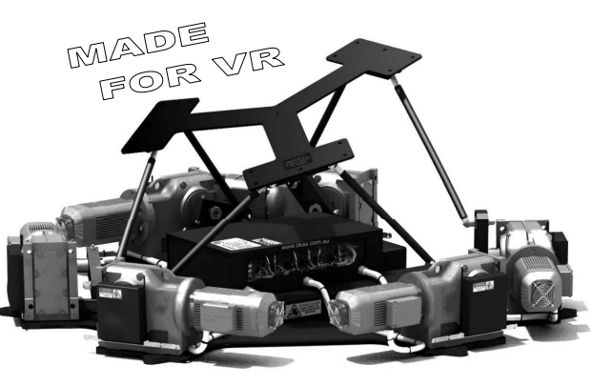
Hình 1-6: CKAS W2 6 bậc tự do by CKAS Mechatronics Product Catalogue 1905.doc

Đặc điểm cấu tạo
Về mặt cấu trúc động học, CKAS W2 được thiết kế dạng RUS – 3-3 Gough-Stewart Platform, bao gồm ba thành phần chính liên kết chặt chẽ với nhau:
- Bệ cố định (Base): Là phần khung đế chịu lực chính, thường được neo chặt xuống sàn bằng các bulông cường độ cao để đảm bảo độ cứng vững trong quá trình hệ thống dao động mạnh. Trên bệ cố định bao gồm 6 động cơ được phân bố thành 3 cặp động cơ.
- Bệ động (Platform): Là phần khung phía trên, nơi sẽ lắp đặt trực tiếp cabin lái, ghế ngồi, vô lăng. Bên dưới bệ động được gắn 6 khớp cầu phân bố thành 3 cặp khớp cầu.
- Cụm chân truyền động (Actuators/Legs): Hệ thống CKAS W2 sử dụng các khâu Tay quay và Tay đòn để truyền động từ động cơ đến Bệ động thông qua các khớp. Sự thay đổi góc quay động cơ sẽ điều khiển vị trí và góc nghiêng của Bệ động trong không gian 3D.

Các thông số kỹ thuật
Các thông số kỹ thuật của CKAS W2 được thiết kế tối ưu nhằm cân bằng giữa khả năng chịu tải và tốc độ đáp ứng thời gian thực (real-time response). Theo [2] Các thông số cơ bản của nền tảng W2:
- Khối lượng tải trọng giới hạn: 200 $Kg$
- Moment quán tính của tải trọng giới hạn: 100 $Kg.m^{2}$
- Giới hạn các trục:

Trục | Sự dịch chuyển | Vận tốc | Gia tốc
Yaw | $$±25°$$ | $$±40 °/s$$ | $$±500 °/s2$$
Pitch | $$±22°$$ | $$±40 °/s$$ | $$±500 °/s2$$
Roll | $$±23°$$ | $$±40 °/s$$ | $$±500 °/s2$$
Heave | $$±150 mm$$ | $$±300 mm/s$$ | $$±0.5 G$$
Surge | $$±150 mm$$ | $$±300 mm/s$$ | $$±0.5 G$$
Sway | $$±150 mm$$ | $$±300 mm/s$$ | $$±0.5 G$$
Bảng 1-1: Thông số giới hạn theo các trục của CKAS W2

Các định nghĩa quan trọng

Các hệ trục tọa độ
- Định nghĩa các trục: Tất cả dữ liệu Descartes được trao đổi với Hệ thống Chuyển động CKAS phải tuân thủ hệ trục tọa độ chung được thể hiện trong Hình 1-7. Hệ trục Tiến-Phải-Xuống (hoặc Bắc-Đông-Xuống) này thường được sử dụng trong ngành hàng không.
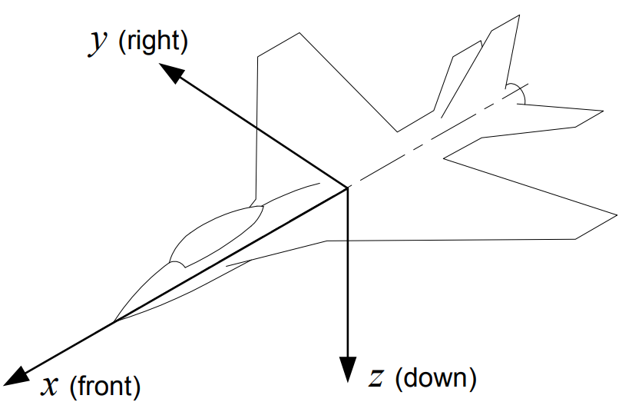
Hình 1-7: Hệ tọa độ phương tiện by [3]
Tịnh tiến dương tương ứng với chuyển động theo hướng của các trục. Chuyển động xoay dương tương ứng với chuyển động quay theo chiều kim đồng hồ quanh trục theo hướng trục (ví dụ, xoay dương quanh trục y (Pitch) là mũi hướng lên).
Phép quay từ hệ tọa độ này sang hệ tọa độ khác có thể được xem như ba phép quay riêng biệt quanh mỗi trục. Thứ tự của các phép quay này rất quan trọng và được thực hiện như sau:
1. Xoay quanh trục z (yaw ψ);
2. Xoay quanh trục y mới (pitch θ);
3. Xoay quanh trục x mới (roll ϕ).
Các góc quay ψ, θ, ϕ được gọi là góc Euler.
- Hệ tọa độ phương tiện
Hệ tọa độ phương tiện là một hệ thống chuyển động (không quán tính) được gắn vào phương tiện đang được mô phỏng trong thế giới mô phỏng (Hình 1-7). Hệ thống này dịch chuyển và xoay theo phương tiện được mô phỏng (tốt nhất là đặt tâm tại đầu của phi công hoặc người lái chính).
Tất cả các tham số động lực học (như gia tốc tuyến tính, hình chiếu trọng lực, vận tốc góc) được cung cấp trong lệnh ~M đều được tính toán và biểu diễn trong hệ tọa độ này nhằm mục đích tạo ra các cảm giác chuyển động. (Lưu ý: vận tốc góc trong hệ này không hoàn toàn giống với tốc độ thay đổi góc Euler, mà cần áp dụng phép xoay bảo toàn động lượng góc khi cần chuyển đổi).

Hệ tọa độ bệ động
Hệ tọa độ bệ động được gắn chặt vào bệ động vật lý thực tế của hệ thống chuyển động CKAS W2 (phần bệ lắp cabin nâng tải). Nó tịnh tiến và xoay theo chuyển động thực tế của phần cứng thiết bị.
Gốc tọa độ đặt ở tâm của bệ động và trùng với gốc tọa độ của Hệ tọa độ định khi ở vị trí Trung gian (Neutral position).
Các tham số động học của lệnh ~M thể hiện vị trí của Hệ tọa độ bệ động so với Hệ tọa độ cố định.

Hệ tọa độ cơ sở
Hệ tọa độ cở sở là một hệ cố định gắn liền với bệ động (phần không chuyển động) của Hệ tọa độ Bệ động. Về cơ bản, đây là hệ tọa độ "thế giới" của nền tảng bay. Các trục của hệ này được ký hiệu bằng chỉ số phụ B ($x_{B,} y_{B,} z_{B})$.
Gốc tọa độ được đặt ở trọng tâm của bệ động khi ở vị trí trung lập. Sau khi thực hiện lệnh ~M 0 0 0 0 0 0, hệ tọa độ cơ sở và Hệ tọa độ bệ động trùng nhau.
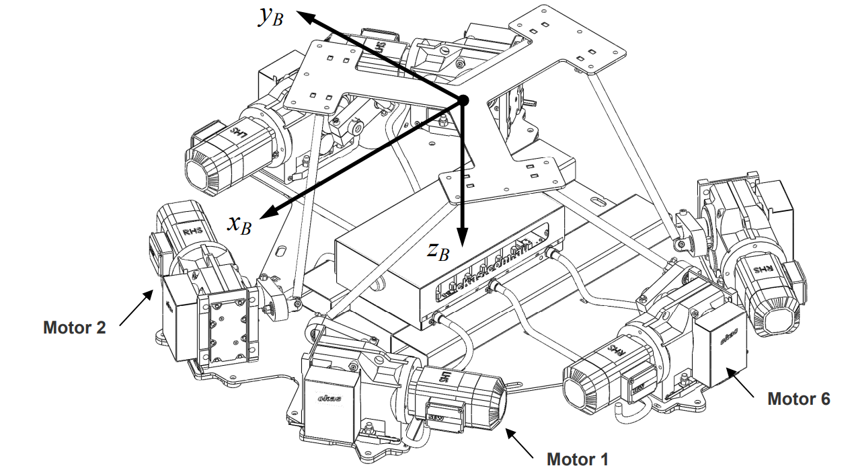
Hình 1-8: Hệ tọa độ cơ sở by [3]

Điểm tâm quay (Pivot Point)
Điểm tâm quay là điểm mà phép quay của nền bệ động được thực hiện xung quanh điểm đó bằng lệnh ~M. Theo mặc định, bệ động quay quanh gốc tọa độ của Hệ tọa độ cơ sở, tức là trọng tâm của bệ động. Tuy nhiên, điểm này có thể được dịch chuyển theo chiều dọc lên hoặc xuống dọc theo trục $z_{B}$bằng lệnh ~centre_z. Tọa độ $z_{B}$ của điểm tâm quay được thiết lập bằng lệnh này được ký hiệu là $Z_{P}$.
Với $Z_{P}$ khác 0, Hệ thống sẽ thêm một lượng tịnh tiến nhất định vào bệ động để mô phỏng chuyển động quay quanh điểm tâm quay mới (Hình 7). Điều này có thể hữu ích trong một số ứng dụng như triệt tiêu gia tốc tuyến tính sinh ra do chuyển động quay, điều không mong muốn, tại điểm quan sát (ví dụ: đầu người).
Tuy nhiên khi thay đổi giá trị $Z_{P}$ sẽ ảnh hưởng đến các giới hạn chuyển động của hệ thống do việc phải thêm một lượng tịnh tiến vào cho mỗi chuyển động quay.
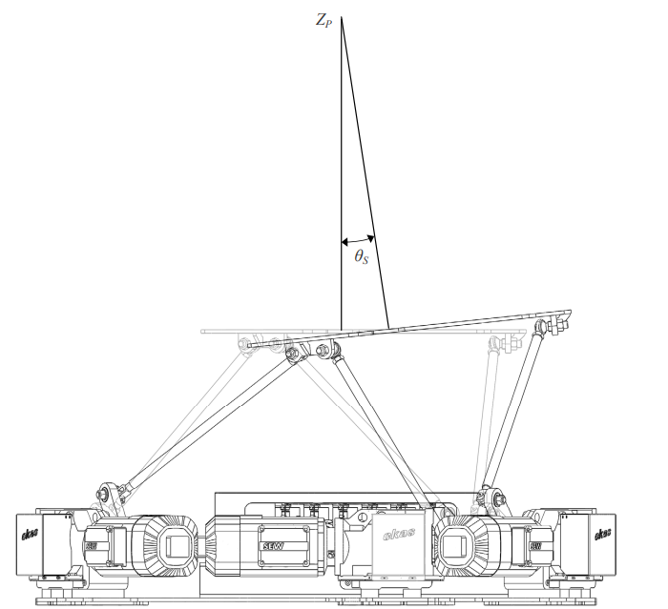
Hình 1-9: Ảnh hưởng của tâm quay đến chuyển động by [3]

Các lệnh điều khiển cơ bản
Khi thao tác, điều khiển, giám sát hệ thống CKAS W2 ta thực hiện bằng các lệnh có sẵn. Để tránh nhầm lẫn khi sử dụng ta cần định nghĩa chính xác các tham số trong các câu lệnh cơ bản.
- ~M (Cartesian Move - Di chuyển theo tọa độ Descartes)
Câu lệnh này nhằm mục đích thực hiện việc di chuyển bệ động trong hệ tọa độ Descartes và/hoặc báo cáo vị trí hiện tại trong hệ tọa độ cơ sở.
Cấu trúc lệnh: ~M[ <x> <y> <z> <yaw> <pitch> <roll>[ <axi> <ayi> <azi> <axg><ayg> <azg> <ωz> <ωy> <ωx>]]
Trong đó :
- <x> <y> <z> : float: dịch chuyển bệ động thủ công, đơn vị mm (tiến, phải, xuống so với vị trí trung lập).
- <yaw> <pitch> <roll> : float: qoay bệ động thủ công, độ (góc Euler; xoay quanh các trục Z, Y, X theo thứ tự đó)
- <axi> <ayi> <azi> : float: gia tốc quán tính (không tính trọng lực) theo trục tọa độ của vật thể, m/s²
- <axg> <ayg> <azg> : float: hình chiếu của gia tốc trọng trường lên các trục của vật thể, m/s²
- <ωz> <ωy> <ωx> : float: vận tốc góc của vật thể theo hướng xoay ngang, xoay dọc và xoay ngang, rad/s.
- ~N (Motor Move – Di chuyển động cơ)
Lệnh ~N là lệnh di chuyển động cơ cấp thấp, cho phép bạn điều khiển trực tiếp một hoặc tất cả các động cơ trên hệ thống chuyển động CKAS.
Cấu trúc câu lệnh: ~N[<m>][ <v>[.<c>]
Trong đó:
- <m> (Số thứ tự động cơ): Giá trị từ 1 đến 6. Nếu không chỉ định, lệnh sẽ áp dụng cho tất cả các động cơ. Lưu ý: <m> phải viết liền ngay sau chữ N (ví dụ: ~N1).
- <v> (Giá trị điều khiển): Thường là vị trí mục tiêu của động cơ (tính bằng số đếm xung - encoder counts)
- <c> (Từ điều khiển - Control Word): Là một số thập lục phân 16-bit xác định hành vi của động cơ, mặc định là 0. Bạn có thể sử dụng các bit của từ điều khiển này để kích hoạt các tính năng đặc biệt:
Bit 0: Nếu bằng 0, <v> là lệnh điều khiển theo vị trí. Nếu bằng 1, <v> là lệnh điều khiển tốc độ quay (RPM).
Bit 1: Nếu bằng 1, động cơ sẽ dừng lại nhanh chóng, phanh được kích hoạt và bị ngắt điện.
Bit 5: Cờ bỏ qua lỗi (Ignore errors flag). Khi được bật, bộ điều khiển sẽ ép động cơ chạy bất chấp nó (hoặc động cơ khác) đang báo lỗi và vô hiệu hóa luôn lớp bảo vệ phần cứng. Tính năng này vô cùng nguy hiểm và dễ gây hỏng hóc nếu động cơ bị ép chạy quá giới hạn.
Bit 6: Di chuyển ngay lập tức (bỏ qua độ trễ tính toán hệ thống ~delay).
Bit 12: Dùng để đặt lại/xóa lỗi (Fault reset)
- Lệnh ~centre_z (Pivot Point)
Lệnh ~centre_z (Pivot Point) được sử dụng để thiết lập hoặc báo cáo tọa độ theo trục $z_{B}$ của điểm xoay (pivot point). Đây là điểm tham chiếu mà bệ sẽ sử dụng làm tâm để thực hiện các thao tác chuyển động xoay trong không gian tọa độ Descartes thông qua lệnh ~M.
Cấu trúc câu lệnh: ~centre_z [<h>].
Trong đó <h>: float: Là khoảng cách tọa độ Z (mm) so với gốc của hệ tọa độ cơ sở. Nếu không nhập tham số này, hệ thống sẽ báo cáo độ cao của tâm quay hiện tại.
- Lệnh ~park

Các nguy cơ rủi ro
Do hệ thống CKAS W2 là một cơ cấu lớn, phức tạp, việc sử dụng, nghiên cứu, thử nghiệm trực tiếp trên hệ thống tiềm ẩn rất nhiều rủi ro:
- Rủi ro phản ứng khó lường khi vượt giới hạn không gian: Khi phần mềm gửi lệnh di chuyển Cartesian (~M) với các tọa độ vượt quá khả năng vật lý của hệ thống, các động cơ bị ép đến giới hạn phần cứng sẽ báo lỗi và không di chuyển, trong khi các động cơ khác vẫn tiếp tục di chuyển. Điều này dẫn đến việc bệ đỡ bị vặn xoắn và di chuyển đến một vị trí hoàn toàn khác với yêu cầu theo một cách rất khó lường và nguy hiểm.
- Rủi ro gãy vỡ cơ học do điều khiển cấp thấp sai lầm: Các kịch bản kiểm thử thường cần can thiệp trực tiếp vào từng động cơ thông qua lệnh ~N. Tuy nhiên, lệnh này hoàn toàn bỏ qua mọi giới hạn an toàn về động học. Nếu người lập trình có sai sót trong việc tính toán số xung encoder, hoặc dùng cờ "bỏ qua lỗi" (bit 5 trong Control Word), động cơ sẽ bị ép chạy vượt ra ngoài phạm vi hoạt động bình thường, rất dễ gây ra hư hỏng cơ học.
- Nguy cơ sập hệ thống do thiết lập dừng/đỗ sai: Trong quá trình thử nghiệm, nếu phần mềm ra lệnh dừng động cơ thủ công bằng cách đặt tốc độ bằng 0 (ví dụ lệnh ~N1 0.1), động cơ sẽ không thể giữ được một tải trọng đáng kể. Hệ thống có thể bị trượt từ từ xuống, và có khả năng tăng tốc độ trượt dẫn đến sập hoàn toàn (collapse). Tương tự, nếu gửi lệnh ngắt điện biến tần (~disable) trên một hệ thống không trang bị phanh cơ khí, bệ nền có thể tự do rơi xuống dưới tác dụng của tải trọng.

Các rủi ro khi sử dụng có thể gây ra hậu quả nghiêm trọng ảnh hưởng đến sức khỏe, tính mạng của con người. Không chỉ thế, một thiết bị lớn khi bị hỏng, gãy sẽ tốn thời gian và tiền bạc để sửa chữa, bảo hành hoặc thay thế. Có thể thấy việc thực hiện thử nghiệm các thuật toán, các thí nghiệm trực tiếp trên hệ thống CKAS W2 là vô cùng mạo hiểm. Vì thế ta cần nghiên cứu thiết kế một chương trình mô phỏng hệ thống mô phỏng lái để kiểm tra chương trình điều khiển trước khi thực hiện trên hệ thống thật.

THIẾT KẾ CẤU HÌNH CƠ KHÍ CHO CHƯƠNG TRÌNH MÔ PHỎNG
Cấu hình cơ khí của chương trình mô phỏng hệ thống mô phỏng lái CKAS W2 6 bậc tự do dựa trên cấu hình cơ khí thực tế của hệ thống. Tuy nhiên CKAS Mechatronics không công bố tài liệu về các chi tiết cụ thể như bản vẽ, vật liệu. Điều này đòi hỏi ta phải tự thiết kế các chi tiết để đạt được các thông số hoạt động cơ bản sát với thiết bị thực tế như tải trọng tối đa và giới hạn chuyển động các trục như mục 1.4.2 đã nêu.

Thiết kế hệ thống cơ khí
Tiến hành phân tích cấu trúc cơ khí của CKAS W2 bao gồm các chi tiết chính:
- 6 động cơ cố định trên bệ tĩnh, đóng vai trò như khớp quay (revolute joint) đồng thời là khâu phát động cho hệ thống
- Các khâu Tay ngắn, một đầu được gắn với trục quay của động cơ, đầu còn lại gắn với chốt của khớp Các-đăng.
- Chốt ngoài liên kết với tay ngắn còn gắn với khớp chữ Y tạo thành khớp Các-đăng cho phép tay dài quay quanh trục của chốt, đồng thời quay quanh trục của khớp chữ Y.
- Khớp chữ Y liên kết với tay dài thông qua liên kết ren.
- Tay dài một đầu gắn với khớp Các-đăng, đầu còn lại gắn với khớp cầu.
- Các khớp cầu được lắp cố định bên dưới Bệ động.
Do cấu trúc RUS 3-3 như đã giới thiệu ở Mục 1.4.1, 6 động cơ được sắp xếp thành 3 cặp động cơ tương ứng với 3 cặp khớp cầu. Các cụm động cơ và khớp cầu được xếp vị trí đối xứng qua trục $x_{B}$.
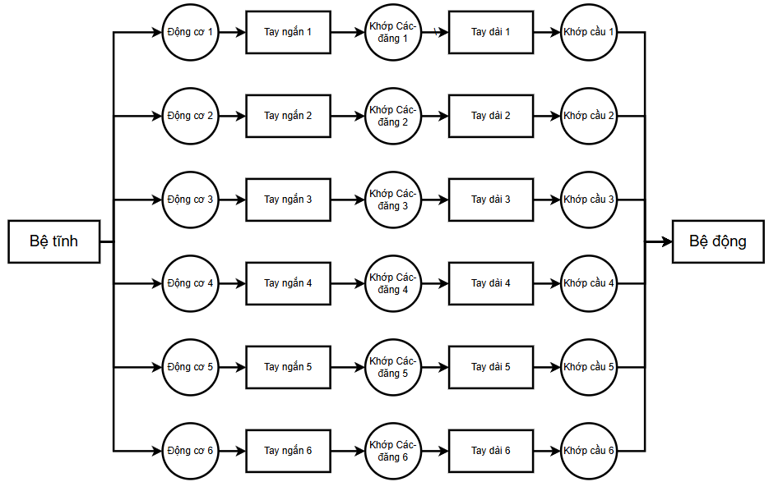
Hình 2-1: Sơ đồ cấu tạo cơ khí của hệ thống
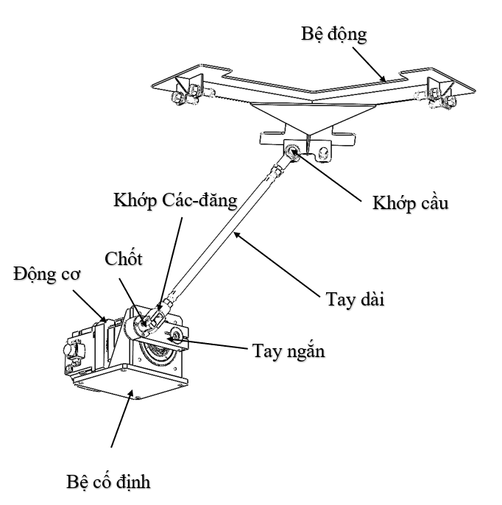
Hình 2-2: Minh họa một cụm liên kết cơ khí

Bệ cố định
Nhiệm vụ chính của bệ cố định :
- Là khâu cố định gá đặt động cơ và các thiết bị.
- Bệ cố định được thiết kế để làm móng nền, đảm bảo độ vững cho cả cấu trong quá trình hoạt động.
Cấu tạo là tấm thép dày 6mm được hàn thêm khung gá động cơ và hộp giảm tốc.
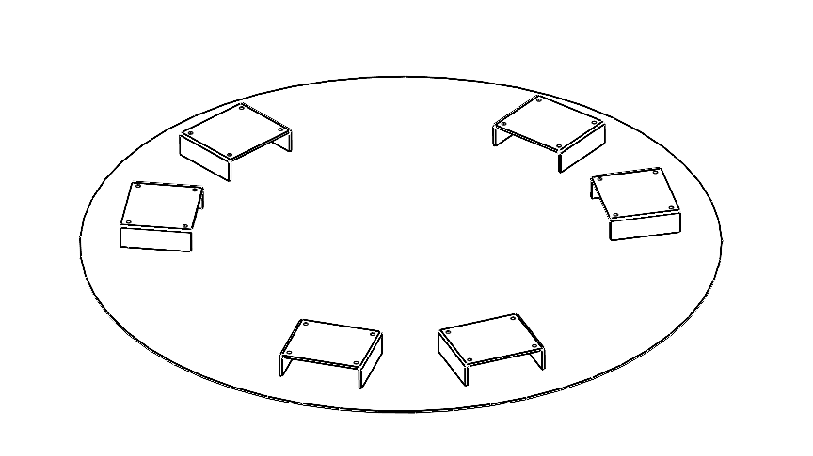
Hình 2-3: Bệ cố định
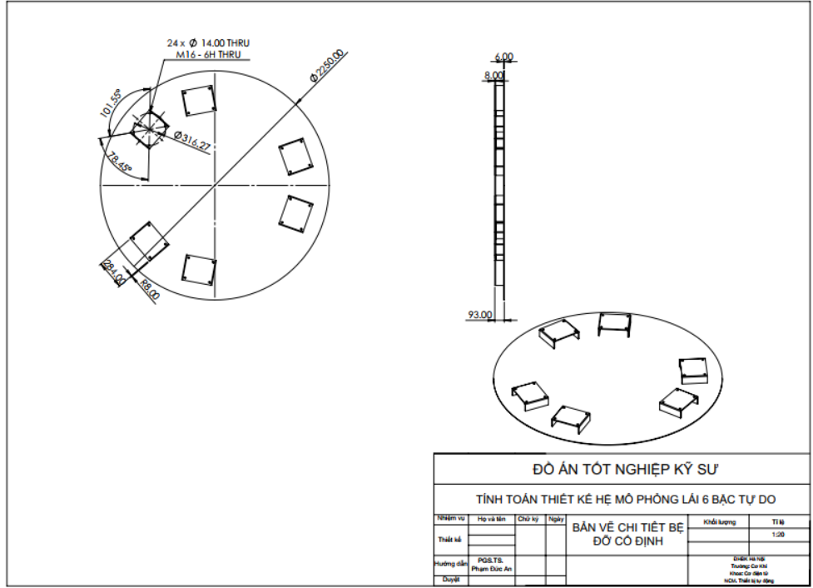
Hình 2-4: Bản vẽ chi tiết Bệ cố định

Tay ngắn
Tay ngắn là khâu động được dẫn động bởi động cơ. Tay ngắn quay quanh trục động cơ, kết hợp với các khớp và Tay dài giúp bệ chuyển động. Tay ngắn chịu tải là phản lực từ chốt.

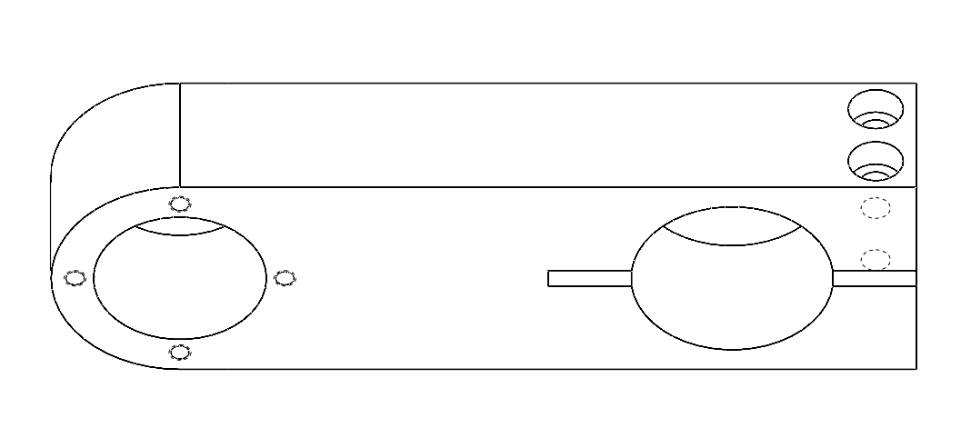
Hình 2-5: Tay ngắn

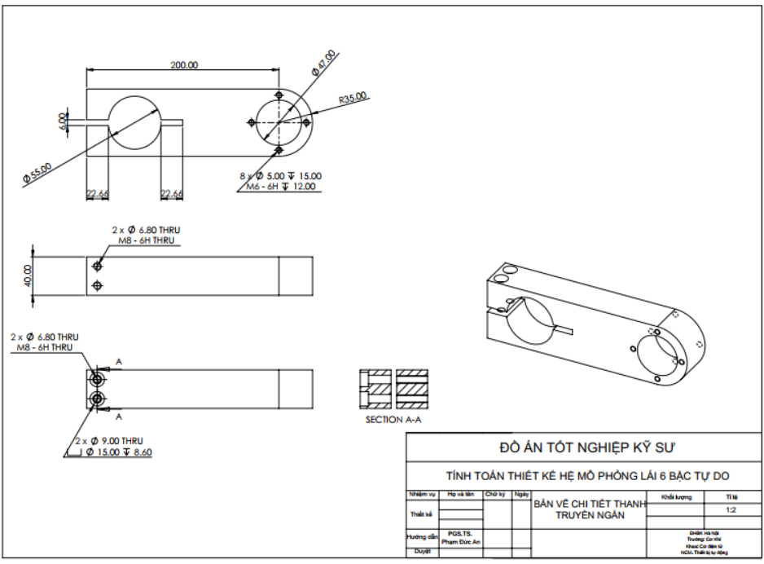
Hình 2-6: Bản vẽ chi tiết tay ngắn

Tay dài
Tay dài là khâu truyền lực từ tay ngắn lên bệ động thông qua khớp cầu. Tay dài chịu phản lực từ khớp cầu hình thành từ tải đặt lên bệ động.
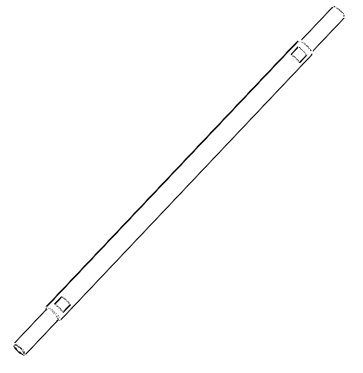
Hình 2-7: Tay dài
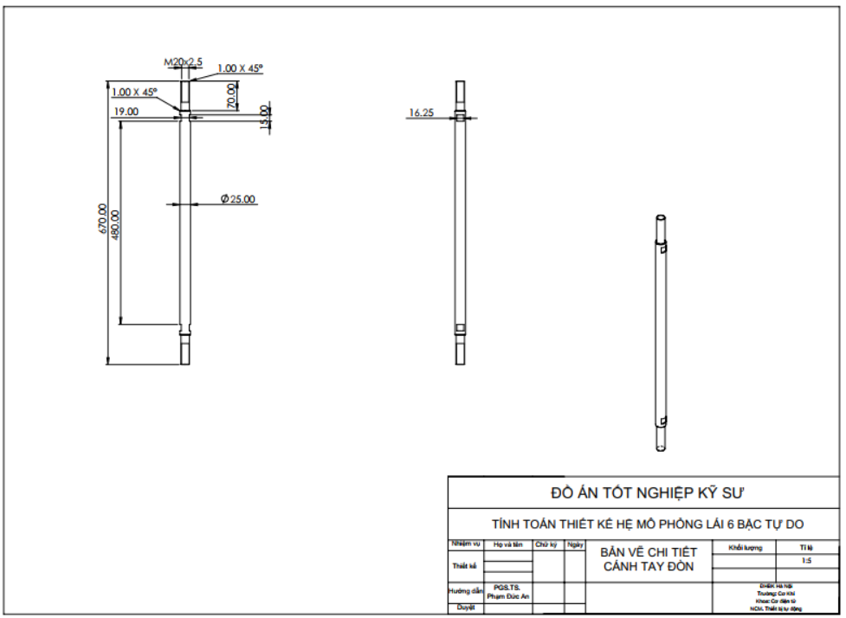
Hình 2-8: Bản vẽ chi tiết tay dài

Chốt
Chốt là chi tiết liên kết giữa tay ngắn và khớp Các đăng, cho phép tay dài gắn với khớp chữ Y của khớp Các-đăng quay tương đối quanh trục của chốt. Chốt chịu phản lực từ Tay dài.
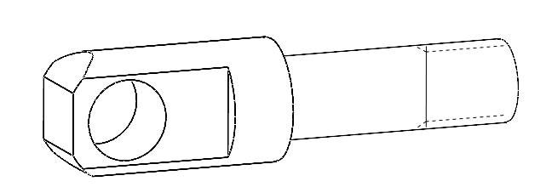
Hình 2-9: Chốt

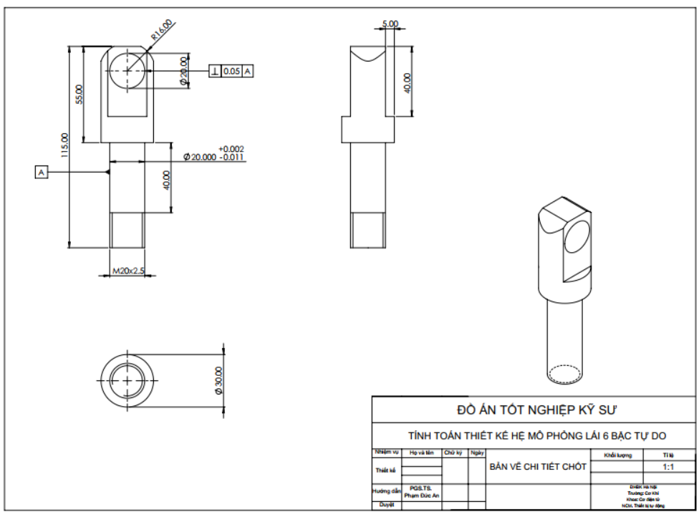
Hình 2-10: Bản vẽ chi tiết chốt

Khớp chữ Y
Khớp chữ Y không được thiết kế mà được chọn dựa theo kích thước của tay dài, ta chọn chi tiết F-M20X150Y. Một đầu của khớp chữ Y có ren lắp với tay dài, thanh trụ ở đầu còn lại đâm xuyên qua lỗ trụ của chốt tạo thành khớp Các-đăng.
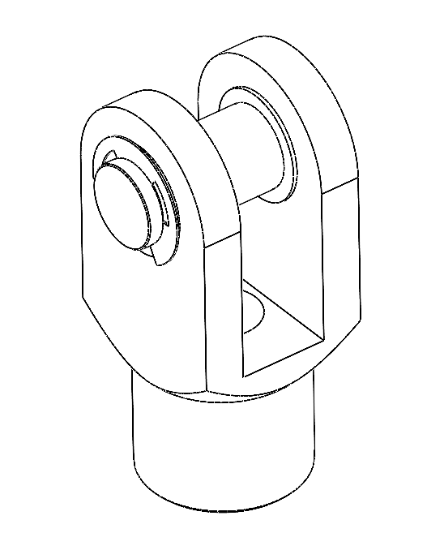
Hình 2-11: Khớp chữ Y
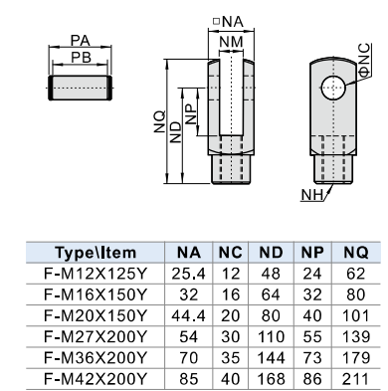
Hình 2-12: Thông số chi tiết khớp chữ Y

Khớp cầu
Việc ứng dụng khớp cầu mang lại cho bệ động 3 bậc tự do xoay quanh tâm, từ đó tăng cường tính linh hoạt, hỗ trợ truyền lực hiệu quả và triệt tiêu các mô men dư thừa, giúp giảm thiểu đáng kể hiện tượng ứng suất uốn tác dụng lên thanh truyền. Tương tự như khớp chữ Y, ta chọn khớp cầu cho phù hợp với kích thước tay dài, ta chọn chi tiết F-M29X150U.

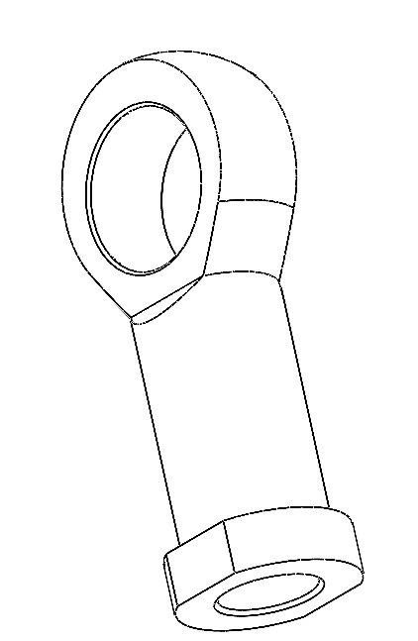
Hình 2-13: Khớp cầu
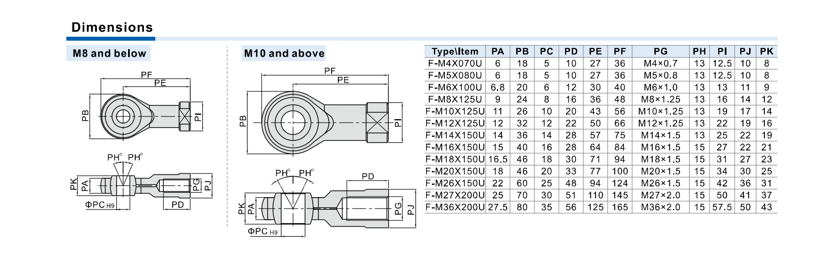
Hình 2-14 Thông số chi tiết khớp cầu

Bệ động
Bệ động là nơi gắn ghế lái và các module mô phỏng. Bệ động chịu tải từ trọng lượng của người lái, trọng lượng của cabin và chính bản thân nó.
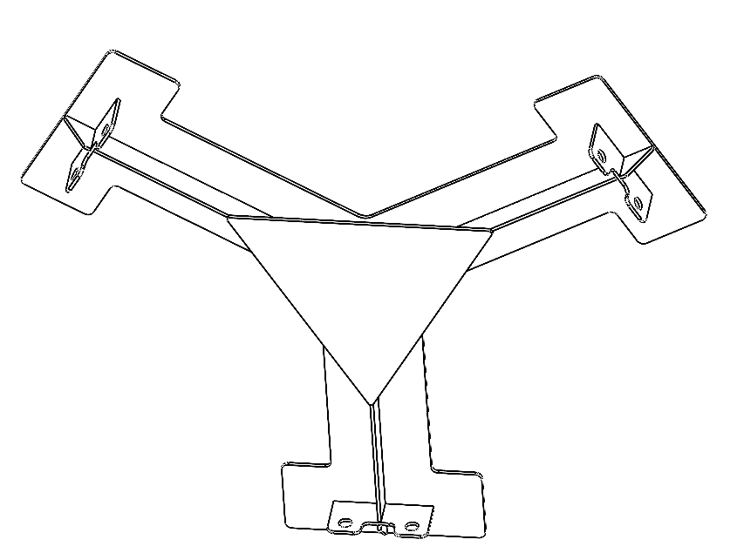

Hình 2-15: Bệ động
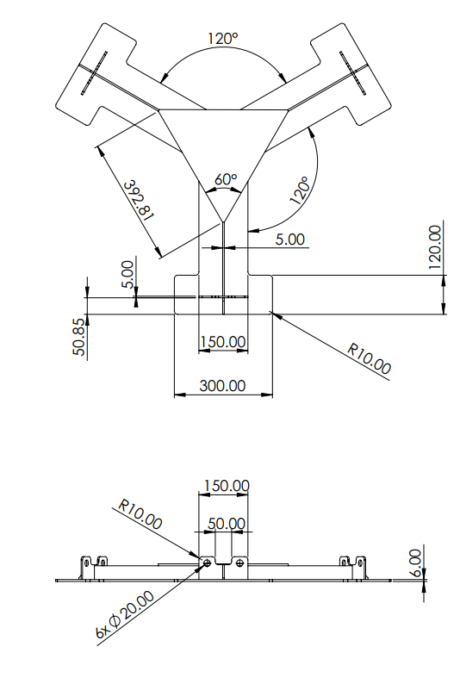
Hình 2-16: Thông số chi tiết bệ động

Thực hiện lắp các chi tiết ta được kết quả thiết kế tổng thể như hình Hình 2-17: Thiết kế tổng thể.
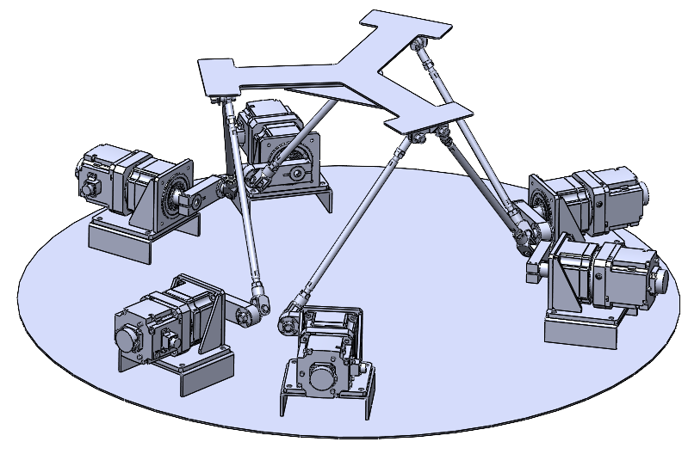
Hình 2-17: Thiết kế tổng thể

Kiểm bền các chi tiết
Sau khi thiết kế các chi tiết trong hệ thống cơ khí, công việc kiểm bền là vô cùng quan trọng. Việc thiết kế ra các chi tiết giống với cơ cấu CKAS W2 nhưng không đủ bền để đáp ứng tải trọng yêu cầu sẽ dẫn đến kết quả vô nghĩa.
Về bản chất, hệ thống mô phỏng lái vận hành dựa trên các nguyên lý động lực học phức tạp, đòi hỏi khả năng làm việc liên tục để tái hiện chính xác các dải vận tốc và gia tốc cho người điều khiển. Quá trình này khiến các cơ cấu cơ khí liên tục phải chịu tác động của tải trọng động (bao gồm cả lực quán tính) biến thiên theo thời gian, dẫn đến rủi ro hư hỏng do hiện tượng mỏi vật liệu. Mặc dù vậy, trước khi giải quyết bài toán động lực học hay tính mỏi chuyên sâu, việc xác nhận kết cấu thỏa mãn các tiêu chuẩn về độ bền tĩnh là yêu cầu tiên quyết và bắt buộc. Bài toán phân tích tĩnh giúp chúng ta ước lượng sức chịu đựng của toàn bộ cơ cấu đối với các lực không đổi (như tổng trọng lượng người lái và hệ thống) khi thiết bị ở trạng thái đứng yên.
Trong nghiên cứu này, phương pháp phần tử hữu hạn (FEM) trên công cụ SolidWorks Simulation được ứng dụng để kiểm tra nhanh các kịch bản chịu tải. Mục đích cốt lõi là tính toán sức chịu tải tĩnh, hệ số an toàn của các thành phần quan trọng, đồng thời đối chiếu giá trị ứng suất von Mises cực đại với giới hạn chảy mà vật liệu cho phép.
Hệ thống mô phỏng lái khi hoạt động chịu hai loại tải trọng chính:
  - Tải trọng tĩnh: Trọng lực của người lái và các cơ cấu đặt trên Bệ động $\vec{P}$.
  - Tải trọng động: Lực quán tính sinh ra khi Bệ động "tái tạo gia tốc"
Dữ liệu đầu vào:
- Xét các chi tiết đều được gia công từ thép CT3 với ứng suất chảy tới hạn của vật liệu là $:{ σ}_{max}=235 \left(MPa\right).$
- Khối lượng của người lái và cơ cấu đặt trên Bệ động: $m=200 \left(kg\right).$
- Khối lượng của Bệ động: $m_{1}=19.6 \left(kg\right).$
- Khối lượng của Tay dài: $m_{2}=2.34 \left(kg\right)$.
- Khối lượng của Tay ngắn $m_{3}=4.1 \left(kg\right).$
Bỏ qua khối lượng của các khớp và chốt rất nhỏ so với khối lượng của các chi tiết khác.
Các giả thiết phân tích:
- Loại bài toán: Phân tích tĩnh tuyến tính (Linear Static Analysis). Lựa chọn này phù hợp với mục tiêu kiểm tra độ bền tĩnh của kết cấu. Phân tích này sẽ không xét đến ảnh hưởng của gia tốc hay tuổi thọ mỏi.
- Điều kiện tải: Chỉ xét trọng lực (Gravity) được kích hoạt theo phương Z.
- Giả thiết tải trọng: Để đơn giản hóa bài toán tĩnh, ta xét trường hợp lý tưởng: coi tải P đặt tại tâm của bệ động. Do cấu trúc cơ cấu đối xứng, giả thiết này dẫn đến việc các phản lực tại 6 chân đỡ bằng nhau.
- Các khớp trượt hoặc ổ lăn được mô hình hóa bằng Fixed Hinger, cho phép quay tự do quanh một trục nhưng không dịch chuyển tịnh tiến.
- Vật liệu đàn hồi tuyến tính, bỏ qua biến dạng lớn và ảnh hưởng nhiệt.

Kiểm bền Bệ động

Platform chịu tải là trọng lượng của người, hệ ghế lái và trọng lượng của chính nó:
 | $$P=(m+m_{1})g$$ | (1)
 | $→P=\left(200+16.3\right)× 9.81=2121.903≈2122 (N$)

Coi tải $\vec{P}$đặt tại tâm của bệ động. Do vị trí các điểm liên kết của tay dài với bệ động (điểm $B_{i})$ đối xứng với nhau qua tâm Bệ động (O) nên các lực $\vec{F_{i}}$ bằng nhau
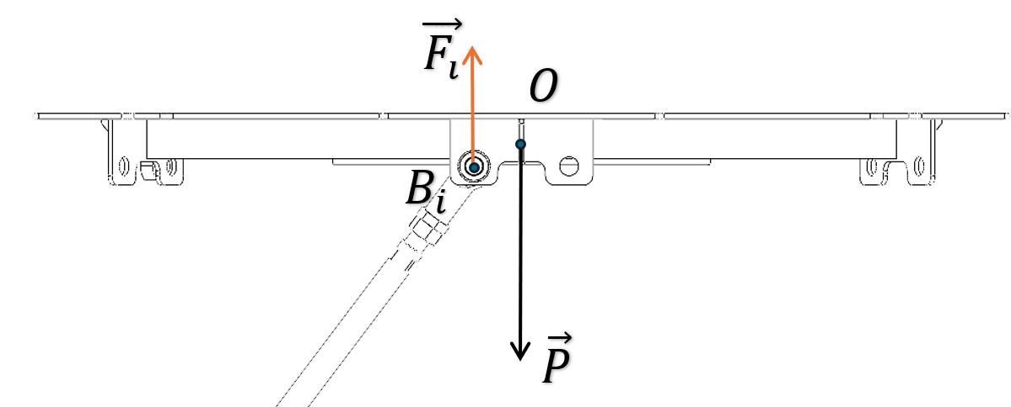
Hình 2-18: Lực tác động lên bệ động
Tại điểm $B_{i}$ là điểm đặt các khớp cầu, ta đặt Fixed Hinger tại các điểm $B_{i}$, đặt tải $P$ lên bề mặt trên Bệ động.
Tiến hành mô phỏng bằng SOLIDWORKS Simulation:
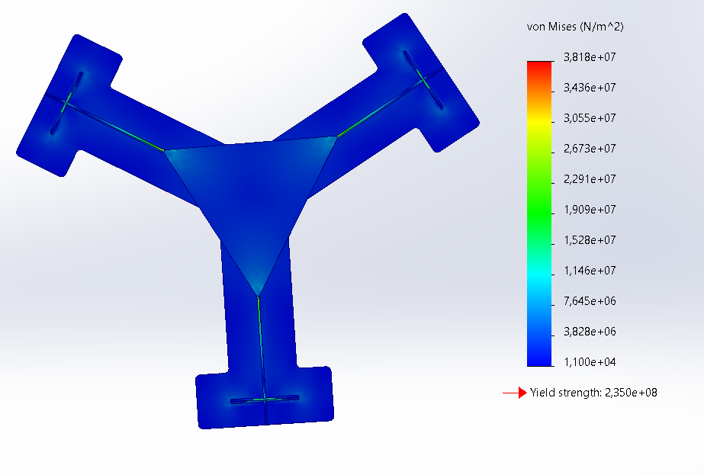
Hình 2-19: Ứng suất bệ động

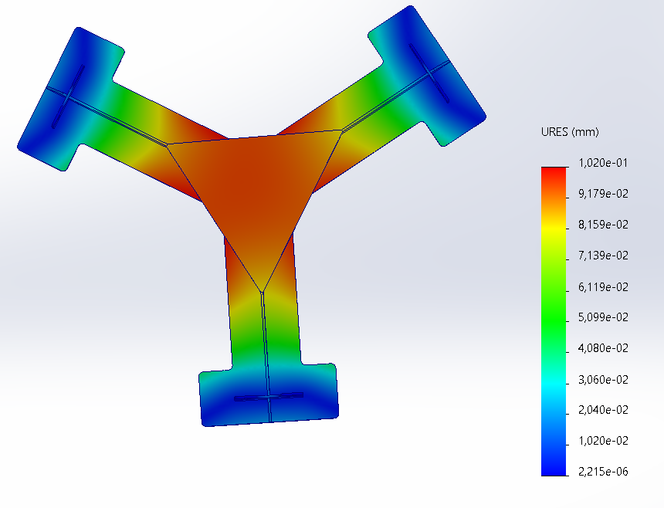
Hình 2-20: Biến dạng bệ động
Ứng suất của bệ động là: $σ_{1}=38.18 (MPa)$ và có độ biến dạng lớn nhất tại tâm bệ động $δ_{1max}=0.102 (mm)$.
Hệ số an toàn của chi tiết: $k_{1}=\frac{σ_{max}}{σ_{1}}=\frac{235}{38,18}=6.15.$

Kiểm bền cụm thanh dài

Cụm tay quay dài chịu lực tác dụng $\vec{F_{i}^{'}}$ là phản lực của lực $\vec{F_{i}}$ và trọng lượng của chính nó $\vec{P_{i}}$ . ($i=1,2,3…6)$.
$\sum{F_{i}}=P$ $i=1,2,3…6$.
$$F_{i}=\frac{P}{6}=\frac{2122}{6}=353.67 (N)$$
Phân tích lực $\vec{F_{i}}$ thành lực dọc trục $\vec{{F_{i}}_{t}}$ và lực pháp tuyến $\vec{{F_{i}}_{n}}$. Tương tự phân tích $\vec{P_{i}}$ thành $\vec{{P_{i}}_{t}}$ và $\vec{{P_{i}}_{n}}$.
Do hai đầu của thanh dài đều là khớp cầu và khớp xoay nên chỉ còn chịu thành phần lực dọc trục $\vec{{F_{i}}_{t}^{'}}$ và $\vec{{P_{i}}_{t}^{'}}$ . Gọi $\vec{T_{i}}$ là tổng hợp lực của chi tiết , ta có:
$$\vec{T_{i}}=\vec{{F_{i}}_{t}^{'}}+\vec{P_{i_{t}}}$$
$$→T_{i}=\left({F_{i}}_{t}^{'}+{P_{i}}_{t}\right)sin⁡(α)$$
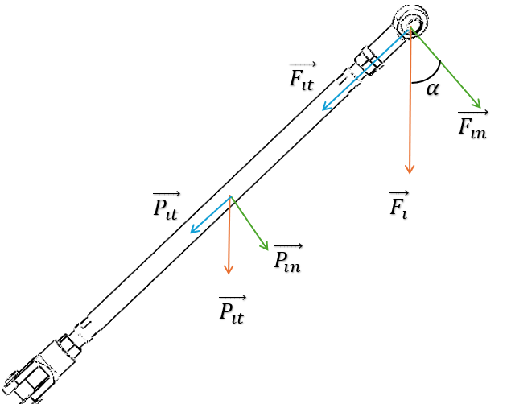
Hình 2-21: Lực tác dụng lên tay dài
$→$Lực dọc trục $\vec{T_{i} }$lớn nhất khi tay dài có phương thẳng đứng tức $α=0°$ hay
$$T_{i}=\left({F_{i}}_{t}^{'}+{P_{i}}_{t}\right)=353.67+ 2.34×9.81=355.99≈356 (N)$$
Ta tiến hành kiểm nghiệm trường hợp chi tiết chịu tải lớn nhất:
Tại đầu dưới của tay dài, ta thiết lập điều kiện biên Fixed Hinge (Bản lề cố định). Ràng buộc này mô phỏng đúng khớp bản lề, cho phép chi tiết quay tự do quanh trục chốt nhưng ngăn cản mọi tịnh tiến. $\vec{T_{i}}$ có điểm đặt lực ở khớp cầu như hình vẽ.
Tiến hành mô phỏng bằng SOLIDWORKS Simulation:
Kết quả:
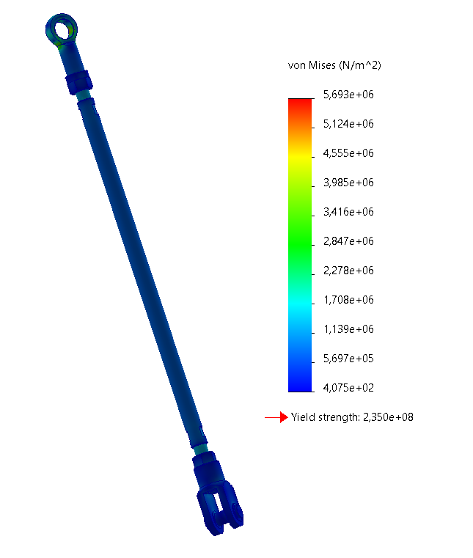
Hình 2-22:Ứng suất tay dài
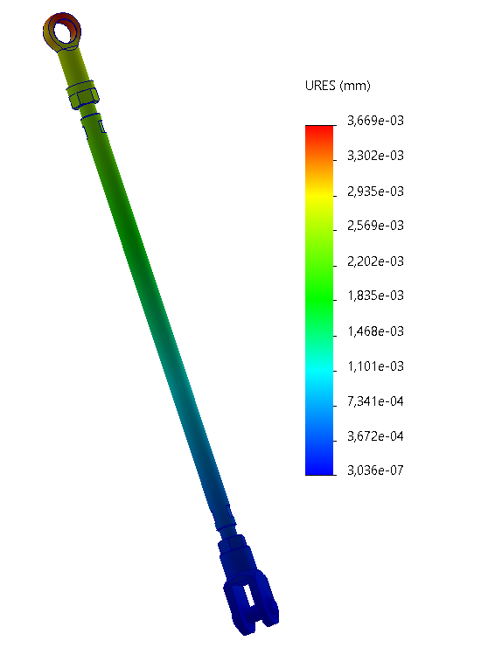
Hình 2-23: BIến dạng tay dài
Ứng suất lớn nhất của cụm tay dài: $σ_{2max}=5.693 (MPa)$ và có độ biến dạng lớn nhất điểm tiếp xúc phía trên của khớp cầu: $δ_{2max}{= 0.003669 (mm)}$.
Hệ số an toàn của chi tiết: $k_{2}=\frac{σ_{max}}{σ_{2max}}=\frac{235}{5.693}=41.2$.

Kiểm bền chốt
Chốt là bộ phận liên kết giữa cụm tay dài và tay ngắn. Chốt có khả năng xoay quanh trục lỗ của tay ngắn nên không có thành phần ứng suất do moment quay gây ra ở chi tiết này. Phân tích lực $\vec{P_{i}^{'}}$ do cụm tay dài tác động lên chốt thành hai thành phần $\vec{{P_{t}}_{n}^{'}}$ vuông góc với chốt, $\vec{{P_{t}}_{t}^{'}}$ dọc trục như hình vẽ.
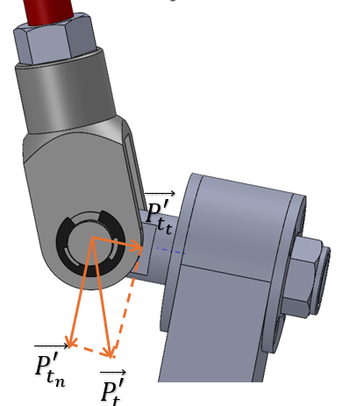
Hình 2-24: Lực tác dụng lên chốt
Dễ thấy $\vec{{P_{t}}_{n}^{'}}$ lớn nhất khi cụm tay dài vuông góc với chốt, $\vec{{P_{t}}_{t}^{'}}$ lớn nhất khi cụm tay dài song song với chốt.
$${{P_{t}}_{n}^{'}}_{max}={{P_{t}}_{t}^{'}}_{max}=P_{t}^{'}=356(N)$$
Có khâu tay ngắn là khâu chủ động, ta coi bộ phân liên kết giữa chốt và tay ngắn ở trên chốt là cố định, đặt Fixed Hinger ở vị trí đấy.
- $\vec{{P_{t}}_{n}^{'}}$ lớn nhất khi cụm tay dài vuông góc với chốt:
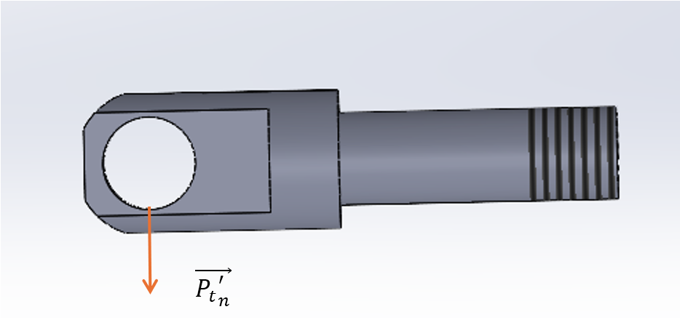
Hình 2-25: Trường hợp tay dài vuông với chốt

Tiến hành mô phỏng bằng SOLIDWORKS Simulation:
Kết quả:
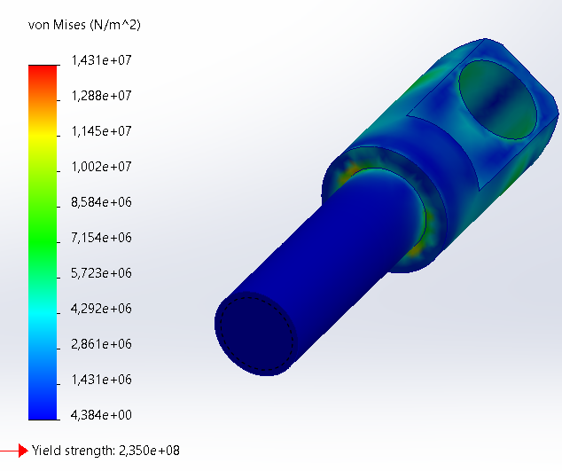
Hình 2-26: Ứng suất chốt trường hợp tay dài vuông với chốt
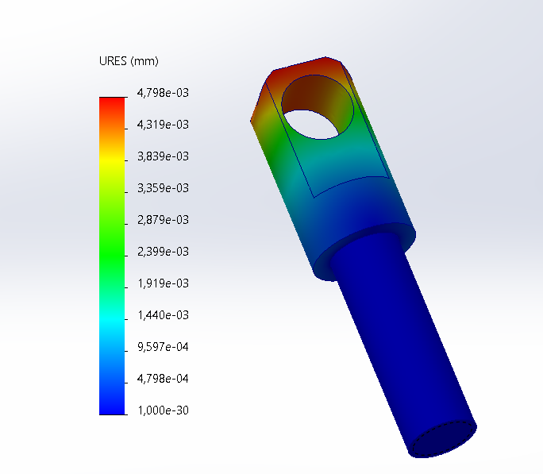
Hình 2-27: Biến dạng của chốt trường hợp tay dài vuông với chốt
Ứng suất lớn nhất của cụm tay dài: $σ_{3}=14.31 (MPa)$ và có độ biến dạng lớn nhất điểm tiếp xúc với bệ động của khớp cầu $δ_{3}{= 0.004798 (mm)}$.
Hệ số an toàn của chi tiết: $k_{3}=\frac{σ_{max}}{σ_{3}}=\frac{235}{14.31}=16.4.$
- $\vec{{P_{t}}_{t}^{'}}$ lớn nhất khi cụm tay dài song song với chốt:
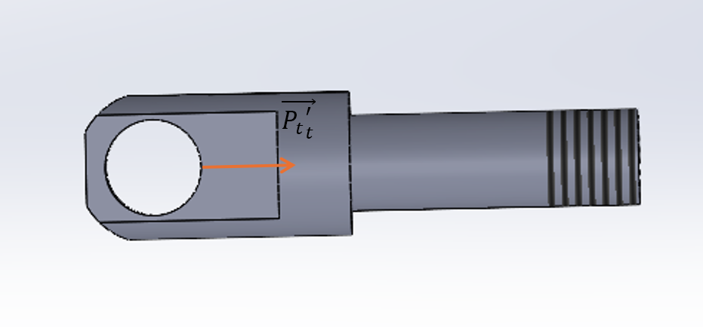
Hình 2-28 Lực tác dụng trường hợp tay dài song song với chốt
Tiến hành mô phỏng bằng SOLIDWORKS Simulation:
Kết quả:
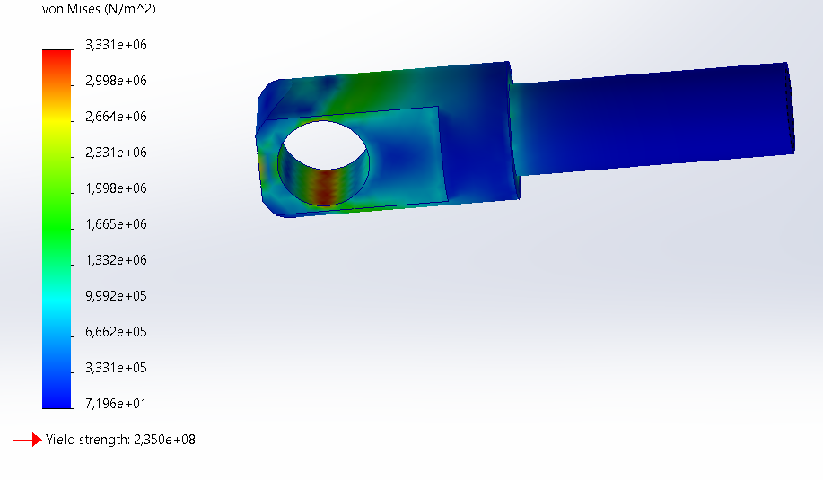
Hình 2-29: Ứng suất trường hợp tay dài song song với chốt
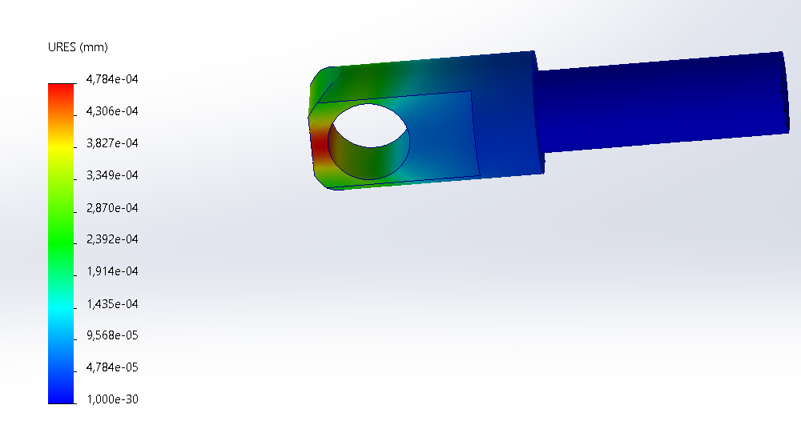
Hình 2-30: Biến dạng trường hợp tay dài song song với chốt
Ứng suất lớn nhất của cụm tay dài: $σ_{3}=3.331 (MPa)$và có độ biến dạng lớn nhất điểm tiếp xúc với bệ động của khớp cầu $δ_{3}{= 0.000478 (mm)}$.
Hệ số an toàn của chi tiết: $k_{3}=\frac{σ_{max}}{σ_{3}}=\frac{235}{3.331}=70.54.$
Qua kết quả mô phỏng, ứng suất lớn nhất trong cả hai trường hợp biên là $σ_{3max}{=14.31 (MPa) }$, cho hệ số an toàn cao $k_{3}=16.4$. Vì hệ số an toàn này lớn hơn mức yêu cầu rất nhiều, chi tiết được kết luận là có đủ dự trữ độ bền để chịu được tải trọng kết hợp của cả hai thành phần lực trong thực tế làm.

Kiểm bền tay ngắn
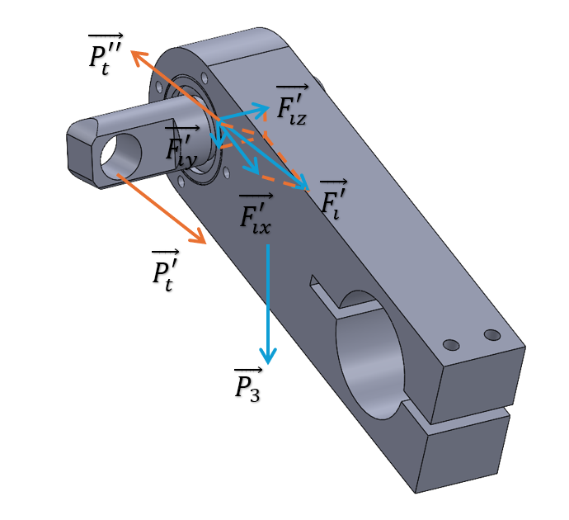
Hình 2-31: Lực tác dụng lên tay ngắn
Tay ngắn là chi tiết gắn trực tiếp với động cơ, chuyển động quay quanh trục động cơ, liên kết với các chi tiết khác tạo chuyển động cho toàn bộ cơ cấu.
Có $\vec{P_{t}^{''}}$ là phản lực tay ngắn tác động lên chốt.
$$\sum{F_{chốt}=0}$$
$$P_{t}^{'}-P_{t}^{''}=0$$
Tay ngắn phải chịu tác dụng của $\vec{F_{i}^{'}}$ là lực trực đối của $\vec{P_{t}''}$ và trọng lượng của chính nó $\vec{P_{3}}$.
$$P_{t}^{'}=P_{t}^{''}=F_{i}^{'}=356\left(N\right)$$
$$P_{3}=m_{3}g=4.1×9.81=40.22 (N)$$
Phân tích lực $\vec{F_{i}^{'}}$ thành 3 lực thành phần$\vec{{ F}_{ix}^{'}}$, $\vec{F_{iy}^{'}}$ và $\vec{F_{iz}^{'}}$ có phương và chiều như hình vẽ.
Xét hệ thống ở trạng thái tĩnh, khi đó tay ngắn gắn chặt với trục của động cơ và động cơ khóa cứng do đó coi bộ phận tiếp xúc với trục động cơ là cố định.
Căn cứ vào giới hạn hoạt động của chi tiết ta kiểm nghiệm độ bền của chi tiết với các trường hợp.
- Tay ngắn vuông với đế và tay dài vuông góc với chốt:
Khi đó $\vec{F_{i}^{'}}=\vec{F_{iy}^{'}}$ , $\vec{F_{ix}^{'}}=$ $\vec{F_{iz}^{'}}$ =$\vec{0}$, $\vec{P_{3}}$ cùng phương và chiều với $\vec{F_{iy}^{'}}$

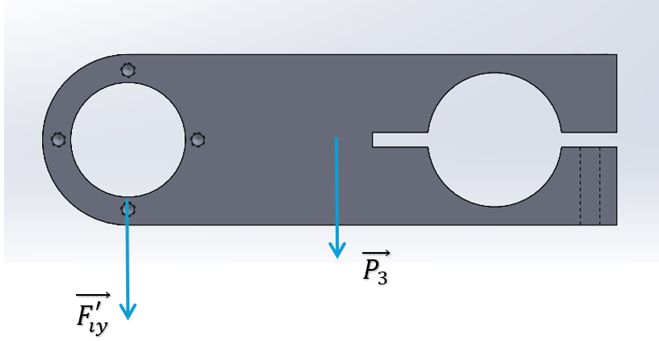
Hình 2-32: Lực tác dụng trường hợp tay ngắn vuông với đế, tay dài vuông với chốt
Lúc này $\vec{F_{i}^{'}}=\vec{F_{iz}^{'}}$ và $\vec{F_{ix}^{'}}=$ $\vec{F_{iy}^{'}}$ =$\vec{ 0}$
Tiến hành mô phỏng bằng SOLIDWORKS Simulation:
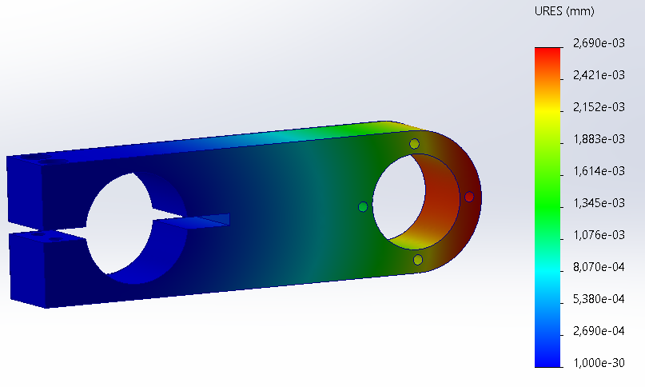
Hình 2-33: Biến dạng tay ngắn trường hợp 1
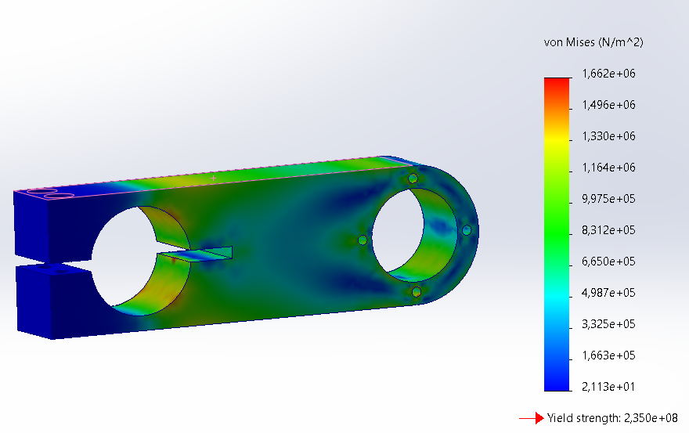
Hình 2-34 Ứng suất tay ngắn trường hợp 1
Ứng suất lớn nhất của tay ngắn: $σ_{4}=1.662 (MPa)$ và có độ biến dạng lớn nhất tại điểm tiếp xúc với chốt $δ_{4}{= 0.002690 (mm)}$.
Hệ số an toàn của chi tiết: $k_{4}=\frac{σ_{max}}{σ_{4}}=\frac{235}{1.662}=141.39.$
- Tay ngắn song song với đế và tay dài song song với chốt:
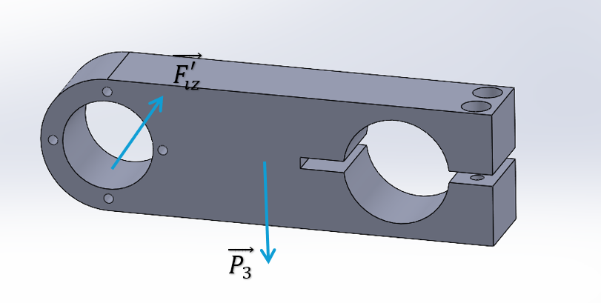
Hình 2-35: Lực tác dụng tay ngắn trường hợp 2
Lúc này $\vec{F_{i}^{'}}=\vec{F_{iz}^{'}}$ và $\vec{F_{ix}^{'}}=$ $\vec{F_{iy}^{'}}$ =$\vec{ 0}$
Tiến hành mô phỏng bằng SOLIDWORKS Simulation:
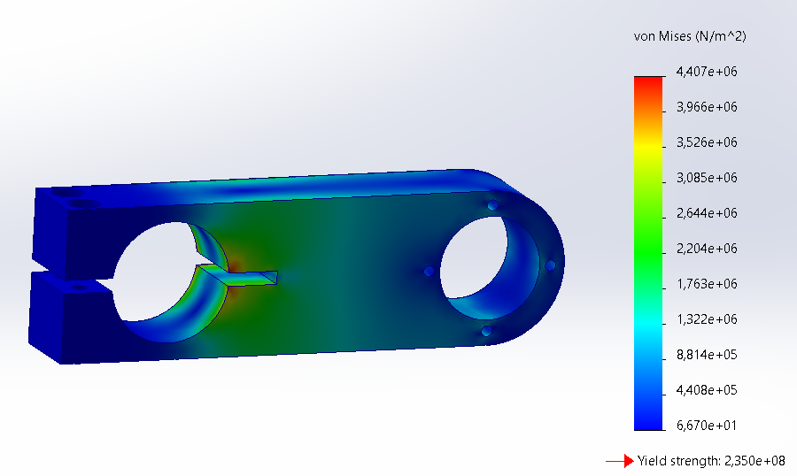
Hình 2-36: Ứng suất tay ngắn trường hợp 2
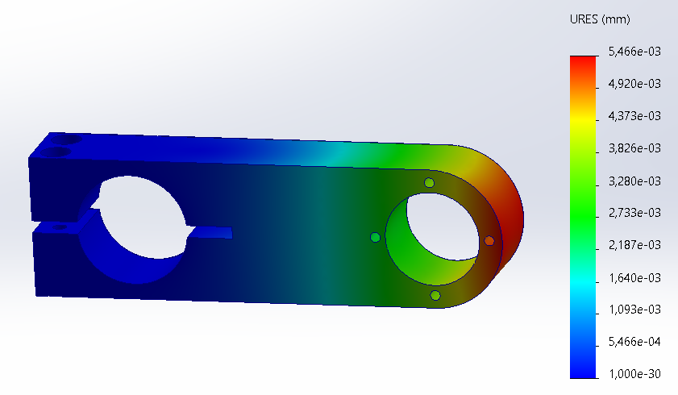
Hình 2-37: Biến dạng tay ngắn tường hợp 2
Ứng suất lớn nhất của tay ngắn: $σ_{4}=4.407 (MPa)$ và có độ biến dạng lớn nhất tại điểm tiếp xúc với chốt: $δ_{4}{= 0.005466 (mm)}$.
Hệ số an toàn của chi tiết: $k_{4}=\frac{σ_{max}}{σ_{4max}}=\frac{235}{4.407}=53.32.$

- Tay ngắn vuông góc với đế và cụm chân dài vuông góc với chốt
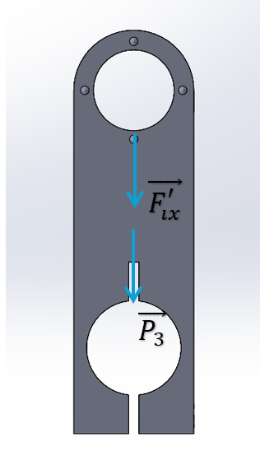
Hình 2-38: Lực tác dụng tay ngắn trường hợp 3
Khi đó $\vec{F_{i}^{'}}=\vec{F_{ix}^{'}}$ và $\vec{F_{iy}^{'}}=$ $\vec{F_{iz}^{'}}$ =$\vec{0}$.
Tiến hành mô phỏng bằng SOLIDWORKS Simulation:

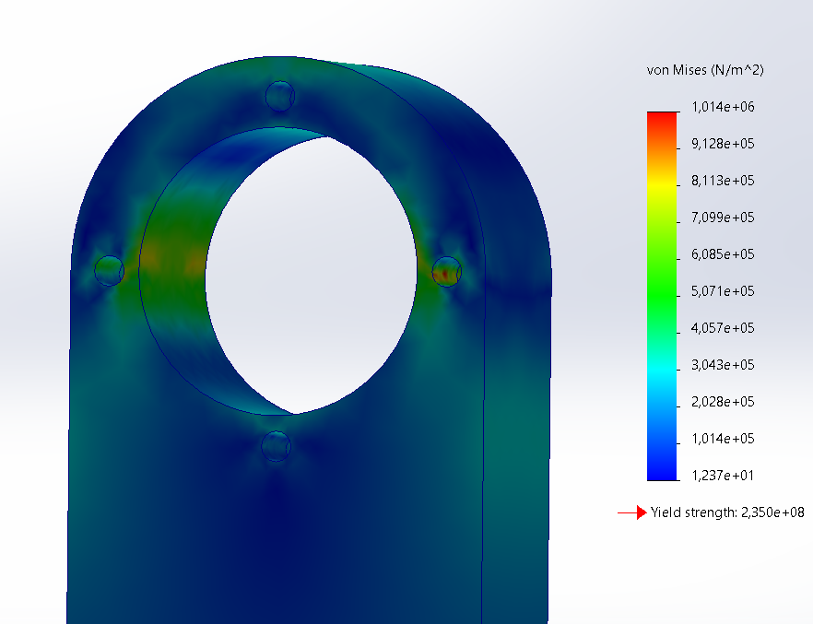
Hình 2-39 Ứng suất tay ngắn trường hợp 3
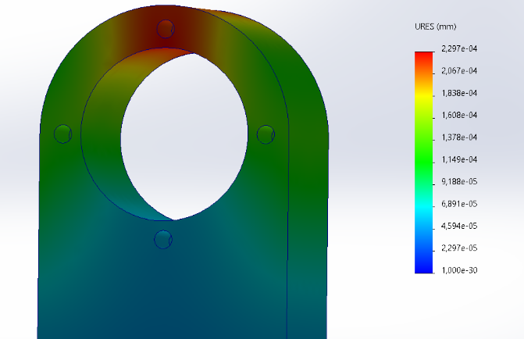
Hình 2-40: Biến dạng tay ngắn trường hợp 3
Ứng suất lớn nhất của tay ngắn: $σ_{4}=1.014 (MPa)$ và có độ biến dạng lớn nhất điểm tiếp xúc với chốt: $δ_{4}{=0.000230 (mm)}$.
Hệ số an toàn của chi tiết: $k_{4}=\frac{σ_{max}}{σ_{4}}=\frac{235}{1.014}=231.7.$
Các trường hợp trên kiểm nghiệm chi tiết chịu tác dụng bởi các lực lớn nhất theo từng phương. Căn cứ vào kết quả mô phỏng ta thấy chi tiết chịu ảnh hưởng nhiều nhất bởi lực uốn dọc trục của chốt với ứng suất lớn nhất là: $σ_{4max}=4.407 \left(MPa\right)$ và hệ số an toàn
$k_{4}=53.32$.

Tổng hợp kiểm bền
Chi tiết | Ứng suất $(MPa)$ | Biến dạng (mm) | Hệ số an toàn
Bệ động | $$38.18$$ | $$0.102$$ | $$6.15$$
Cụm tay dài | $$5.693$$ | $$0.003669$$ | $$41.2$$
Chốt | $$14.31$$ | $$0.004798$$ | $$16.4$$
Tay quay ngắn | $$4.407$$ | $$0.005466$$ | $$53.32$$
Bảng 2-1 Bảng tổng hợp kết quả kiểm bền

Sau khi giải quyết bài toán trên phần mềm, kết quả thu được về ứng suất và biến dạng như sau:

Đối với cụm tay đòn dài: Khi phân tích trạng thái tải lớn nhất (chịu nén dọc trục lớn nhất lúc ở vị trí thẳng đứng), ứng suất von Mises cực đại đo được khoảng 14.31 MPa, độ biến dạng cao nhất tại khu vực tiếp xúc khớp cầu là 0.0048 mm. Từ đó, hệ số dự trữ an toàn tính toán ra ở mức rất cao, khoảng 16.4.
Đối với cụm tay đòn ngắn: Ứng suất cực đại phát sinh nằm ở mức 5.69 MPa. Chuyển vị lớn nhất tại điểm nối cũng chỉ đạt 0.0036 mm, mang lại hệ số an toàn lên tới 41.2.
Đối với chốt liên kết: Do cơ cấu chốt có khả năng quay tự do, thành phần ứng suất sinh ra bởi mô men xoắn quanh trục được triệt tiêu hoàn toàn. Trong mọi trường hợp chịu lực (lực song song hoặc vuông góc), ứng suất uốn lớn nhất xuất hiện trên chốt chỉ xấp xỉ 4.4 MPa, cho hệ số an toàn vượt mức 53.
Kết luận: Tổng hợp các số liệu mô phỏng cho thấy có sự chênh lệch về độ dự trữ bền giữa bệ động (hệ số an toàn đạt 6.15) và các khâu truyền động (đạt từ 16.4 đến hơn 53). Tuy vậy, các giá trị này đều cho thấy chi tiết có dư bền lý tưởng. Qua đó có thể khẳng định: Bệ động, cụm tay đòn và các chốt nối hoàn toàn đáp ứng được khả năng chịu tải, đảm bảo độ cứng vững và duy trì hoạt động an toàn tuyệt đối dưới điều kiện tải trọng tĩnh giả định.

CỞ SỞ TOÁN HỌC VÀ ĐỘNG HỌC HỆ THỐNG
Chương này sẽ tập trung giải quyết bài toán cốt lõi làm cơ sở cho toàn bộ hệ thống điều khiển: Bài toán Động học ngược (Inverse Kinematics). Kế thừa bộ thông số hình học (chiều dài tay đòn, bán kính bệ) của các chi tiết đã được kiểm bền ở Chương 2, hệ thống tọa độ tổng thể sẽ được thiết lập thông qua các phép biến đổi ma trận thuần nhất và góc Euler. Trọng tâm của nghiên cứu là xây dựng phương trình để tính toánchính xác 6 nghiệm góc quay của động cơ tương ứng với 6 bậc tự do thao tác $\{P\} = [x, y, z,yaw,pitch,roll]$. Đặc biệt, kết quả giải tích từ phần này sẽ không chỉ dừng lại ở các phương trình rời rạc, mà được ứng dụng trực tiếp để xác định giới hạn cơ khí (Workspace) và thiết lập các tập điểm kỳ dị (Singularity loci) – tiền đề bắt buộc để xây dựng hệ thống cảnh báo an toàn trong Digital Twin tại Chương 4.
Các ký hiệu sử dụng:
$\{O\}:$Hệ tọa độ cố định
$\{M\}$: Hệ tọa độ trên bệ di động.
$\{H\}:$ Hệ tọa độ đầu người
$\{P\}:$ Hệ tọa độ tâm quay (Pivot)
$Head={\left[h_{x} h_{y} h_{z}\right]}^{T}$: Vector đại số tọa độ đầu người theo hệ tọa độ cố định.
$Head^{P}={\left[h_{x}^{P} h_{y}^{P} h_{z}^{P}\right]}^{T}:$ vector đại số tọa độ đầu người so hệ tọa độ trên bệ di động.
$P^{O}={\left[P_{x} P_{y} P_{z}\right]}^{T}$: Vector đại số tọa độ tâm quay theo hệ tọa độ cố định.
$P^{M}={\left[0 0 P_{z}\right]}^{T}$ : vector đại số tọa độ tâm quay so hệ tọa độ trên bệ di động.
$A_{i}$ là hình chiếu tâm khớp lên trục động cơ
$B_{i}$ là tâm khớp cầu trên bệ di động
$r_{a}$ là bán kính đường tròn ngoại tiếp các điểm $A_{i}$.
$r_{b}$là bán kính đường tròn ngoại tiếp các điểm $B_{i}$.
$A_{i}={\left[a_{ix} a_{iy} a_{iz}\right]}^{T}$: Vector đại số tọa độ điểm $A_{i}$ trong hệ tọa độ cố định.
$B_{i}={\left[b_{ix} b_{iy} b_{iz}\right]}^{T}$: Vector đại số tọa độ điểm 𝐵𝑖 trong hệ tọa độ di động.
$b_{i}^{O}$ : Vector đại số chứa tọa độ điểm 𝐵𝑖 trong hệ tọa độ cố định.
$z_{0}:$ Độ cao của M trong hệ tọa độ cố định khi ở vị trí trung hòa ( neutral position)
$d_{i}$ : Độ dài chân ảo thứ i ($d_{i}=A_{i}B_{i}$).
R : ma trận cosin chỉ hướng của hệ tọa độ động $\{M\}$với hệ tọa độ cố
định $\{O\}.$

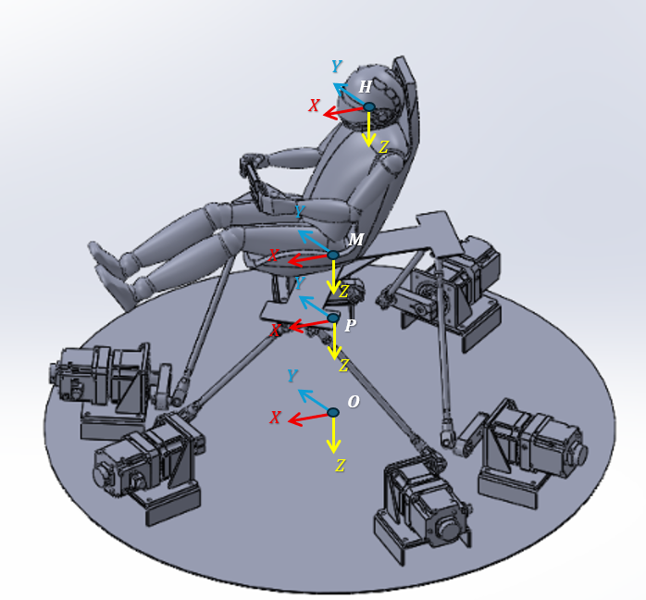
Hình 3-1: Các hệ tọa độ

Các hệ tọa độ và phép biến đổi thuần nhất
Với thông số đầu vào là quỹ đạo mong muốn của Bệ động hoặc Đầu người hoặc Tâm quay, ta cần chuyển quỹ đạo đầu vào thành quỹ đạo của Bệ động để nhất quán cho việc tính toán góc quay động cơ. Do coi người ngồi, Tâm quay và Bệ động là một vật rắn đồng nhất, các góc Yaw, Pitch, Roll của cả 3 hệ quy chiếu $\left\{P\right\}, \left\{H\right\},\{M\}$ là như nhau khi so với hệ quy chiếu cố định $\{O\}$ tại mọi vị trí.
Sử dụng duy nhất một ma trận quay $R=R_{z}.R_{y}{.R}_{x}$
$$R_{x}\left(ϕ\right)=\left[\begin{matrix}1 & 0 & 0 \\ 0 & \cos{ϕ} & -\sin{ϕ} \\ 0 & \sin{ϕ} & \cos{ϕ}\end{matrix}\right]$$
$$R_{y}\left(θ\right)=\left[\begin{matrix}\cos{θ} & 0 & \sin{θ} \\ 0 & 1 & 0 \\ -sin{θ} & 0 & \cos{θ}\end{matrix}\right]$$
$$R_{z}\left(ψ\right)=\left[\begin{matrix}\cos{ψ} & -sin{ψ} & 0 \\ \sin{ψ} & \cos{ψ} & 0 \\ -sin{ψ} & 0 & 1\end{matrix}\right]$$
- $R=\left[\begin{matrix}cψcθ & cψsθsϕ-sψcθ & cψsθcϕ+sψsϕ \\ sψcθ & sψsθsϕ+cψcϕ & sψsθcϕ-cψsθ \\ -sθ & cθsϕ & cθcϕ\end{matrix}\right]$

Qua ma trận quay R có thể tính được tọa độ của $P$ và H thông qua M:
$$Head=M+R.Head^{M}$$
$$P=M+R.P^{M}$$

Bài toán động học ngược (Inverse Kinematics)
Nghiên cứu động học ngược là bước thiết yếu nhằm xác định chính xác sự thay đổi chiều dài của các chân ảo (xy lanh) và biến thiên góc quay của động cơ. Việc đồng bộ hóa các chuyển động này giúp thiết bị cơ cấu bám sát quỹ đạo yêu cầu từ thuật toán, từ đó mang lại cảm giác chân thực nhất cho người sử dụng trong môi trường không gian ảo. Việc tính toán và điều khiển chính xác các góc xoay này quyết định trực tiếp tới vùng không gian làm việc an toàn và hiệu quả của hệ thống mô phỏng.
- Định nghĩa các tham số

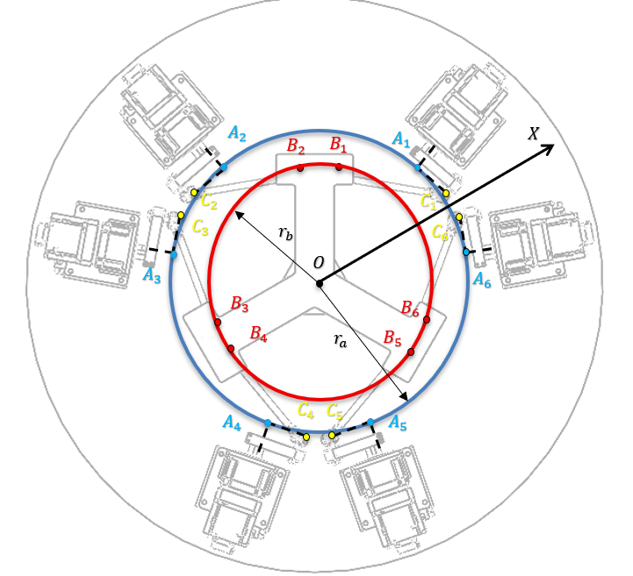
Hình 3-2: Định nghĩa các bán kính
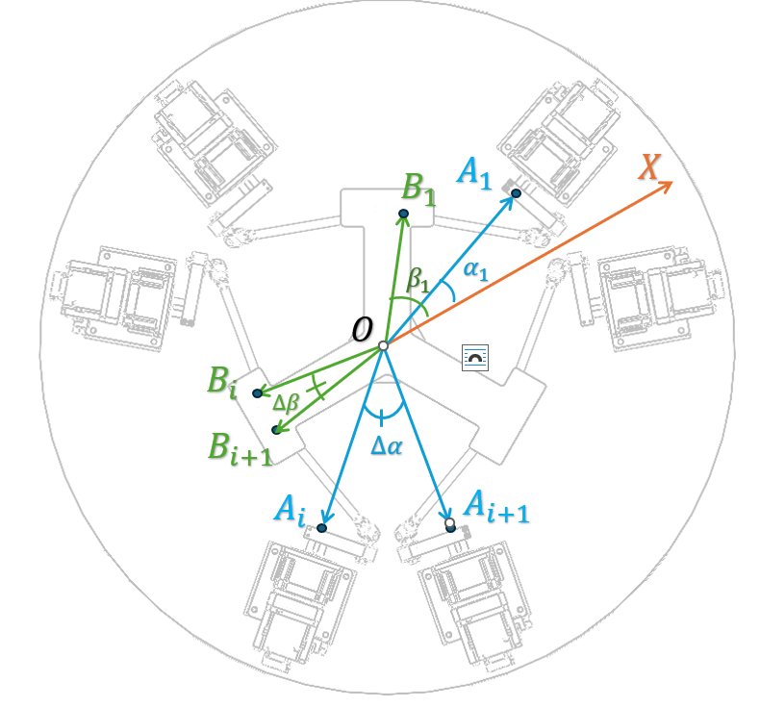
Hình 3-3: Định nghĩa các góc
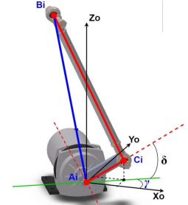
Hình 3-4: Định nghĩa các khâu

Tham số | Giá trị | Định nghĩa
$$r_{a}$$ | $$589,66$$ | Bán kính đường tròn ngoại tiếp đi qua tâm của 6 trục động cơ dưới bệ đế ($A_{1}…A_{6}).$
$$r_{b}$$ | $$429.57$$ | Bán kính đường tron ngoại tiếp đi qua 6 khớp cầu tại mặt dưới của bàn máy ($B_{1}…B_{6}).$
$$α_{1}$$ | 19.45 | Góc lắp đặt của động cơ 1 ($A_{1})$hợp với trục OX
$$∆α$$ | 38.9 | Khoảng cách góc (độ lệch) giữa hai động cơ trong cùng một cặp. (giữa $OA_{1} và OA_{2})$.
$$β_{1}$$ | 53.32 | Góc định vị khớp cầu 1 ($B_{1})$ hợp với trục OX$.$
$$∆β$$ | 13.37 | Góc kẹp giữa hai khớp cầu liền kề cùng một cặp (giữa $OB_{2} và OB_{3}).$
khau1 | 150 | Vecto biểu diễn tay quay với độ dài không đổi (khau1)
khau2 | 747 | Vecto biểu diễn thanh truyền với độ dài không đổi (khau2)
$$z_{A}$$ | 592.4 | Độ cao của tâm đường tròn ngoại tiếp đi qua các khớp cầu so với tâm đường tròn ngoại tiếp của các trục động cơ khi ở vị trí trung hòa
$$γ_{i}$$ |  | Góc giữa hình chiếu của cánh tay đòn gắn với động cơ thứ $i$xuống mặt phẳng $Oxy$ với trục OX.
$$δ_{i}$$ |  | Góc quay của động cơ
Bảng 3-1: Bảng định nghĩa các tham số cấu hình cơ khí
Ta có thể xác định được các $α_{i},β_{i}$:
Với k=0:2
$$a_{2k+1}={-(a}_{1}+120*k)$$
$α_{2k+2}=-(α_{1}-∆_{α}+120*\left(k+1\right)$)
$$β_{2k+1}=-\left(∆_{β}+120k\right)$$
$$β_{2k+2}=-(β_{1}+∆_{β}+120k)$$
Qua đó xác định được tọa độ các điểm $A_{i}$ và $B_{i}:$
Với i=1:6:
$$A_{i}=[\begin{matrix}r_{a}\cos\left(α_{i}\right) & r_{a}\sin\left(α_{i}\right) & 592.4]\end{matrix}$$
$$B_{i}=[\begin{matrix}r_{b}\cos\left(β_{i}\right) & r_{b}\sin\left(β_{i}\right) & 0]\end{matrix}$$
Cơ cấu có 6 động cơ được chia thành 3 cụm, 2 động cơ gần nhau nhất là một cụm động cơ.
Hai động cơ trong cùng một cụm có chiều quay ngược nhau và được thể hiện với góc $γ_{i}$
$$γ_{i}=α_{i} + \left({\left(-1\right)}^{i}\right) × 90$$
Các thông số trên là các tham số cần để có thể tính toán phương trình động học ngược của hệ thống 6-RUS.

Xác định góc quay các động cơ
- Tính chiều dài chân ảo $d_{i}$
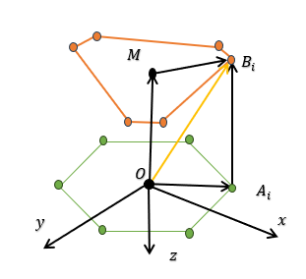
Hình 3-5: Sơ đồ biểu diễn các điểm trong cơ cấu

Từ hình vẽ, với mỗi điểm $A_{i},B_{i}$ bất kì ta có:
$$\vec{OB_{i}}=\vec{OA_{i}}+\vec{A_{i}B_{i}}$$
$$\vec{OB_{i}}=\vec{OM}+\vec{MB_{i}}$$
Từ 2 PT trên ta thu được:
$$\vec{A_{i}B_{i}}=\vec{OM}+\vec{MB_{i}}-\vec{OA_{i}}$$

Khi xét hệ tọa độ di động $\vec{MB_{i}}=B_{i}$. Do phương trình trên được xét trên hệ tọa độ cố định nên $\vec{MB_{i}}=R.B_{i}$
Vecto $\vec{A_{i}B_{i}}$ kí hiệu là $L_{i}={\left[\begin{matrix}L_{ix} & L_{iy} & L_{iz}\end{matrix}\right]}^{T}$
Ta biểu diễn lại phương trình có dạng:
$$L_{i}=M+RB_{i}-A_{i}$$
Viết dưới dạng ma trận:
$$\left[\begin{matrix}L_{ix} \\ L_{iy} \\ L_{iz}\end{matrix}\right]=\left[\begin{matrix}P_{x} \\ P_{y} \\ P_{z}\end{matrix}\right]+R.\left[\begin{matrix}b_{ix} \\ b_{iy} \\ b_{iz}\end{matrix}\right]-\left[\begin{matrix}a_{ix} \\ a_{iy} \\ a_{iz}\end{matrix}\right]$$
Qua đo tính được chiều dài chân ảo $d_{i}=\left|L_{i}\right|=\sqrt{L_{ix}^{2}+L_{iy}^{2}+L_{iz}^{2}}$
- Xác định tọa độ khớp các đăng trên tay quay động cơ.
Gọi $C_{i}$ là điểm tâm của khớp xoay nối giữa chốt nhỏ với cánh tay đòn. $A_{i}$ là hình chiếu của điểm $C_{i}$ trên trục động cơ. $B_{i}$ ;là điểm tâm của khớp cầu nối giữa tay đòn và bệ di động. Có $A_{i}C_{i}=khau_{1}=150\left(mm\right), C_{i}B_{i}=khau_{2}=747(mm)$ và $δ_{i}$ là góc quay động cơ tính từ vị trí song song với mặt phẳng $Oxy$. Xét các điểm $C_{i}$, ta có công thức xác định tọa độ điểm $C_{i}$ như sau:
$$C_{ix}=khau_{1}\cos\left(δ_{i}\right)\cos\left(γ_{i}\right)+a_{ix}$$
$$C_{iy}=khau_{1}\cos\left(δ_{i}\right)\sin\left(γ_{i}\right)+a_{iy}$$
$$C_{iz}=khau_{1}\sin\left(δ_{i}\right)+a_{iz}$$
Áp dụng công thức tính khoảng cách giữa hai điểm trong tọa độ Decartes:
$$khau_{1}^{2}={\left(a_{ix}-C_{ix}\right)}^{2}+{\left(a_{iy}-C_{iy}\right)}^{2}+{\left(a_{iz}-C_{iz}\right)}^{2}=\left(a_{ix}^{2}+a_{iy}^{2}+a_{iz}^{2}\right)+\left(C_{ix}^{2}+C_{iy}^{2}+C_{iz}^{2}\right)-2(a_{ix}C_{ix}+a_{iy}C_{iy}+a_{iz}C_{iZ})$$
$$khau_{2}^{2}={\left(b_{ix}^{O}-C_{ix}\right)}^{2}+{\left(b_{iy}^{O}-C_{iy}\right)}^{2}+{\left(b_{iz}^{O}-C_{iz}\right)}^{2}=\left({b_{ix}^{O}}^{2}+{b_{iy}^{O}}^{2}+{b_{iz}^{O}}^{2}\right)+\left(C_{ix}^{2}+C_{iy}^{2}+C_{iz}^{2}\right)-2\left({b_{ix}^{O}}^{2}C_{ix}+{b_{iy}^{O}}^{2}C_{iy}+{b_{iz}^{O}}^{2}C_{iz}\right)$$
$$d^{2}=\left(a_{ix}^{2}+a_{iy}^{2}+a_{iz}^{2}\right)+\left({b_{ix}^{O}}^{2}+{b_{iy}^{O}}^{2}+{b_{iz}^{O}}^{2}\right)-2(a_{ix}b_{ix}^{O}+a_{iy}b_{iy}^{O}+a_{iz}b_{iz}^{O})$$
- $d^{2}-khau_{2}^{2}+khau_{1}^{2}=2\left(a_{ix}^{2}+a_{iy}^{2}+a_{iz}^{2}\right)+2C_{ix}\left(b_{ix}^{O}-a_{ix}\right)+2C_{iy}\left(b_{iy}^{O}-a_{iy}\right)+2C_{iz}\left(b_{iz}^{O}-a_{iz}\right)-2(b_{ix}^{O}a_{ix}+b_{iy}^{O}a_{iy}+b_{iz}^{O}a_{iz})$
Thay $C_{ix},C_{iy},C_{iz}$ vào phương trình trên ta được:
$$d^{2}-khau_{2}^{2}+khau_{1}^{2}=2\left(a_{ix}^{2}+a_{iy}^{2}+a_{iz}^{2}\right)+2\left(khau_{1}\cos\left(δ_{i}\right)\cos\left(γ_{i}\right)+a_{ix}\right)\left(b_{ix}^{o}-a_{ix}\right)+2\left(khau_{1}\cos\left(δ_{i}\right)\sin\left(γ_{i}\right)+a_{iy}\right)\left(b_{iy}^{O}-a_{iy}\right)+2\left(khau_{1}\sin\left(δ_{i}\right)+a_{iz}\right)\left(b_{iz}^{O}-a_{iz}\right)-2\left(b_{ix}^{O}a_{ix}+b_{iy}^{O}a_{iy}+b_{iz}^{O}a_{iz}\right)$$
Rút gọn phương trình trên ta được:
$$d^{2}-khau_{2}^{2}+khau_{1}^{2}=2khau_{1}\cos\left(δ_{i}\right)\left[\cos\left(γ_{i}\right)\left(b_{ix}^{o}-a_{ix}\right)+\sin\left(γ_{i}\right)\left(b_{iy}^{O}-a_{iy}\right)\right]+2khau_{1}\sin\left(δ_{i}\right)\left(b_{iz}^{O}-a_{iz}\right)$$
Đặt
$$Q=d^{2}-khau_{2}^{2}+khau_{1}^{2}$$
$$M=2khau_{1}\left(b_{iz}^{o}-a_{iz}\right),$$
$$N=2khau_{1}\left[\cos\left(γ_{i}\right)\left(b_{ix}^{o}-a_{ix}\right)+\sin\left(γ_{i}\right)\left(b_{iy}^{O}-a_{iy}\right)\right]$$
Phương trình trở về dạng
$Q=Msin\left(δ_{i}\right)+Ncos\left(δ_{i}\right)$
Đây là phương trình lượng giác bậc nhất đối với $sin\left(δ_{i}\right)$ và $cos\left(δ_{i}\right)$
Phương trình trên sẽ đưa về $\sin\left(δ_{i}+ν\right)=\frac{Q}{\sqrt{M^{2}+N^{2}}}$
Với:
$\tan\left(v\right)=\frac{N}{M}$
Vậy góc quay của động cơ $δ_{i}$ được xác định bởi phương trình:
$$δ_{i}=\arcsin\left(\frac{Q}{\sqrt{M^{2}+N^{2}}}\right)-arctan⁡(\frac{N}{m})$$

Giới hạn không gian hoạt động
Sau khi từ vị trí biết trước ta tìm được góc quay của các động cơ bằng động học ngược, ta nhận ra rằng cơ cấu CKAS W2 có những điểm không thể với tới do giới hạn kích thước cơ khí của các khâu. Việc kiểm tra không gian hoạt động giúp đảm bảo hệ thống hoạt động trong vùng an toàn, không xảy ra hiện tượng gãy, gập hay sập cơ khí trong quá trình hoạt động.

Giới hạn kích thước vật lý
Do kích thước của các khâu là hằng số, tầm hoạt động của cơ cấu bị giới hạn vật lý. Khi đạt tới giá trị biên giới hạn nhưng các động cơ vẫn hoạt động để vượt qua giới hạn ấy sẽ khiến các cánh tay bị gãy/ gập hoặc va đập vào nhau gây hỏng hóc cơ khí và nguy hiểm cho người dùng. Do đó ta cần xác định điều kiện giới hạn này để tránh các vị trí nằm ngoài vùng hoạt động, đảm bảo cơ cấu hoạt động trong vùng an toàn.
Ta có phương trình xác định góc quay động cơ được khai triển từ cấu hình cơ khí được thiết kế và kiểm bền ở Chương 2:
$$δ_{i}=\arcsin\left(\frac{Q}{\sqrt{M^{2}+N^{2}}}\right)-arctan⁡(\frac{N}{m})$$
Ta xác định điều kiện giới hạn cơ khí tương đương điều kiện giá trị bên trong hàm arcsin(x)
$∃ arcsin\left(\frac{Q}{\sqrt{M^{2}+N^{2}}}\right)$ $\left|\frac{Q}{\sqrt{M^{2}+N^{2}}}\right|≤1$
Với các vị trí đưa giá trị biểu thức:
$$f\left(x,y,z,yaw,pitch,roll\right)=\left|\frac{Q}{\sqrt{M^{2}+N^{2}}}\right|≥1$$
Sẽ khiến cách cánh tay không thể vươn hoặc không thể gập để đạt được.

Giới hạn góc quay động cơ
Không giống như trục động cơ có thể quay tròn liên tục, khớp cầu và khớp các-đăng có góc hoa tiêu (biên độ bẻ cong) giới hạn vật lý. Nếu động cơ quay quá xa, tay dài sẽ bị ép bẻ một góc lớn hơn sức chịu đựng của khớp, dẫn đến hiện tượng kẹt khớp, trật khớp hoặc gãy cổ khớp. Ngoài ra Thuật toán Động học nghịch (Inverse Kinematics) sẽ tính toán góc để tay quay đẩy bệ lên hoặc kéo bệ xuống.Tuy nhiên, theo nguyên lý tay quay, nếu bạn cho phép động cơ quay quá một ngưỡng nhất định (ví dụ vượt qua góc 90 độ). Điều này khiến định nghĩa về chiều quay của các động cơ trong 1 cặp bị sai lệch so với những gí chúng ta đã nói ở mục 3.2.1 về góc $γ_{i}$. Do đó kết quả tính toán góc quay động cơ bị sai lệch dẫn đến không kiểm soát được chuyển động của cơ cấu.
Ta giới hạn kết quả góc quay của từng động cơ trong khoảng $[-50°, 90°]$
$$-50≤δ_{i}≤90$$

Giới hạn điểm kì dị
Trong động học robot song song nói chung và cấu trúc Stewart Platform 6-DOF nói riêng, điểm kỳ dị là những vị trí hoặc tư thế đặc biệt trong không gian làm việc mà tại đó hệ thống bị mất đi hoặc tăng thêm bậc tự do một cách không thể kiểm soát. Điều này dẫn đến các nguy cơ như :
- Mất khả năng kiểm soát động học do cơ cấu suy biến, không thể tính được giá trị góc quay cho các động cơ
- Tập trung nội lực lớn gây hủy hoại cơ khí: Gần các điểm kỳ dị, một dịch chuyển vô cùng nhỏ của bàn máy di động (Bệ động) có thể yêu cầu vận tốc và mô-men xoắn của động cơ tiến đến vô cùng
Do đó cần xác định các điểm kì dị để tránh các nguy cơ rủi ro không xác định.
Ta cần xây dựng phương trình xác định điểm kì dị:
Theo [4] ta có phương trình:
$$\dot{q}=J^{-1}⋅\dot{x}$$
Trong đó $\dot{q}$ à ma trận cột ($6×1$) chứa vận tốc của 6 động cơ.
$\dot{x}$ là ma trận cột ($6×1$) chứa vận tốc của bàn máy (gồm 3 tịnh tiến, 3 quay).
$J^{-1}$ là ma trận Jacobian nghịch đảo kích thước $6×6$
Khi định thức của một ma trận vuông bằng 0, ma trận đó được gọi là ma trận suy biến. Điều này có nghĩa là các hàng (hoặc các cột) của ma trận không còn độc lập tuyến tính nữa. Sẽ có ít nhất một hàng có thể được biểu diễn bằng tổ hợp của các hàng khác.
Hệ quả: có thể tồn tại một vector vận tốc bệ động $\dot{x}≠0$ sao cho tích $J^{-1}⋅\dot{x}=0$.
Nghĩa là: $\dot{x}$ khác không, nhưng $\dot{q}$ lại bằng không.
Từ hệ quả toán học trên, nếu $\dot{q}=0$, điều đó có nghĩa là toàn bộ 6 động cơ đều đang đứng im. Thế nhưng, vì $\dot{x}≠0$, nên bàn máy vẫn có thể di chuyển.
- Xây dựng ma trận Jacobi:
Giả sử bệ động đang di chuyển với vận tốc dài là $\vec{v}$ và vận tốc góc là $\vec{ω}$. Khớp $B_{i}$ là một điểm nằm trên bàn máy, cách tâm bàn máy một vector khoảng cách ${\vec{r}}_{i}$. Vận tốc không gian của điểm $B_{i}$ được tính bằng công thức cơ bản của vật rắn:
$${\vec{v}}_{Bi}=\vec{v}+\vec{ω}×{\vec{r}}_{i}$$

Động cơ và hệ thống cơ khí chỉ "quan tâm" đến lực và chuyển động dọc theo trục của tay dài $L_{2}$ (bởi vì khớp cầu và khớp các đăng ở hai đầu thanh đẩy không truyền mô-men uốn).
Gọi ${\vec{s}}_{i}$ là vector đơn vị chỉ hướng của tay dài. Để lấy phần vận tốc của $B_{i}$ có tác dụng dọc theo thanh đẩy này, ta dùng Tích vô hướng:
$$v_{taydai}={\vec{v}}_{Bi}⋅{\vec{s}}_{i}$$
Thay phương trình ở Bước 1 vào:
$$v_{taydai}=\left(\vec{v}+\vec{ω}×{\vec{r}}_{i}\right)⋅{\vec{s}}_{i}$$
$v_{leg_i}=\left(\vec{v}⋅{\vec{s}}_{i}\right)+\left(\left(\vec{ω}×{\vec{r}}_{i}\right)⋅{\vec{s}}_{i}\right)$
$v_{leg_i}=\left(\vec{v}⋅{\vec{s}}_{i}\right)+\left(\vec{ω}⋅\left({\vec{r}}_{i}×{\vec{s}}_{i}\right)\right)$
$v_{leg_i}={\vec{s}}_{i}^{T}\vec{v}+{\left({\vec{r}}_{i}×{\vec{s}}_{i}\right)}^{T}\vec{ω}$
Hay
$$v_{leg_i}=\left[\begin{matrix}{\vec{s}}_{i}^{T} & {\left({\vec{r}}_{i}×{\vec{s}}_{i}\right)}^{T}\end{matrix}\right]\left[\begin{matrix}\vec{v} \\ \vec{ω}\end{matrix}\right]$$
Vậy
$$J^{-1}=\left[\begin{matrix}s_{1x} & s_{1y} & s_{1z} & {\left(r_{1}×s_{1}\right)}_{x} & {\left(r_{1}×s_{1}\right)}_{y} & {\left(r_{1}×s_{1}\right)}_{z} \\ s_{2x} & s_{2y} & s_{2z} & {\left(r_{2}×s_{2}\right)}_{x} & {\left(r_{2}×s_{2}\right)}_{y} & {\left(r_{2}×s_{2}\right)}_{z} \\ s_{3x} & s_{3y} & s_{3z} & {\left(r_{3}×s_{3}\right)}_{x} & {\left(r_{3}×s_{3}\right)}_{y} & {\left(r_{3}×s_{3}\right)}_{z} \\ s_{4x} & s_{4y} & s_{4z} & {\left(r_{4}×s_{4}\right)}_{x} & {\left(r_{4}×s_{4}\right)}_{y} & {\left(r_{4}×s_{4}\right)}_{z} \\ s_{5x} & s_{5y} & s_{5z} & {\left(r_{5}×s_{5}\right)}_{x} & {\left(r_{5}×s_{5}\right)}_{y} & {\left(r_{5}×s_{5}\right)}_{z} \\ s_{6x} & s_{6y} & s_{6z} & {\left(r_{6}×s_{6}\right)}_{x} & {\left(r_{6}×s_{6}\right)}_{y} & {\left(r_{6}×s_{6}\right)}_{z}\end{matrix}\right]$$
Hay
$$J^{-1}=\left[\begin{matrix}s_{1x} & s_{1y} & s_{1z} & \left(r_{1y}s_{1z}-r_{1z}s_{1y}\right) & \left(r_{1z}s_{1x}-r_{1x}s_{1z}\right) & \left(r_{1x}s_{1y}-r_{1y}s_{1x}\right) \\ s_{2x} & s_{2y} & s_{2z} & \left(r_{2y}s_{2z}-r_{2z}s_{2y}\right) & \left(r_{2z}s_{2x}-r_{2x}s_{2z}\right) & \left(r_{2x}s_{2y}-r_{2y}s_{2x}\right) \\ s_{3x} & s_{3y} & s_{3z} & \left(r_{3y}s_{3z}-r_{3z}s_{3y}\right) & \left(r_{3z}s_{3x}-r_{3x}s_{3z}\right) & \left(r_{3x}s_{3y}-r_{3y}s_{3x}\right) \\ s_{4x} & s_{4y} & s_{4z} & \left(r_{4y}s_{4z}-r_{4z}s_{4y}\right) & \left(r_{4z}s_{4x}-r_{4x}s_{4z}\right) & \left(r_{4x}s_{4y}-r_{4y}s_{4x}\right) \\ s_{5x} & s_{5y} & s_{5z} & \left(r_{5y}s_{5z}-r_{5z}s_{5y}\right) & \left(r_{5z}s_{5x}-r_{5x}s_{5z}\right) & \left(r_{5x}s_{5y}-r_{5y}s_{5x}\right) \\ s_{6x} & s_{6y} & s_{6z} & \left(r_{6y}s_{6z}-r_{6z}s_{6y}\right) & \left(r_{6z}s_{6x}-r_{6x}s_{6z}\right) & \left(r_{6x}s_{6y}-r_{6y}s_{6x}\right)\end{matrix}\right]$$
Với
$${\vec{s}}_{i}={\left[\begin{matrix}s_{ix} & s_{iy} & s_{iz}\end{matrix}\right]}^{T}=\frac{b_{i}^{o}-C_{i}}{\left\|b_{i}^{o}-C_{i}\right\|}=\frac{b_{i}^{o}-C_{i,}}{L_{2}}$$
$$\vec{r_{i}}=\vec{MB_{i}}=Rb_{i}$$
Với tọa độ đầu vào đưa ra kết quả $\det\left(J^{-1}\right)≈0$ ta coi đó là điểm kì dị

XÂY DỰNG CHƯƠNG TRÌNH MÔ PHỎNG
Mục đích của việc mô phỏng để kiểm chứng quá trình chuyển động và sự an toàn của cơ cấu trước khi thực hiện. Với đầu vào là quỹ đạo của chuyển động đầu người, hệ thống sẽ tính toán ra quỹ đạo của bệ động và góc quay của các động cơ. Việc kết hợp mô phỏng Simulink và mô phỏng thuật toán trên Matlab là cần thiết (double check) vì các sai số khi cấu hình cơ khí trong động học ngược.
Chương trình mô phỏng sẽ đánh giá độ chính xác của thuật toán qua việc so sánh giữa dịch chuyển lý thuyết (Matlab) và dịch chuyển ảo (Simulink).

Mô phỏng bằng Matlab Simulink
Mô hình 3D đã được thiết kế với đầy đủ các ràng buộc về ghép nối khớp xoay (Rotational) và khớp cầu (Spherical). Bằng công cụ Simscape Multibody Link, ta export ra được các tập tin .xml biểu thị cấu trúc của hệ thống..
Để đưa mô hình không gian 3D sang môi trường Matlab Simulink (thông qua Simscape Multibody), hệ thống cần được tinh chỉnh và tối giản hóa sơ đồ khối. Các liên kết khớp động học (như Rotational hay Spherical) được giữ nguyên, nhưng các ràng buộc lắp ráp tĩnh (Mate) không tham gia vào quá trình truyền động như bu lông, đai ốc, hoặc các mối ghép bên trong một cụm assembly con sẽ được loại bỏ. Để thực hiện, ta tiến hành lưu các cụm lắp ráp phụ (sub-assembly) dưới định dạng khối đơn nhất (part có đuôi .prt hoặc .sldprt), sau đó xây dựng lại một tệp lắp ráp tổng thể (SolidAssembly) từ các file tĩnh này.
Bước 1: Mở file SolidAssem con lên, vào File chọn Save As
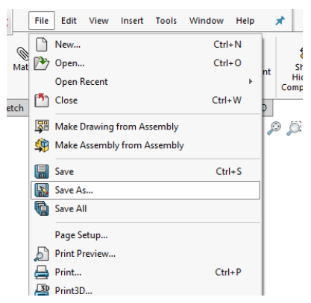
Hình 4-1: Bước 1 chuẩn bị file
Bước 2: Chọn Save as copy and continue


Hình 4-2: Bước 2 chuẩn bị file
Bước 3: Chọn thư mục cần lưu . Ở dòng Save as chọn Part (*.prt,*sldprt) rồi ấn Save
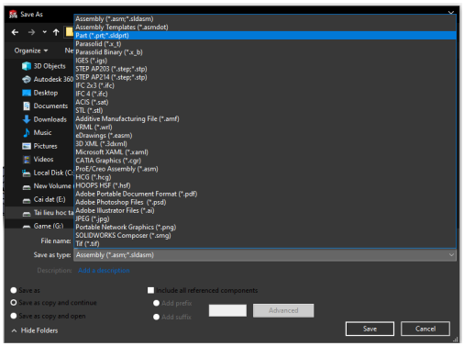
Hình 4-3 Bước 3 chuẩn bị file
Lưu ý: Tất cả các file chuyển đổi phải được Save As ở cùng một thư mục.

Bước 4: Tạo một file SolidAssembly mới từ những file đã chuyển đổi ở trên. Qua đó ta đã có mô hình nhẹ hơn phù hợp để xuất sang môi trường Simulink

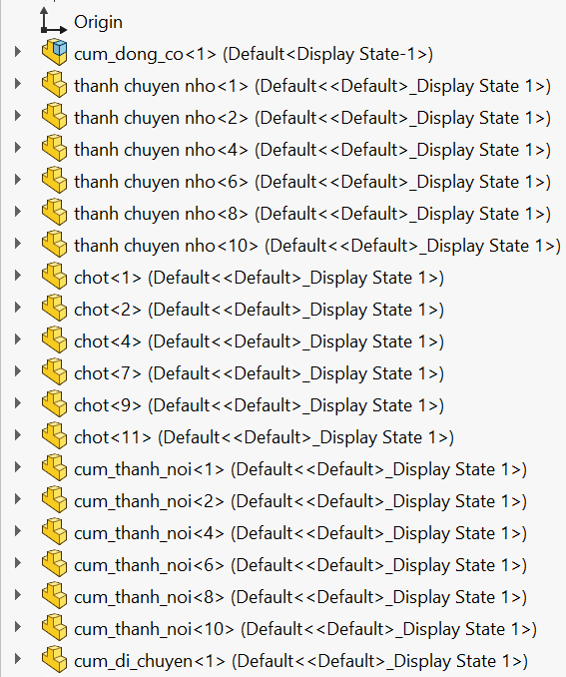
Hình 4-4: Bước 4 chuẩn bị file
- Tạo file .xml từ mô hình trên Solidworks
Bước 1: Vào Options → Add-Ins

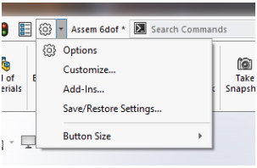
Hình 4-5 Bước 1 tạo simcape

Bước 2: Chọn Simscape Multibody Link rồi nhấn OK. Tiếp theo vào Tool → Simscape Multibody Link → Export

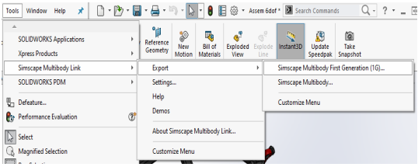
Hình 4-6 Bước 2 tạo simcape
Sau khi xuất file .xml từ SolidWorks, tại cửa sổ Command Window của Matlab, người dùng sử dụng tập lệnh smimport('Tên_file.xml'). Phần mềm sẽ tự động nhận diện kết cấu và chuyển đổi các liên kết cơ học thành các khối chức năng tương ứng, tạo thành một sơ đồ Simulink hoàn chỉnh chứa mô hình mô phỏng. Để đo lường các giá trị xuất ra như góc quay, ta có thể dễ dàng lấy tín hiệu phản hồi bằng cách cấu hình tùy chọn trong thẻ Sensing của từng khối khớp nối.
- Xây dựng sơ đồ mô phỏng
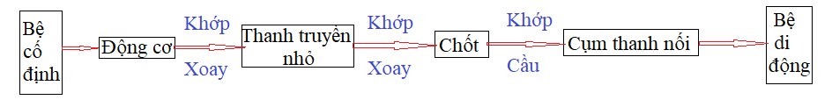
Hình 4-7: Sơ đồ mô phỏng
Trong môi trường Matlab-Simulink, cấu trúc cơ khí nêu trên sẽ được chuyển thành sơ đồ với các khối và liên kết tương ứng như hình sau:

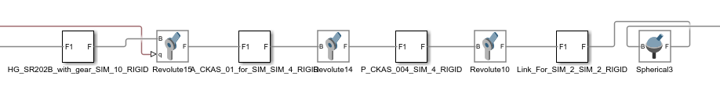
Hình 4-8: Sở đồ mô phỏng xây dựng được

Khối | Tên khối | Chức năng
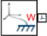 | World Frame | Xây dựng tham chiếu của mô hình cơ khí. Đây là hệ tọa độ toàn cục của hệ thống.
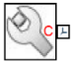 | Mechanism Configuration | Là khối định nghĩa các tham số vật lý của thế giới mô phỏng. Các tham số bao gồm trọng lực, các đơn vị…
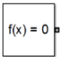 | Solver Configuration | Xác định các giá trị cấu hình cho mô phỏng, các tham số của dung sai nhất quán (consistent tolerance ), loại bộ giải (solver type), thời gian mẫu, đại số tuyến tính
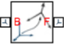 | Transform | Xác định một chuyển đổi 3D cố định và cứng giữa hai khung hoặc cho phần mở rộng động học. Các thành phần xác định các phần tịnh tiến và quay cho mô hình
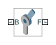 | Rotacional  Joint | Diễn giải chuyển động quay giữa cơ cấu chấp hành và cơ sở cố định
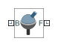 | Spherical joint | Diễn tả sự chuyển động trong 3 bậc tự do quay của nền tảng di động không bị hạn chế. Là đại diện cho khớp cầu kết nối
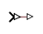 | Simulink-PS Converter | Chuyển tín hiểu đầu vào mô phỏng thành tính hiệu vật lý
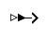 | PS-Simulink Converter | Chuyển tín hiệu vật lý thành tín hiều đầu ra mô phỏng
Bảng 4-1: Các khối chương trình sử dụng
Đầu tiên, kích đúp vào mỗi khối Revolute Joint để tạo chân lấy tín hiệu vào ra. Ở thẻ Actuator , ta thiết lập đầu vào là giá trị góc xoay động cơ
• Torque: Automatically Computed để tự động tính mô men xoắn mà chuyển động gây ra.
• Motion ( Chuyển động ) : Provided by Input để cung cấp tín hiệu input là tín hiệu chuyển động vật lý.
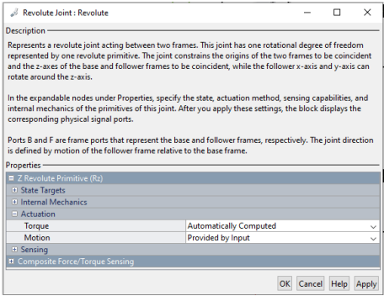
Hình 4-9:Định nghĩa các khớp quay

Ở thẻ Sensing, ta chọn tín hiệu đầu ra đưa ra giá trị góc xoay. Chọn Position
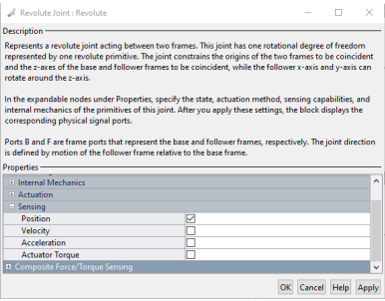
Hình 4-10: Định nghĩa dữ liệu điều khiển khớp
Tạo một khối Matlab Function tính toán Động học nghịch Robot .Dữ liệu đầu vào được truyền từ các khối “ From workspace” . Đầu ra là các giá trị được tính sau chương trình động học ngược. Giá trị góc xoay làm đầu vào khối Revolute Joint: Revolute vừa thiết lập
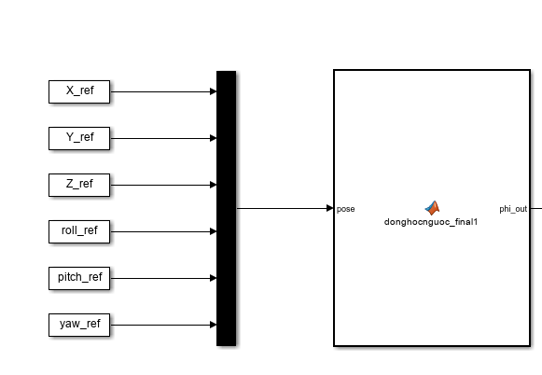
Hình 4-11: Tạo khối điều khiển sử dụng động học ngược
Với các khối input đầu vào là các khối Workspace, dữ liệu được lấy từ Workspace của Matlab làm tín hiệu đầu vào, qua chương trình động học ngược để tính ra các góc quay động cơ. Việc setup tín hiệu điều khiển cho khớp quay như ở Hình 4-10: Định nghĩa các khớp trong simulink và Hình 4-11: Định nghĩa dữ liệu điều khiển khớp chính là các tín hiệu điều khiển. Tuy nhiên các tín hiệu khi mới đi qua khối Matlab Function là tín hiệu số đơn thuần chứ không phải tín hiệu vật lý, không thể trực tiếp điều khiển các khối Revolute Joint nên cần đi qua khối Simulink-PS Converter. Tương tự các để kiểm tra tín hiệu của các khớp cần đi qua khối PS-Simulink Converter để quan sát.

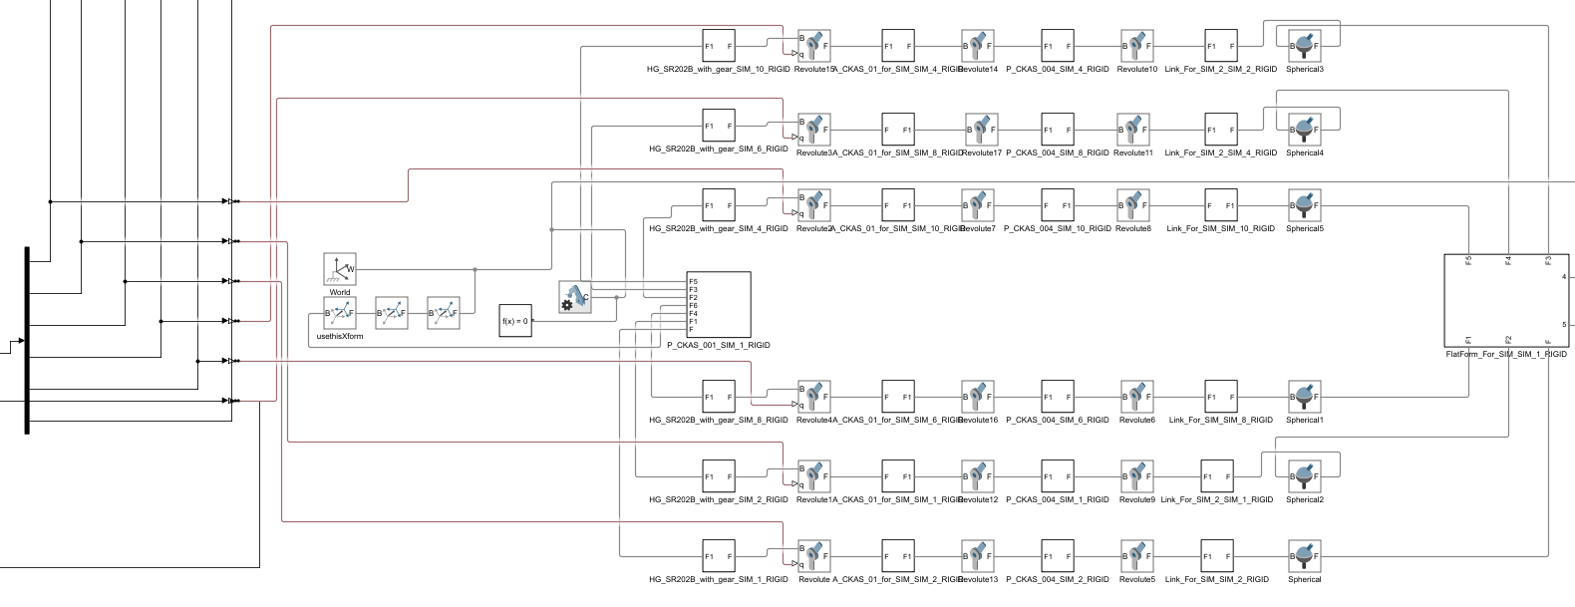
Hình 4-12: Chương trình simulink tổng

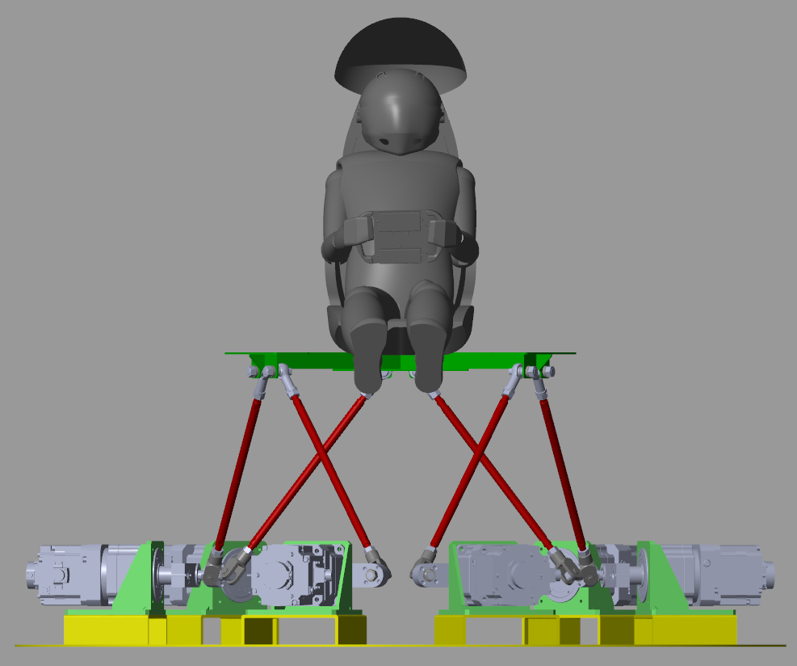
Hình 4-13: Cấu hình cơ khí trong Simulink

Kiểm nghiệm kết quả chương trình động học ngược
Ta đưa dữ liệu đầu vào là các chuyển động giới hạn của bệ động theo 1.4.2 qua chương trình Simulink vừa xây dựng, sử dụng các khối Scope để thu lại dữ liệu là kết quả của chương trình chính là tọa độ bệ động trong chương trình mô phỏng. Sau đó, ta so sánh dữ liệu lí thuyết (tự nhập) chúng ta vừa nhập.
Kết quả được đánh giá là chính xác nếu
- Hệ mô phỏng đạt được các tham số mục tiêu đã đề ra.
- Chương trình hoạt động chuẩn xác, các chuyển động mô phỏng và lý thuyết trùng nhau.
Kiểm tra với giới hạn của trục X. ta có $X_{min}=-150\left(mm\right), X_{max}=150\left(mm\right).$ Ta tạo dữ liệu hình sin với đầu vào X_ref$=150sin⁡(2πt)$.
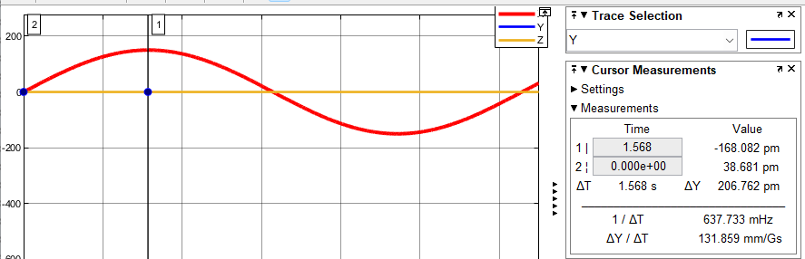
Hình 4-14 Tín hiệu tịnh tiến khi Chuyển động tịnh tiến theo X
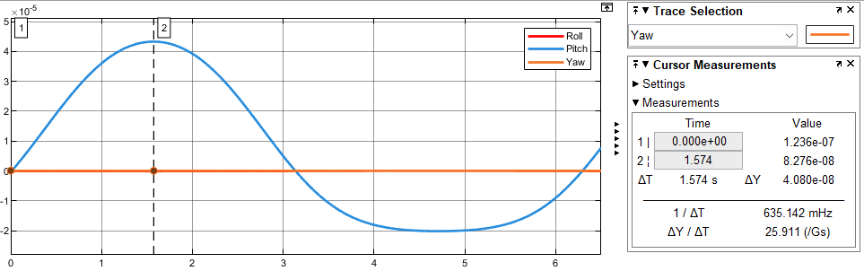
Hình 4-15 Tín hiệu quay khi chuyển động tịnh tiến theo X

Kiểm tra với giới hạn của trục Y. ta có $Y_{min}=-150\left(mm\right), Y_{max}=150\left(mm\right).$ Ta tạo dữ liệu hình sin với đầu vào Y_ref$=150sin⁡(2πt)$.
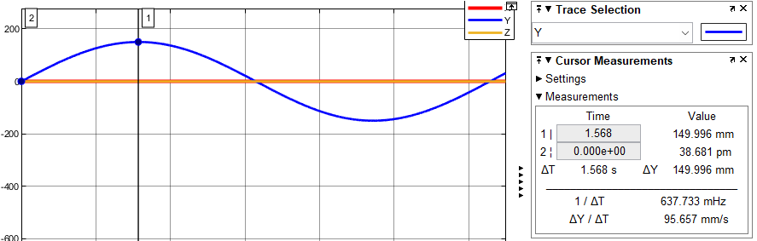
Hình 4-16 Tín hiệu tịnh tiến khi chuyển động tịnh tiến theo Y
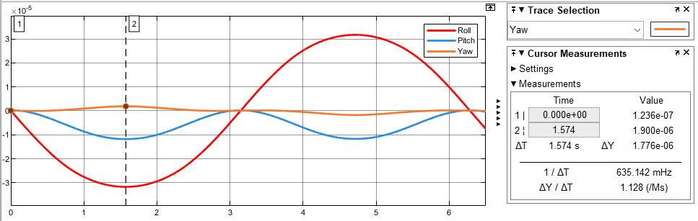
Hình 4-17 Tín hiệu quay khi chuyển động tịnh tiến theo Y
Kiểm tra với giới hạn của trục Z. ta có $Z_{min}=-150\left(mm\right), Z_{max}=150\left(mm\right).$ Ta tạo dữ liệu hình sin với đầu vào Z_ref$=150sin⁡(2πt)$.
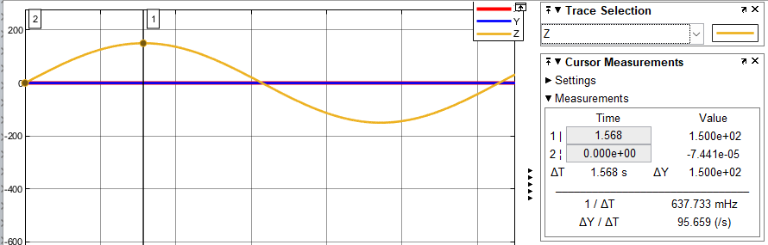
Hình 4-18 Tín hiệu tịnh tiến khi chuyển động tịnh tiến theo Z
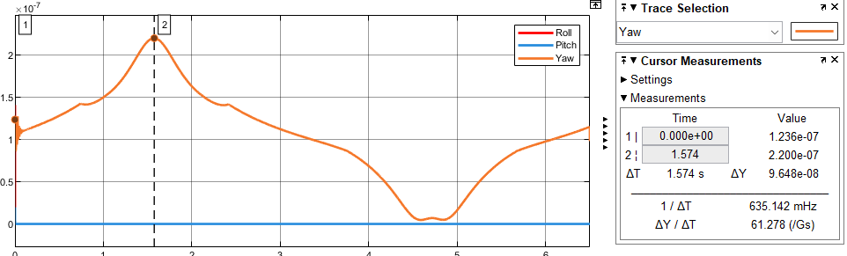
Hình 4-19 Tín hiệu quay khi chuyển động tịnh tiến theo Z

Kiểm tra với giới hạn của trục Roll. ta có ${Roll}_{min}=-23°, {Roll}_{max}=23°.$ Ta tạo dữ liệu hình sin với đầu vào Roll_ref$=23sin⁡(2πt)$.
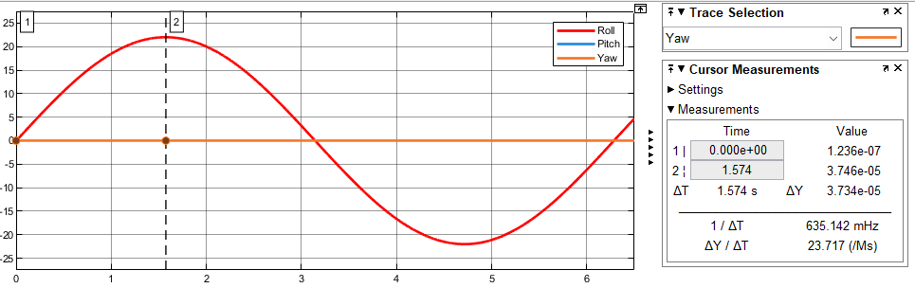
Hình 4-20 Tín hiệu quay khi chuyển động quay Roll
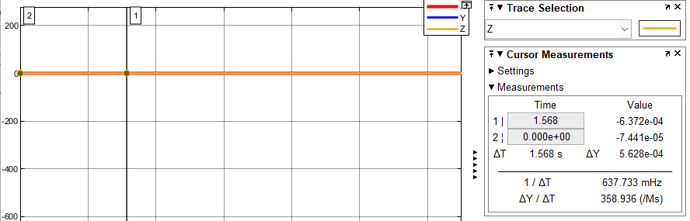
Kiểm tra với giới hạn của trục Pitch. ta có ${Pitch}_{min}=-22°, {Pitch}_{max}=22°.$ Ta tạo dữ liệu hình sin với đầu vào Roll_ref$=22sin⁡(2πt)$.
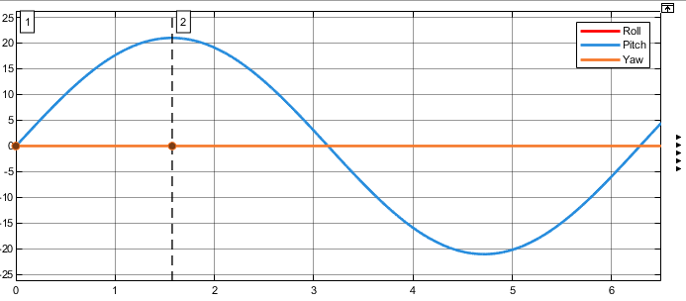
Hình 4-21 Tín hiệu quay khi chuyển động quay Pitch
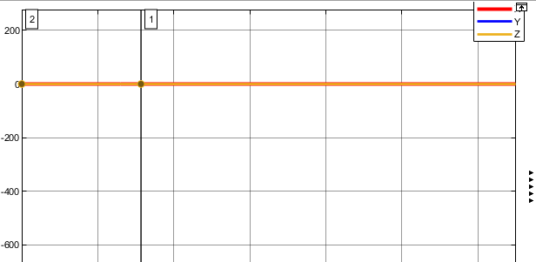
Hình 4-22 Tín hiệu tịnh tiến khi chuyển động quay Pitch
Kiểm tra với giới hạn của trục Yaw. ta có ${Yaw}_{min}=-25°, {Yaw}_{max}=25°.$ Ta tạo dữ liệu hình sin với đầu vào Yaw_ref$=25sin⁡(2πt)$.
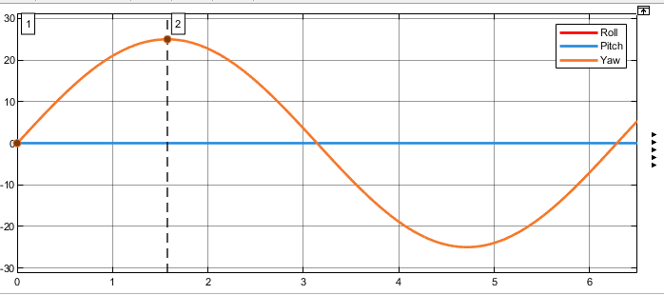
Hình 4-23 Tín hiệu quay khi chuyển động quay Yaw
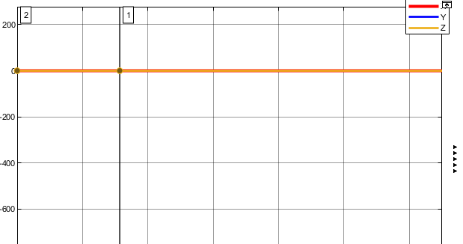
Hình 4-24 Tín hiệu tịnh tiếnkhi chuyển động quay Yaw
Kết quả cho thấy chương trình động học ngược và hệ mô phỏng Simcape hoạt động tương đối chính xác với sai số lớn nhất khi chuyển động tịnh tiến theo X, trục Pitch sai số ${5.10}^{-5}$(độ). Có thể điều này xảy ra việc làm tròn các số thập phân sau dấu phẩy của các tham số.

Xây dựng giao diện cho chương trình mô phỏng
Để tiện lợi cho quá trình mô phỏng các thuật toán mới, thử nghiệm các chuyển động hoặc thí nghiệm sử dụng thiết bị CKAS W2 6 bậc tự do, việc nhập tham số vào Matlab Workspace là bất tiện và khó quan sát, dồng thời phải thao tác rườm rà để nhận được kết quả. Không chỉ thể, việc thay đổi các bộ tham số cấu hình để thử nghiệm cũng rất phức tạp, khó quản lý. Do đó cần thiết phải xây dựng một chương trình tích hợp GUI để có thể dễ sử dụng, các thao tác tinh gọn và giám sát được các tham số cần quan tâm.
Mục tiêu đề ra của chương trình:
- Giúp người dùng thuận tiện thao tác kiểm tra sự an toàn của quỹ đạo.
- Có các chức năng giúp quan sát các thông số động học và động lực học.
- Có thể thay đổi các bộ tham số cấu hình ban đầu để thử nghiệm.
- Có thể sinh ra quỹ đạo mẫu tích hợp kiểm tra.
- Quan sát được chuyển động thực tế sẽ diễn ra của CKAS W2 với mẫu thử.
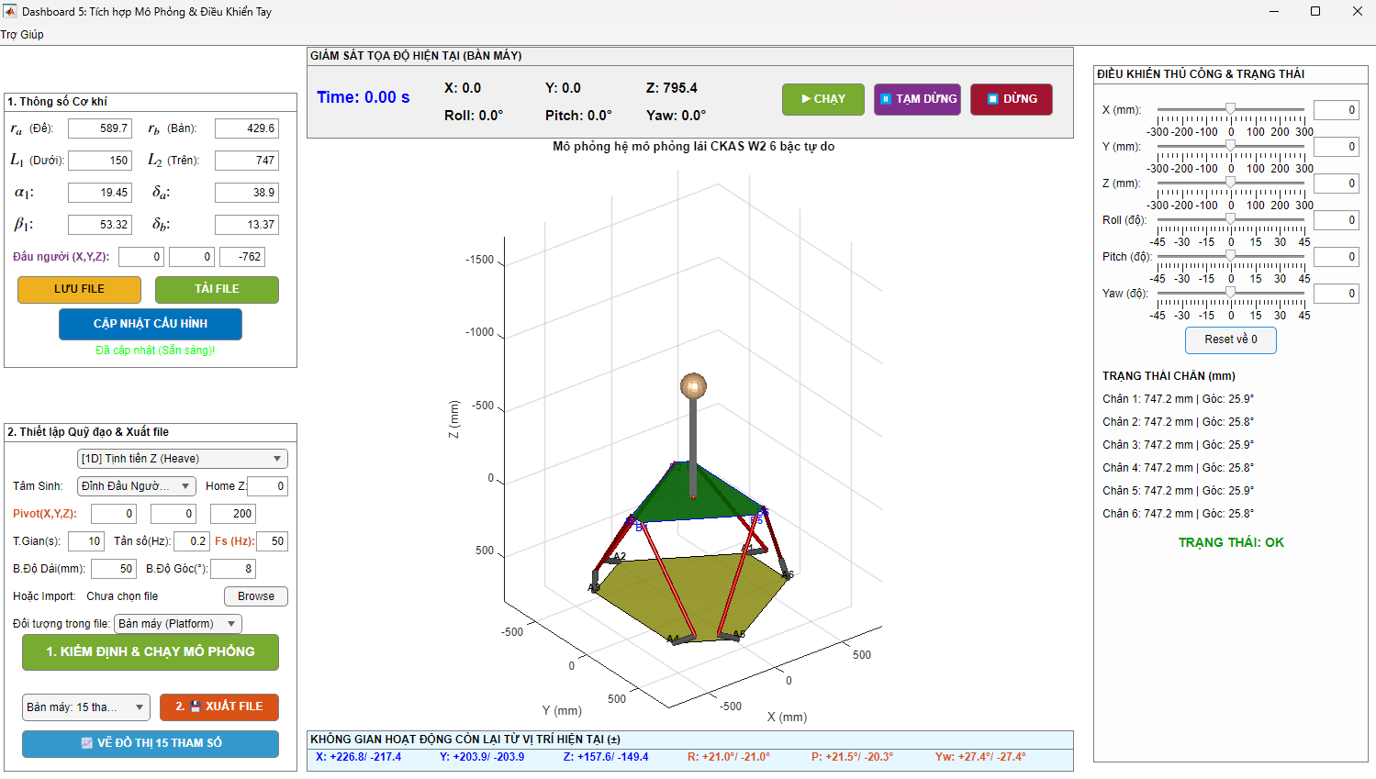
Hình 4-25: GUI chương trình mô phỏng

Cách sử dụng:
B1: Nhập cấu hình cơ khí
Tất cả tham số đều có đơn vị là milimet và độ.

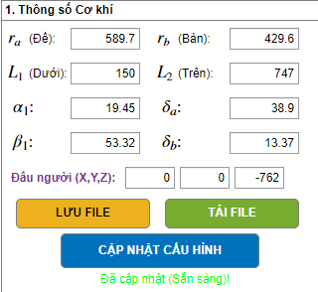
Hình 4-26: Bảng thông số cơ khí
Người dùng có thể lưu lại cấu hình cơ khí này thành 1 file .mat hoặc có thể import 1 file cấu hình có sẵn để sử dụng.
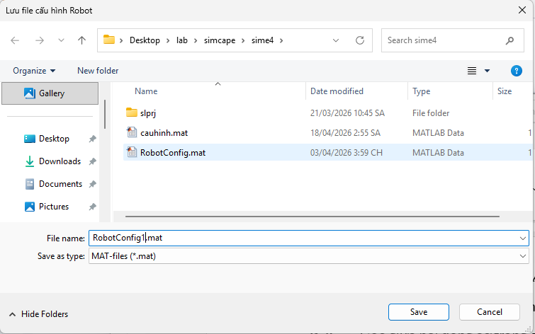
Hình 4-27: Lưu cấu hình cơ khí
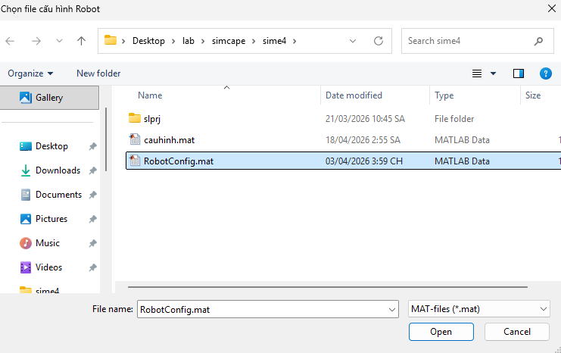
Hình 4-28: Import cấu hình cơ khí
Với các định nghĩa các tham số đã được thực hiện ở 3.2.1, ngoài ra định nghĩa các tham số có thể được xem lại ở mục Trợ giúp trên thanh Bar
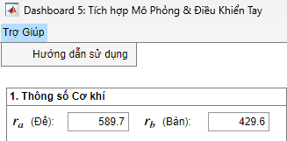
Hình 4-29 Trợ giúp, hướng dẫn sử dụng
B2: Cập nhật cấu hình để xuất ra các tham số cho Simulink
Sau khi cập nhật cấu hình GUI sẽ vẽ ra cấu hình cơ khí theo tham số bạn vừa nhập và tính toán các tham số cho Simulink (ma trận tọa độ điểm A và B, chiều dài các tay quay, các góc gamma)
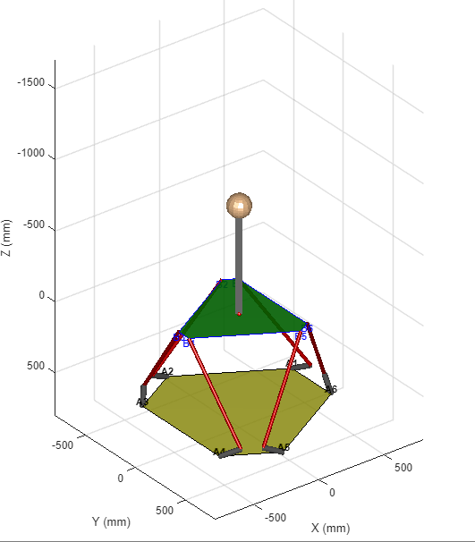
Hình 4-30: Hình ảnh mô phỏng hệ mô phỏng lái CKAS W2
Nếu chỉ nhập các cấu hình nhưng chưa bấm cập nhật cấu hình, hệ thống sẽ cảnh báo lỗi
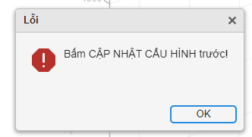
Hình 4-31: Cảnh báo chưa cập nhật cấu hình

B3: Thiết lập Quỹ đạo & Mô phỏng
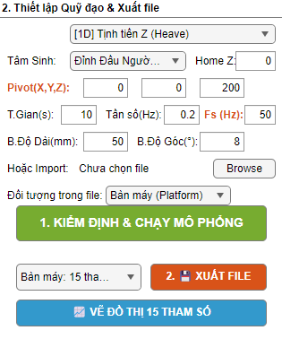
Hình 4-32: Thiết lập quỹ đạo& Xuất file
Nhập HomeZ:
HomeZ là tọa độ của điểm M khi ở vị trí neutral position. Mặc định HomeZ=0, người dùng có thể offset tọa độ homeZ theo trục OZ.

Người dùng có thể thiết lập quỹ đạo theo các lựa chọn:
- Import quỹ đạo
Quỹ đạo được import là quỹ đạo của đầu người (Head), quỹ đạo của bệ động hoặc của Pivot Point. File được import có định dạng .csv hoặc .txt với các tham số được định dạng:
~M[<x> <y> <z> <yaw> <pitch> <roll>[ <axi> <ayi> <azi> <axg> <ayg> <azg> <ωz> <ωy> <ωx>]]
Với :
<x>, <y>, <z> | Float | mm | Tọa độ tịnh tiến thủ công (tiến, phải, xuống so với vị trí trung tâm)
<yaw>, <pitch>, <roll> | Float | Độ (Degrees) | Góc xoay thủ công (Euler angles) theo thứ tự quanh trục Z, Y, X
<axi>, <ayi>, <azi> | Float | m/s² | Gia tốc quán tính trong hệ trục tọa độ của bệ (không bao gồm trọng lực)
<axg>, <ayg>, <azg> | Float | m/s² | Hình chiếu gia tốc trọng trường trên hệ tuyệt đối
<ωz>, <ωy>, <ωx> | Float | rad/s | Vận tốc góc theo các trục yaw, pitch và roll
Bảng 4-2: Định nghĩa cấu trúc file quỹ đạo được import
- Sinh quỹ đạo
Người dùng có thể tạo 1 quỹ đạo mẫu: Tịnh tiến Z, quay Pitch, quay Roll đường tròn XY, cua chữ S.
Quỹ đạo được sinh ra dựa trên tâm quay (pivot) được lựa chọn: Đầu người lái, tâm bệ động hoặc ở tọa độ bất kì (người dùng nhập ở Pivot (X,Y,Z))
Sau đó người dùng nhập thời gian mô phỏng (T.Gian(s)) Tần số (Hz), Biên độ dài(mm), Biên độ góc(độ) (Biên độ góc là biên độ của các chuyển động quay, nếu là chuyển động tịnh tiến tham số này sẽ không ảnh hưởng gì).
( Nếu người dùng đã import một quỹ đạo thì hệ thống sẽ lựa chọn quỹ đạo đã được import và bỏ qua các bước Sinh quỹ đạo)
B3: Kiểm tra không gian hoạt động
Quỹ đạo sẽ được kiểm tra qua 3 lớp: Giới hạn cơ khí, Giới hạn góc quay động cơ, Kiểm tra điểm kì dị như ở mục 3.3. Nếu quỹ đạo khả thi, GUI sẽ mô phỏng lại chuyển động theo quỹ đạo và gọi simulink để thực hiện mô phỏng trên Simulink (Phải đợi 5-10s để Simulink khởi động). Nếu quỹ đạo vi phạm 1 trong các lớp kiểm tra, hệ thống sẽ báo thông tin về lỗi (loại lỗi, vị trí phạm lỗi, thời điểm vi phạm)
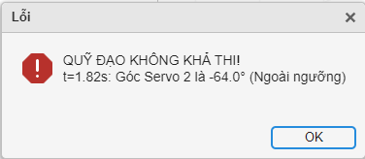
Hình 4-33: Lỗi quỹ đạo không khả thi
B4: Export & vẽ đồ thị
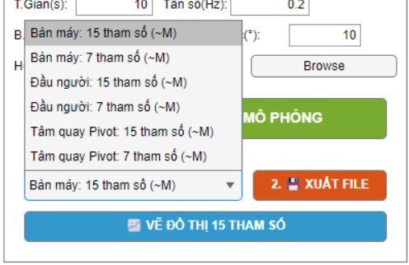
Hình 4-34: Xác định đối tượng xuất file& vẽ đồ thị
Người dùng chọn loại đối tượng và định dạng dữ liệu để export. File export có dạng mặc định là .csv. Người dùng có thể chuyển sang các định dạng khác bằng cách chuyển Save as type thành “All Files (*.*) và chuyển đuôi tên file thành đuôi định dạng mong muốn.
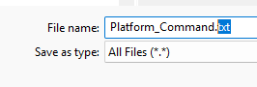
Hình 4-35: Đổi định dạng export quỹ đạo
Người dùng có thể vẽ ra đồ thị đầy đủ 15 tham số giống tương đương file import quỹ đạo đầu người. Đây là quỹ đạo của đối tượng xuất được xuất file ( chưa cần xuất file cũng có thể vẽ được biểu đồ tham số).
Các tín hiệu động học, đã được tính toán như ở CHƯƠNG 3. Tuy nhiên các tín hiệu động lực học là chưa có. Chương trình sẽ dựa trên dữ liệu động học từ quỹ đạo được Import hoặc được Sinh ra và đạo hàm theo thời gian để lấy dữ liệu động lực học.
Với các công thức:
$$\frac{ds}{dt}=v;\frac{d^{2}s}{dt}=\frac{dv}{dt}=a$$
$\frac{dg}{dt}=w;\frac{d^{2}g}{dt^{2}}=\frac{dw}{dt}=α$.
Từ đó ta có các dữ liệu động học.

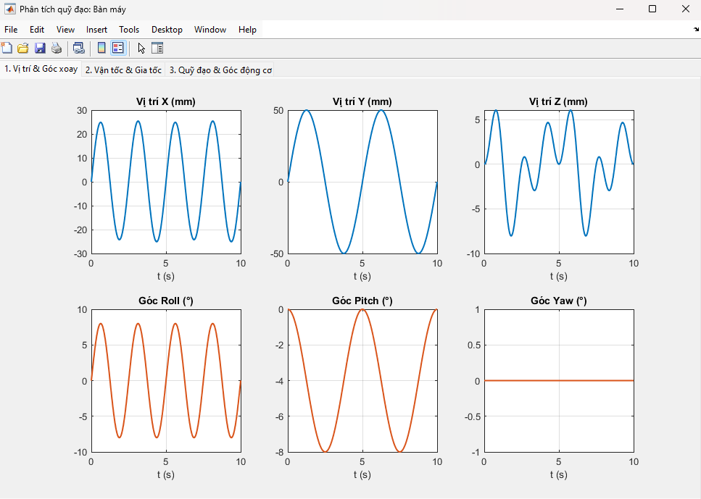
Hình 4-36: Các biểu đồ tín hiệu động học
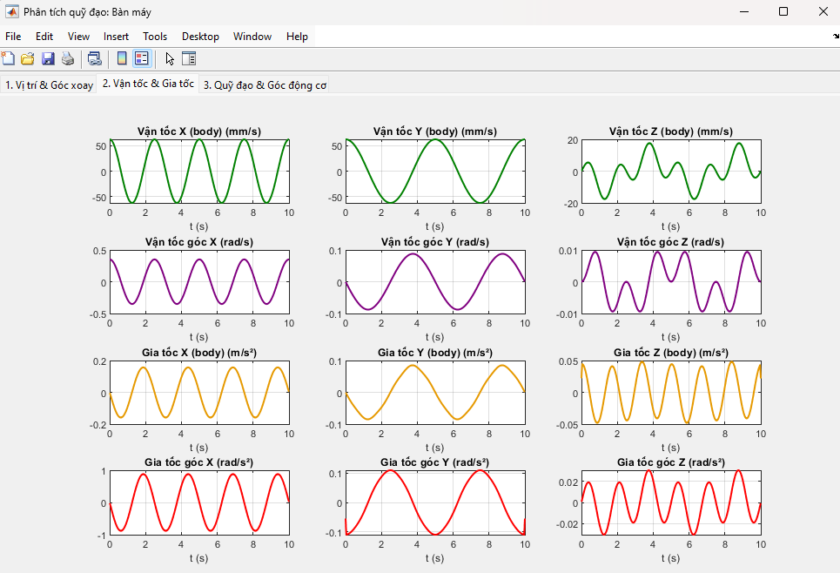
Hình 4-37 Các biểu đồ tín hiệu động lực học
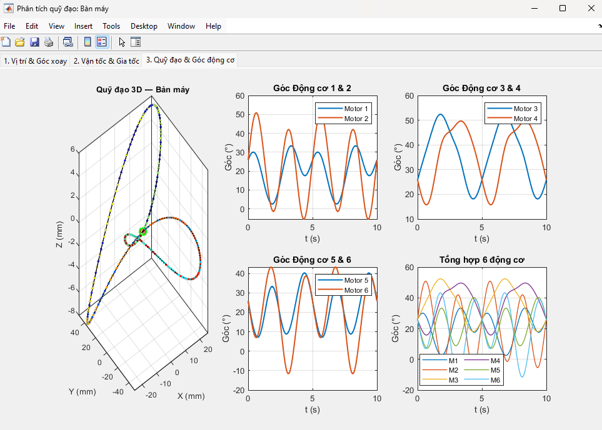
Hình 4-38: Các biểu đồ quỹ đạo và góc quay động cơ

Bước 5: Khi người dùng muốn thiết lập 1 quỹ đạo hay 1 cấu hình khác, người dùng thay đổi các tham số và các file import rồi bấm kiểm định & chạy mô phỏng để thực hiện mô phỏng lại.

Ngoài ra, khi cần kiểm tra một hoặc một vài vị trí đơn lẻ cụ thể, người dùng có thể nhập tọa độ hoặc kéo thanh trượt các giá trí để kiểm tra
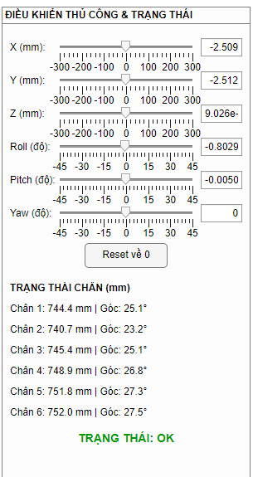
Hình 4-39: Thao tác thủ công
Ở bảng trạng thái sẽ đưa ra các giá trị: độ dài chân ảo(mm)| góc quay động cơ (độ).
Khi tọa độ yêu cầu nằm ngoài không gian hoạt động chương trình sẽ hiển thị lỗi, loại lỗi và vị trí bị lỗi:
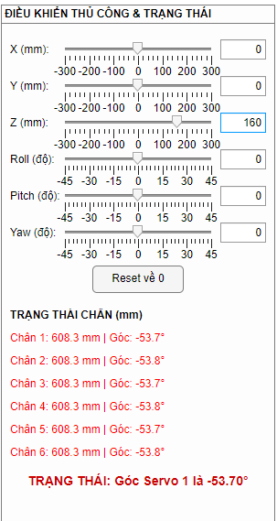
Hình 4-40: Lỗi khi thao tác thủ công
Ở phía dưới hình ảnh mô phỏng còn có Không gian hoạt động còn lại. Tại mỗi vị trí, chương trình sẽ thực hiện dò tìm giới hạn chuyển động theo từng trục (1D). Từ điểm hiện tại, thuật toán ràng buộc 5 trục còn lại và chỉ dịch chuyển 1 trục duy nhất đến vị trí xa hơn giới hạn ($±300\left(mm\right) hoặc±45°)$. Nó đưa tọa độ mới vào kiểm tra độ an toàn, nếu an toàn thì sẽ lưu lại giá trị ấy và tiến xa hơn. Nếu không an toàn sẽ sử dụng phương pháp chia đôi để dò tiếp. Phương pháp chia đôi được lặp lại 9 lần cho cả chiều âm và dương của trục. Với sai số sau 9 lần lặp là $\frac{300}{2^{9}} ≈ 0.58 mm$ đối với trục tịnh tiến và 0.08 độ cho góc quay.
Sau khi chạy vòng lặp dò tìm cho cả 6 trục (6 bậc tự do x 2 chiều = 12 giới hạn), chương trình sẽ trả về mảng số liệu. Phần mềm sẽ lấy số liệu này và in lên bảng điều khiển với định dạng: Trục: +[max] / -[min].
Hình 4-41: Khung hiển thị không gian hoạt động còn lại

THÍ NGHIỆM XÁC ĐỊNH VỊ TRÍ ĐIỂM PIVOT

Cơ sở lý thuyết tìm khoảng cách giữa hai điểm trên cùng một vật rắn
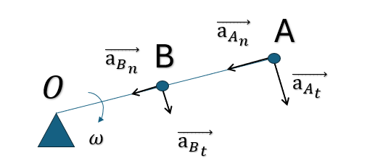
Hình 5-1: Tìm khoảng cách giữa 2 điểm trên cùng vặt rắn dựa trên dữ liệu động lực học
Xét 3 điểm OAB nằm trên cùng một vật rắn quay quanh O với vận tốc góc $ω$ và gia tốc góc $α$.
Gia tốc tổng hợp tại các điểm gồm hai thành phần là gia tốc tiếp tuyến $\vec{a_{t}}$ và gia tốc hướng tâm $\vec{a_{n}}$
Ta có :
$$\vec{a_{A}}=\vec{a_{A_{t}}}+\vec{a_{A_{n}}}$$
$$\vec{a_{B}}=\vec{a_{B_{t}}}+\vec{a_{B_{n}}}$$
Với :
$$\vec{a_{A_{t}}}=\vec{α}×\vec{OA}$$
$$\vec{a_{B_{t}}}=\vec{α}×\vec{OB}$$
$$\vec{a_{A_{n}}}=\vec{ω}×(\vec{ω}×\vec{OA})$$
$$\vec{a_{B_{n}}}=\vec{ω}×(\vec{ω}×\vec{OB})$$
- $\vec{∆a}=\vec{a_{A}}-\vec{a_{B}}=\vec{α}×\left(\vec{OA}-\vec{OB}\right)+\vec{ω}×[\vec{ω}×\left(\vec{OA}-\vec{OB}\right)]$
$\vec{∆a}=\left[\begin{matrix}∆a_{x} \\ ∆a_{y} \\ ∆a_{z}\end{matrix}\right]=\vec{α}×\vec{r}+\vec{ω}×(\vec{ω}×\vec{r})$
Lại có :
Thành phần tiếp tuyến : $\vec{α}×\vec{r}={\left[a\right]}_{×}.\vec{r}$
$$=\left[\begin{matrix}0 & -α_{z} & α_{y} \\ α_{z} & 0 & {-α}_{x} \\ {-α}_{y} & α_{x} & 0\end{matrix}\right].\left[\begin{matrix}r_{x} \\ r_{y} \\ r_{z}\end{matrix}\right]$$

Thành phần hướng tâm $\vec{ω}×\left(\vec{ω}×\vec{r}\right)={\left[ω\right]}_{×}^{2}.\vec{r}$
$$=\left[\begin{matrix}-\left(ω_{y}^{2}+ω_{z}^{2}\right) & ω_{x}ω_{y} & ω_{x}ω_{z} \\ ω_{x}ω_{y} & -\left(ω_{x}^{2}+ω_{z}^{2}\right) & {ω_{y}ω}_{z} \\ ω_{x}ω_{z} & {ω_{y}ω}_{z} & -\left(ω_{x}^{2}+ω_{y}^{2}\right)\end{matrix}\right].\left[\begin{matrix}r_{x} \\ r_{y} \\ r_{z}\end{matrix}\right]$$
PT lúc này trở thành
$$\vec{δa}={(\left[a\right]}_{×}+{\left[ω\right]}_{×}^{2}).\vec{r}$$
hay
$\left[\begin{matrix}∆a_{x} \\ ∆a_{y} \\ ∆a_{z}\end{matrix}\right]=\left(\left[\begin{matrix}0 & -α_{z} & α_{y} \\ α_{z} & 0 & {-α}_{x} \\ {-α}_{y} & α_{x} & 0\end{matrix}\right]+\left[\begin{matrix}-\left(ω_{y}^{2}+ω_{z}^{2}\right) & ω_{x}ω_{y} & ω_{x}ω_{z} \\ ω_{x}ω_{y} & -\left(ω_{x}^{2}+ω_{z}^{2}\right) & {ω_{y}ω}_{z} \\ ω_{x}ω_{z} & {ω_{y}ω}_{z} & -\left(ω_{x}^{2}+ω_{y}^{2}\right)\end{matrix}\right]\right). \left[\begin{matrix}r_{x} \\ r_{y} \\ r_{z}\end{matrix}\right]$ (1)
Đặt
$$M={\left[a\right]}_{×}+{\left[ω\right]}_{×}^{2}$$
- $∆a=M.\vec{r}$

Tuy nhiên, ma trận M bị suy biến khi vật rắn chỉ thực hiện chuyển động quay đơn trục. Do thành phần hiệu gia tốc dọc theo trục quay sẽ bằng 0, không mang thông tin về khoảng cách. Điều này làm mất đi một phương trình độc lập, khiến ta không thể xác định được thành phần khoảng cách dọc theo chính trục quay đó.

Xác định vị trí tâm quay của CKAS W2 6 bậc tự do
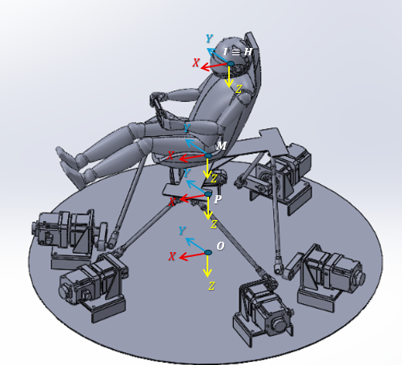
Hình 5-2: Các hệ trục tọa độ
- Gọi P là vị trí của Pivot, I là vị trí của IMU và M là tâm của bệ động tại vị trí Neutral Position. Coi I, H, M, P là các điểm trên cùng một vật rắn
- Mọi đại lượng tọa độ, góc, vận tốc góc, gia tốc góc, gia tốc tuyến tính được xác định trong hệ tọa độ {M}.
- Điểm P có tọa độ $P={\left[0 0 z_{p}\right]}^{T}$
- Điểm I có tọa độ ${I=\left[\begin{matrix}I_{x} & I_{y} & I_{z}\end{matrix}\right]}^{T}$.
Yêu cầu: Xác định khoảng cách từ IMU đến Pivot thực tế tại
$z_{p}=0$.
- Phương hướng: Tạo một chuyển động quay đơn thuần quanh Pivot ở cả CKAS W2 thực tế và chương trình chương trình mô phỏng. Do chỉ có chuyển động quay đơn thuần nên Pivot ở cả hai hệ đều có gia tốc tịnh tiến bằng không. Tạo dữ liệu động lực học từ chương trình mô phỏng hệ mô phỏng lái dashboard_stewart3.m. Thu dữ liệu động lực học thực tế từ IMU qua đó thu được đủ tham số để xác định vector $\vec{IP}$ ( các tham số $α$ và $ω)$

Thực trạng
Vấn đề 1. Điều kiện mô phỏng.
Do ở hiện tại, việc thực hiện một quỹ đạo chuyển động có cả 3 thành phần quay Yaw-Pitch-Roll ở Ckas và mô phỏng lại chuyển động đấy trên Matlab còn nhiều khó khăn, ta chỉ có thể thực hiện lần lượt từng chuyển động quay riêng biệt để xác định đủ cả 3 thành phần của $\vec{r}$.
Vấn đề 2: Nhiễu
Trong điều kiện vận hành thực tế, tín hiệu thu thập được không bao giờ là tín hiệu lý tưởng. Mô hình toán học thực tế có chứa các thành phần nhiễu (noise) lồng ghép, dẫn đến
$$Δ{\vec{a}}_{đo}=Δ{\vec{a}}_{thực tế}+ϵ_{a}$$
$$M_{đo}=M_{thực tế}+ϵ_{M}$$
Trong đó, $ϵ_{a}$ và $ϵ_{M}$ là ma trận nhiễu.

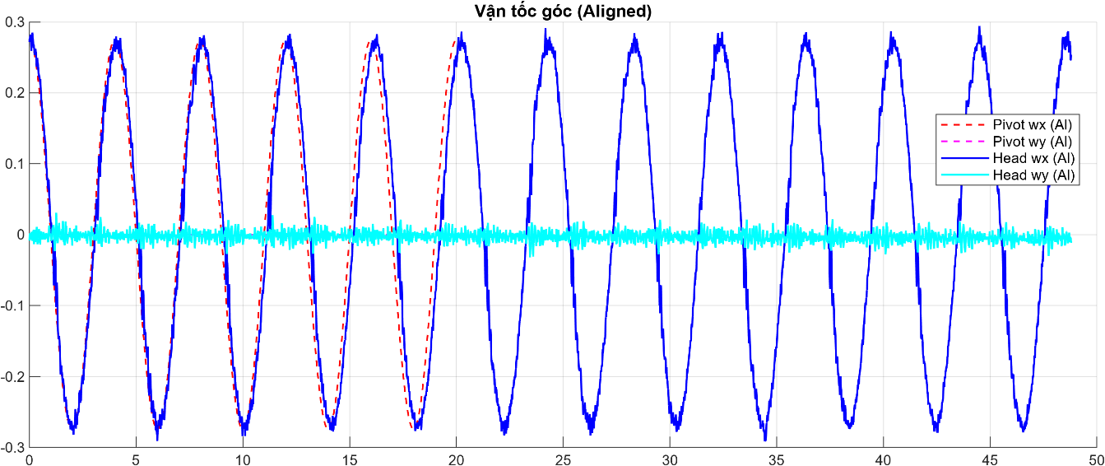
Hình 5-3: Vận tốc góc thu được trước khi lọc
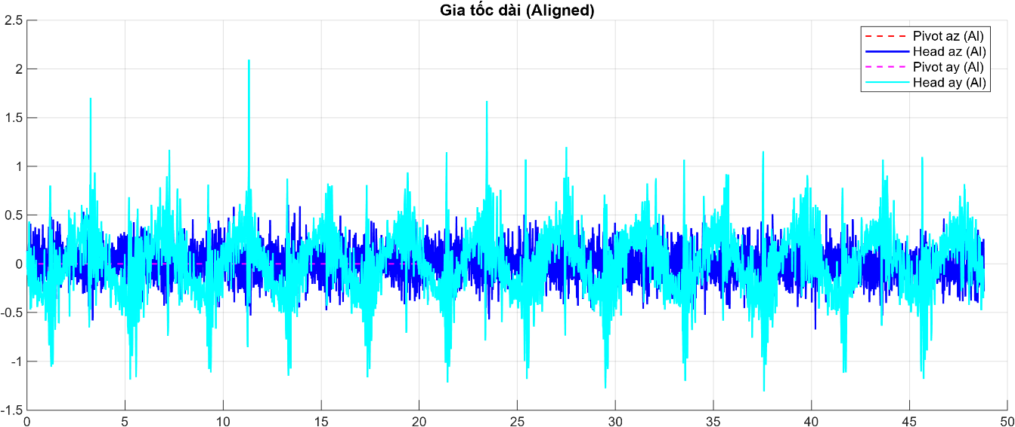
Hình 5-4: Gia tốc tịnh tiến thu được trước lọc

- Gia tốc góc $α$không được đo trực tiếp mà phải thông qua phép đạo hàm bậc nhất theo thời gian của tín hiệu vận tốc góc $ω$. Việc vi phân tín hiệu chứa nhiễu khiến khuếch đại ảnh hưởng của nhiễu đến kết quả.
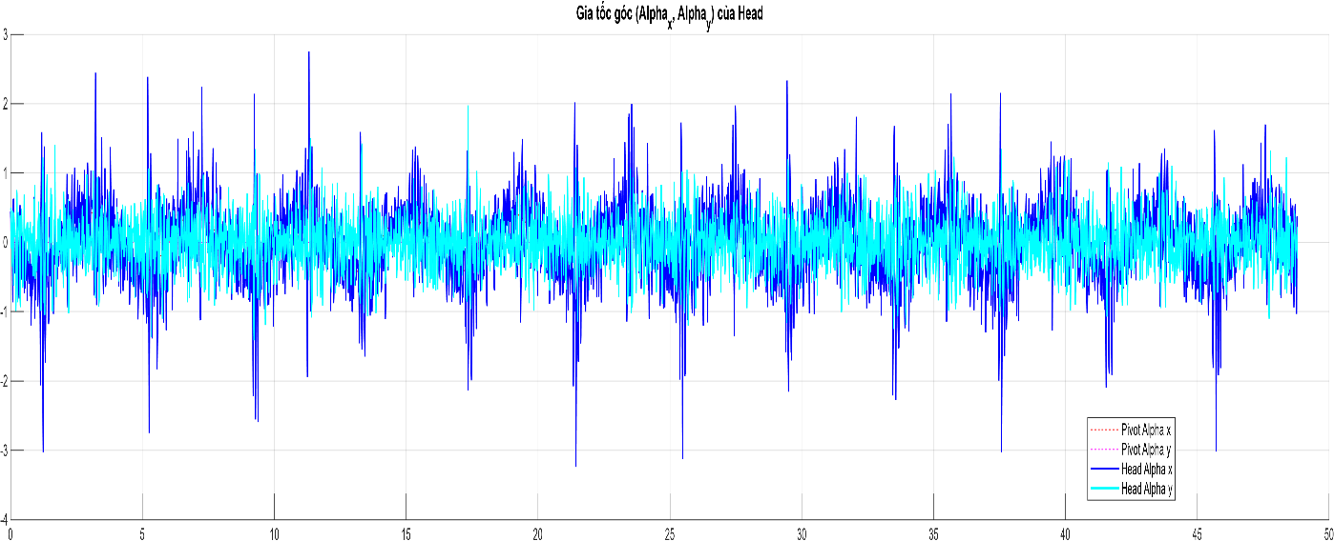
Hình 5-5: Gia tốc góc thu được trước lọc
- Đánh giá nhiễu bằng SNR được
$$SNR(α_{x})=-2.6(dB), SNR(α_{y})=-9.6(dB)$$
Với $SNR_{dB}=10\log_{10}\left(\frac{P_{signal}}{P_{noise}}\right)$
Nhận xét: Biên độ của Nhiễu lớn hơn biên độ của tín hiệu.
Vấn đề 3.Sai số gá đặt.
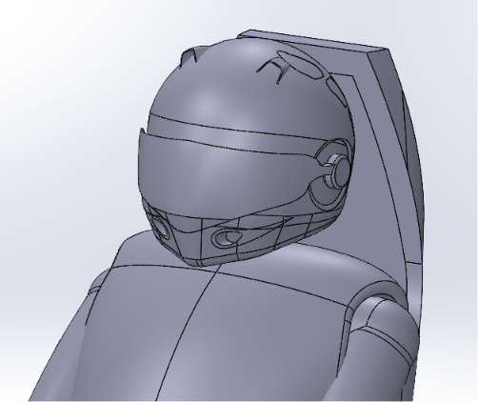
$$X_{H}$$
$$I≡H$$
$$Z_{H}$$
$$Z_{I}$$
$$X_{I}$$
$$ω_{Y}$$
$$Y_{I}$$
$$Y_{H}$$
Hình 5-6: Sự lệch hệ trục tọa độ IMU so với Điểm đàu người
- Khi IMU bị gắn nghiêng lệch, trọng lực (g) sẽ lọt nhầm vào các trục đo gia tốc, và vận tốc quay quanh 1 trục bị rò rỉ (cross-talk) sang trục khác. Khi đó Pivot và Head đang ở 2 hệ quy chiếu lệch nhau.

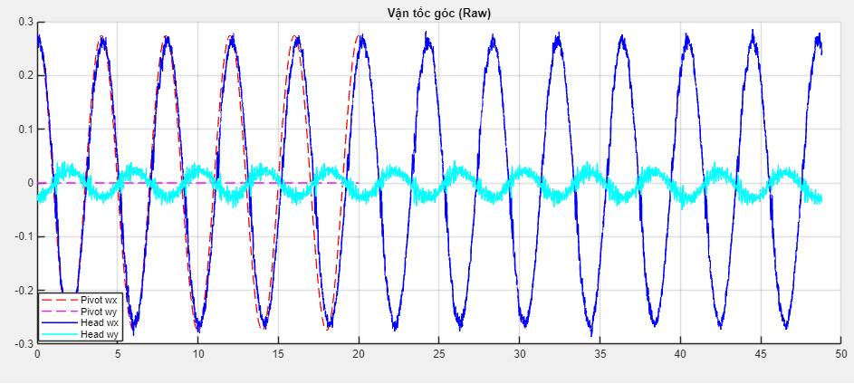
Hình 5-7: Sự ảnh hưởng của sai số gá đặt đến tín hiệu đo
- Theo giả thuyết hệ tọa độ Ixyz song song với MFxyz và trùng với Hxyz, tuy nhiên việc gá đặt chính xác IMU theo giả thiết là rất khó khăn. Do đó chấp nhận việc gá đặt cảm biến IMU ban đầu có sai số lớn và cần chuyển hệ trục tọa độ bằng tính toán trước khi tính toán.

Giải pháp.

Đo lường độc lập.
Thực hiện các phép đo tách biệt trên quỹ đạo thuần Pitch để xác định ($r_{x},r_{z})$ và thuẩn Roll để xác định ($r_{y},r_{z}).$ Từ đó tổng hợp lại vecto $\vec{r}$.

- Khi chỉ quay quanh X ( Roll) ta có :
$$\vec{ω}={\left[ω_{x} 0 0\right]}^{T}$$
$$\vec{α}={\left[α_{x} 0 0\right]}^{T}$$
Khai triển phương trình (1) ta được:
$\left[\begin{matrix}0 \\ ∆a_{y} \\ ∆a_{z}\end{matrix}\right]=\left(\left[\begin{matrix}0 & 0 & 0 \\ 0 & 0 & {-α}_{x} \\ 0 & α_{x} & 0\end{matrix}\right]+\left[\begin{matrix}0 & 0 & 0 \\ 0 & -ω_{x}^{2} & 0 \\ 0 & 0 & -ω_{x}^{2}\end{matrix}\right]\right). \left[\begin{matrix}0 \\ r_{y} \\ r_{z}\end{matrix}\right]$
$$Δa_{y}=-ω_{x}^{2}⋅r_{y}-α_{x}⋅r_{z}$$
$$Δa_{z}=α_{x}⋅r_{y}-ω_{x}^{2}⋅r_{z}$$
- Khi chỉ quay quanh Y (Pitch) ta có:
$$\vec{ω}={\left[0 ω_{y} 0\right]}^{T}$$
$$\vec{α}={\left[0 α_{y} 0\right]}^{T}$$
Khai triển phương trình (1) ta được:
$\left[\begin{matrix}δa_{x} \\ 0 \\ δa_{z}\end{matrix}\right]=\left(\left[\begin{matrix}0 & 0 & α_{y} \\ 0 & 0 & 0 \\ {-α}_{y} & 0 & 0\end{matrix}\right]+\left[\begin{matrix}-ω_{y}^{2} & 0 & 0 \\ 0 & 0 & 0 \\ 0 & 0 & -ω_{y}^{2}\end{matrix}\right]\right). \left[\begin{matrix}r_{x} \\ 0 \\ r_{z}\end{matrix}\right]$ (1)
$$Δa_{x}=-ω_{y}^{2}⋅r_{x}+α_{y}⋅r_{z}$$
$$Δa_{z}=-α_{y}⋅r_{x}-ω_{y}^{2}⋅r_{z}$$
- Test thuật toán dựa trên dữ liệu mẫu:
Cho trước vị trí H là $H=\left[-50-50-762\right]$
Vị trí P là $P=\left[0 0 0\right]$
Kết quả tính được:
- Chuyển động Pitch
$r_{x}=-49.99 mm$ và $r_{z}=-761.98 (mm)$
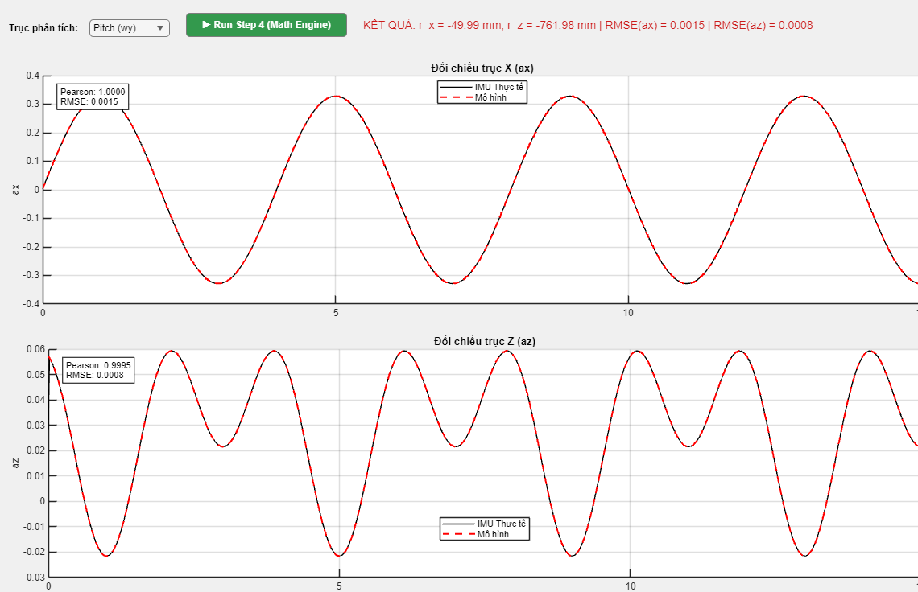
Hình 5-8: Kiểm nghiệm giải pháp đo lường độc lập trục Pitch và thuật toán
Với sai số RMSE(ax)=0.0015, RMSE(ax)=0.0008. Các sai số là do việc làm tròn các chữ số sau dấu phẩy.
- Chuyển động Roll:
$r_{y}=-50.00 mm$ và $r_{z}=-761.98 (mm)$

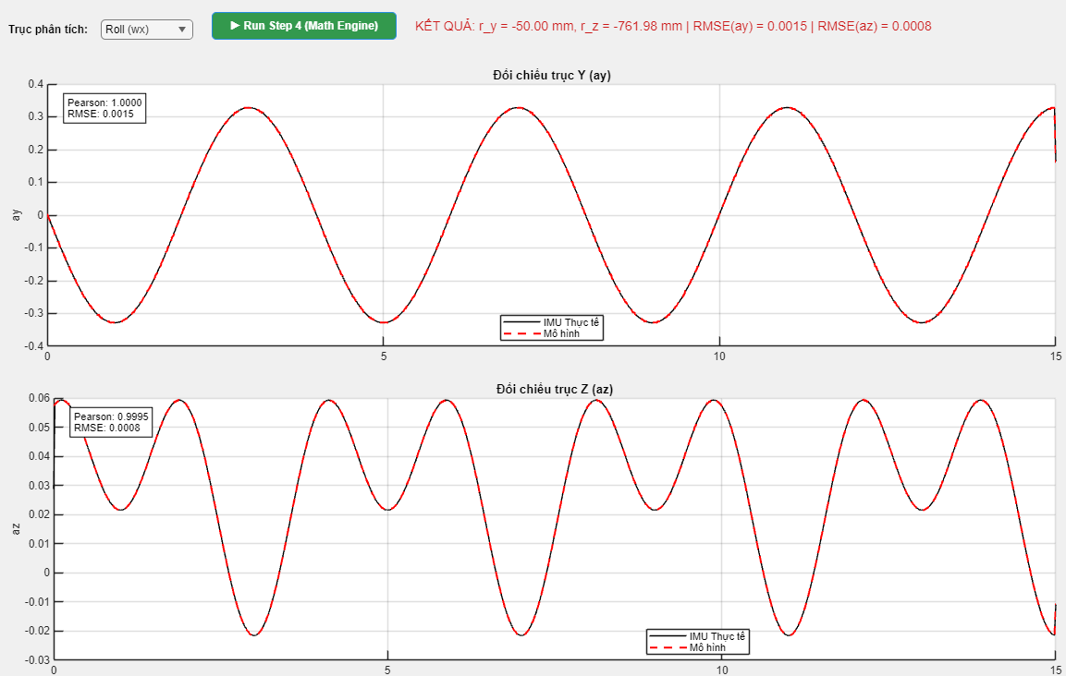
Hình 5-9: Kiểm nghiệm giải pháp đo lường độc lập trục Roll và thuật toán
Với sai số RMSE(ax)=0.0015, RMSE(ax)=0.0008. Các sai số là do việc làm tròn các chữ số sau dấu phẩy.

Sử dụng PCA để chỉnh lại hệ tọa độ của IMU.
Thuật toán PCA (Principle Components Analys- Phân tích thành phần chính) giải quyết bài toán bù trừ sai lệch hệ quy chiếu (Misalignment Calibration) bằng phương pháp Phân tích Trị Riêng (Eigenvalue Decomposition) trên Ma trận Hiệp phương sai của tín hiệu động học.
Giả sử bạn có ma trận dữ liệu $X$kích thước $n×p$(với $n$ là số mẫu, $p$ là số biến). Các bước diễn ra như sau:
- Chuẩn hóa trung tâm (Mean Centering):
Trừ mỗi cột của $X$cho giá trị trung bình của cột đó, để gốc tọa độ dời về trọng tâm.
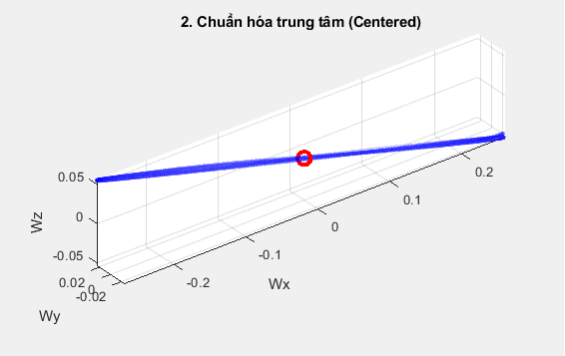
Hình 5-10: Chuẩn hóa trung tâm
- Tính Ma trận Hiệp phương sai (Covariance Matrix):
Đánh giá mức độ biến thiên cùng nhau giữa các biến.
$$C=\frac{1}{n-1}X^{T}X$$
- Tìm Trị riêng và Vector riêng (Eigendecomposition): Giải phương trình đặc trưng để tìm các trị riêng $λ$ và vector riêng $v$của ma trận $C:$
$$Cv=λv$$
- Các vector riêng (Eigenvectors) chính là các trục tọa độ mới (Principal Components - PC). Các vector này trực giao (vuông góc) với nhau.
- Trị riêng (Eigenvalues) cho biết độ lớn của phương sai trên từng trục PC tương ứng.
- Tính Tọa độ PCA (PCA Coordinates):
Sắp xếp các vector riêng theo thứ tự trị riêng giảm dần. Gom $k$vector riêng quan trọng nhất thành ma trận $W$(kích thước $p× k$). Ta thực hiện phép biến đổi sang hệ tọa độ mới:
$$Z=XW$$Ma trận $Z$ thu được (kích thước $n× k$) chính là dữ liệu theo sau khi biến đổi hệ tọa độ.

Ta sử dụng thuật toán PCA để tìm ra trục chuyển động của Ckas.
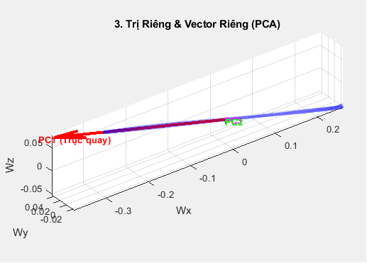
Hình 5-11: Phân tích vector riêng, trị riêng
- Kết hợp với gia tốc trọng trường để xác định được trục $H_{Z}$, theo quy tắc tam diện thuận ta xác định được Hệ tọa độ Hxyz và độ lệch giữa 2 hệ trục tọa độ Ixyz và Hxyz.
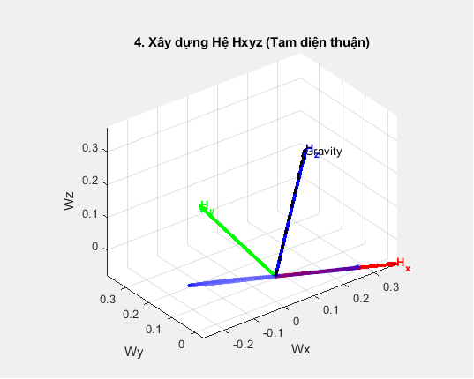
Hình 5-12: Xây dựng hệ tọa độ chuyển động
Sử dụng ma trận xoay R để biến đổi hệ quy chiếu Ixyz về Hxyz đúng với giả thiết
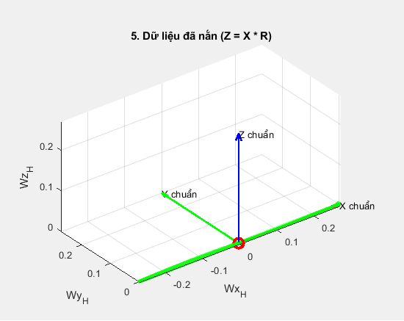
Hình 5-13: Biến đổi hệ tọa
Dữ liệu sau khi biến đổi hệ tọa độ: (chuyển động Roll)

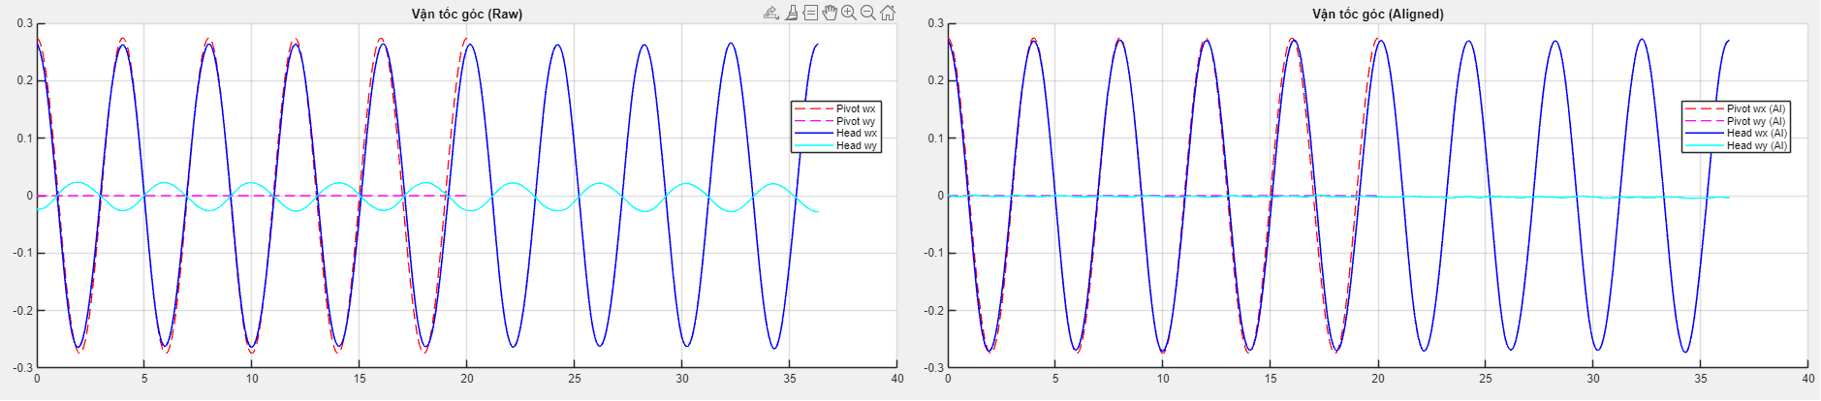
Hình 5-14 Dữ liệu vận tốc góc trước và sau khi PCA

Xử lý nhiễu bằng bộ lọc Low-Pass Filter (Trước khi xử lý số liệu).
Sử dụng bộ lọc thông thấp Low-Pass Filter sau khi thu được dữ liệu IMU để hạn chế sự khuếch đại của nhiễu tần số cao.
- Sử dụng FFT để tìm tần số dao động
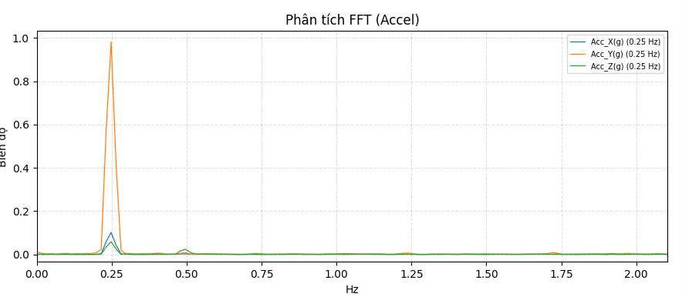
Hình 5-15: Sử dụng FFT để tìm tần số cắt cho LPF
TÍn hiệu trước khi lọc:
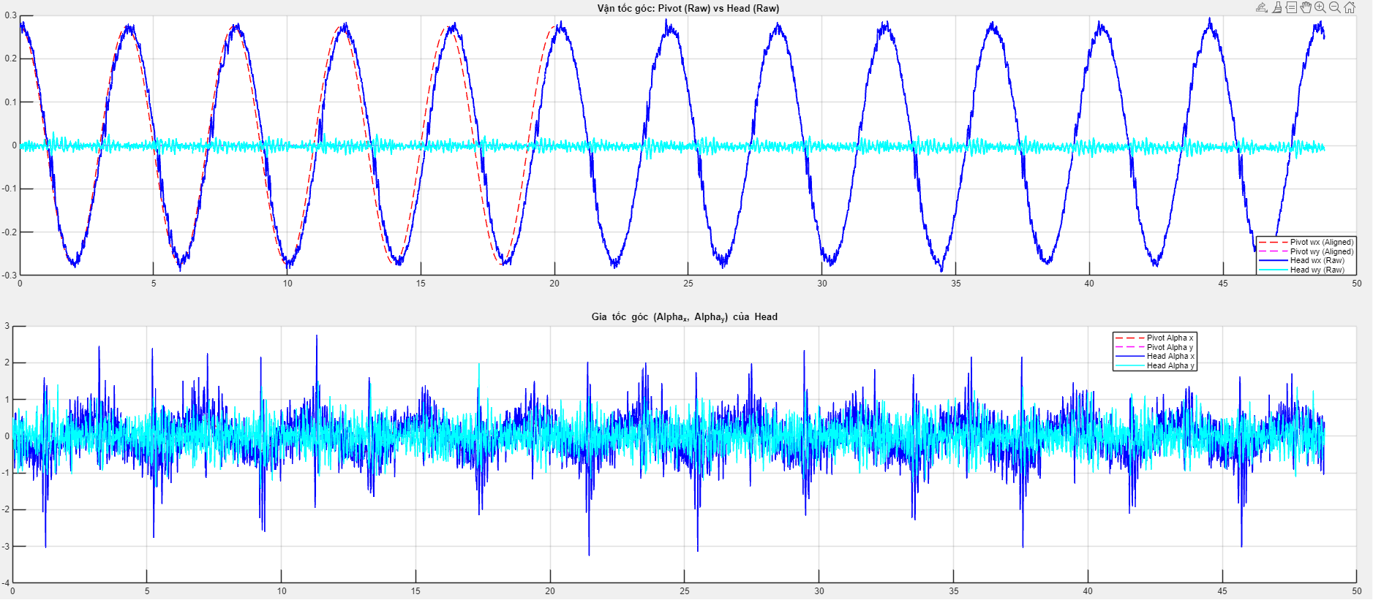
Hình 5-16: Tín hiệu trước khi lọc

Sau khi lọc:
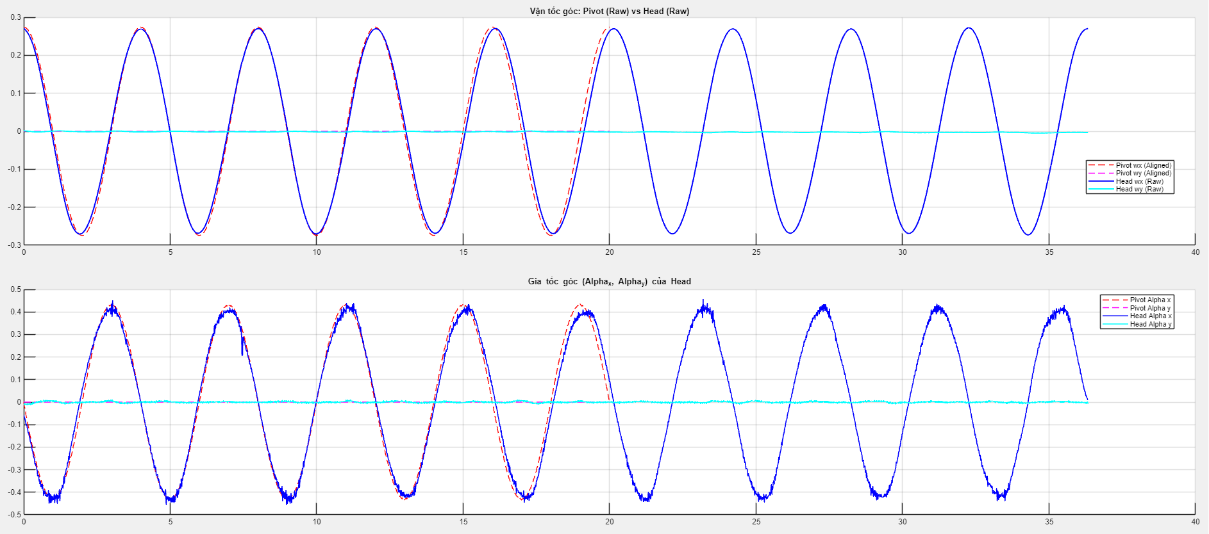
Hình 5-17: Tín hiệu sau khi lọc

Xử lý tín hiệu bằng Bình phương tối thiểu (Least Squares).
Do cảm biến có thể bị nhiễu hay bị sai lệch do các nguyên nhân nêu ở trên, việc chỉ áp dụng các đại lượng đo được tại một thời điểm để giải phương trình sẽ khiến kết quả không đáng tin cậy. Do đó phương pháp Least Squares (LS) là cần thiết để kết quả thuyết phục và chính xác hơn.
Xét PT:
$$δa=M.\vec{r}$$
Do chỉ xét riêng các trường hợp Thuần Pitch hoặc Thuần Roll sẽ khiến không thể xác định giá trị $r_{y}$ và $r_{x}$ tương ứng, ta coi $r_{y}=0$khi thực hiện chuyển động thuần Pitch, $r_{x}=0$khi thực hiện chuyển động thuần Roll.
Tại mỗi thời điểm $t_{i}$ ta thu được một ma trận $M_{i}$, một ma trận $δa_{i}$. Xếp chồng các giá trị này lại với nhau thu được
$δa=\left[\begin{matrix}δa_{1} \\ δa_{2} \\ \begin{matrix}⋮ \\ δa_{N}\end{matrix}\end{matrix}\right]$; $M=\left[\begin{matrix}M_{1} \\ M_{2} \\ \begin{matrix}⋮ \\ M_{N}\end{matrix}\end{matrix}\right]$
Nhân cả hai vế với $M^{T}$ ta được:
$$M^{T}.δa={(M}^{T}.M).\vec{r}$$
Hay
$$\vec{r}={{\left(M^{T}.M\right)}^{-1}.M}^{T}.δa$$

Quy trình thực nghiệm
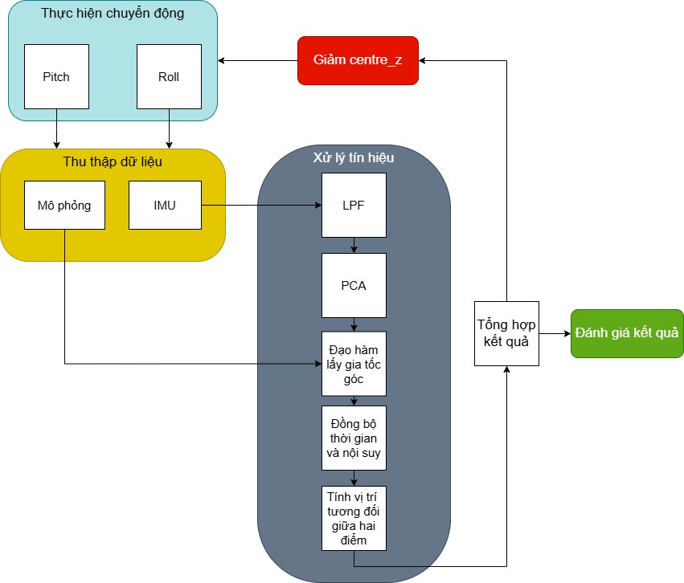
Hình 5-18: Biểu đồ quy trình thực nghiệm

Thực hiện đo dữ liệu
- Đo dữ liệu IMU
B1:Gá đặt IM
IMU được đặt chính giữa đầu hình nhân,(Thêm ảnh IMU trong hình nhân) ta tiến hành gá đặt hình nhân lên trên bệ mô phỏng lái Ckas.
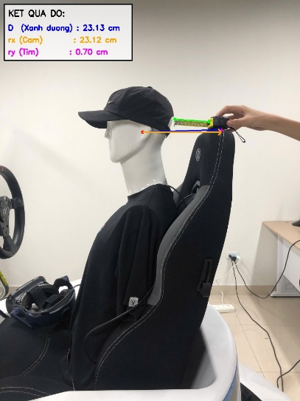
Hình 5-19: Khoảng cách từ IMU đến tựa đầu của lưng ghế
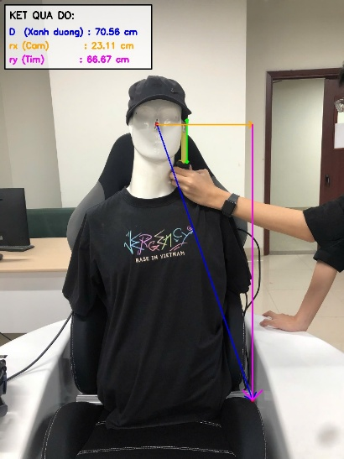
Hình 5-20: Khoảng cách từ IMU đến mặt ghế và đến rìa người của ghế
Khoảng cách từ IMU đến tựa đầu của lưng ghế là 23.13cm.
Khoảng cách từ IMU đến mép ngoài của ghế là 23.11cm
Khoảng cách từ IMU đến mặt ghế là 66.67 cm.
Việc thực hiện đo bằng phương pháp đo pixel ảnh có thể có sai số lớn do: góc chụp không thẳng, các điểm gốc đo không quá rõ ràng. Nhưng ta chấp nhận các sai số đó do việc đo lường chính xác trong trường hợp này tương đối khó khăn và tốn kém.
B2. Khởi động Ckas.
B3.Đưa Ckas về vị trí Neutral và và sử dụng lệnh centre_z=0 để đưa Pivot về của vị trí [0 0 0].
B4.Thực hiện chuyển động Roll với biên độ X, tần số ft=Y, , tần số lấy mẫu là fs=Z(Hz).
B5. Dừng chuyển động, đưa Ckas lại vị trí Neutral.
B6. Giảm Centre_z0 đi -D rồi thực hiện lại từ B4.
B7. Lưu file dữ liệu ở thu mục do_IMU với tên file có dạng <loaichuyendong>_<X>_<Y>_<Z>_<-D*time>.csv
Thực hiện tương tự với chuyển động Pitch.

- Đo dữ liệu Mô phỏng
B1.Set Pivot có tọa độ ${\left[\begin{matrix}0 & 0 & 0\end{matrix}\right]}^{T}$tương ứng centre_z=0.
B2. Tái hiện quỹ đạo chuyển động quay Roll với biên độ X, tần số ft=X , thời gian thu dữ liệu = Y(s), tần số lấy mẫu là fs=D(Hz).
B3. Xuất quỹ đạo Pivot 15 tham số ở folder do_Sim với tên file có dạng:Pivot_ <loaichuyendong>_<X>_<Y>_<Z>_<-D*time>.csv
Thực hiện tương tự với chuyển động Pitch.

Xử lý dữ liệu
Lấy định dạng của File export của CKAS W2 làm chuẩn: [3]
B1. Sử dụng preprocess_imu_pipeline2.py để xử lý tín hiệu từ IMU. Chương trình này sẽ phân tích FFT để tìm tần số cắt cho bộ lọc Lowpass-Filter. Thực hiện lọc tín hiệu bằng Lowpass-Filter.
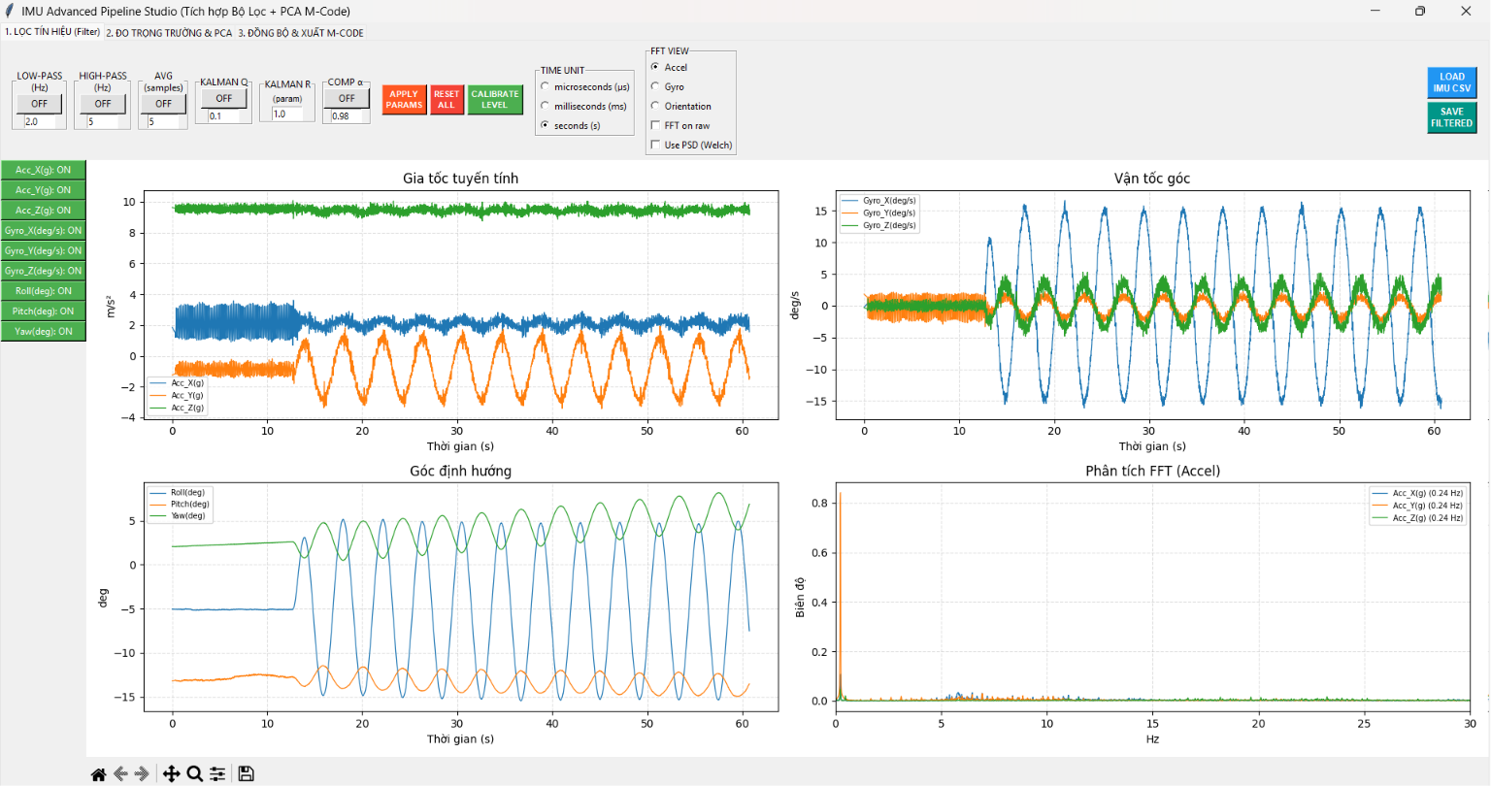
Hình 5-21: Dữ liệu IMU trước khi lọc
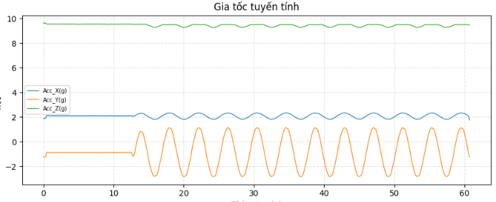
Hình 5-22: Dữ liệu IMU sau khi lọc
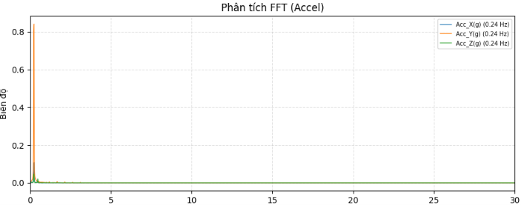
Hình 5-23 Phân tích FFT
B2. Sử dụng phương pháp PCA coordinates để chỉnh lại hệ tọa độ của Imu về hệ tọa độ của Head. Quét dữ liệu ban đầu để xác định vecto gia tốc trọng trường rồi bấm “Thực hiện đo PCA”.
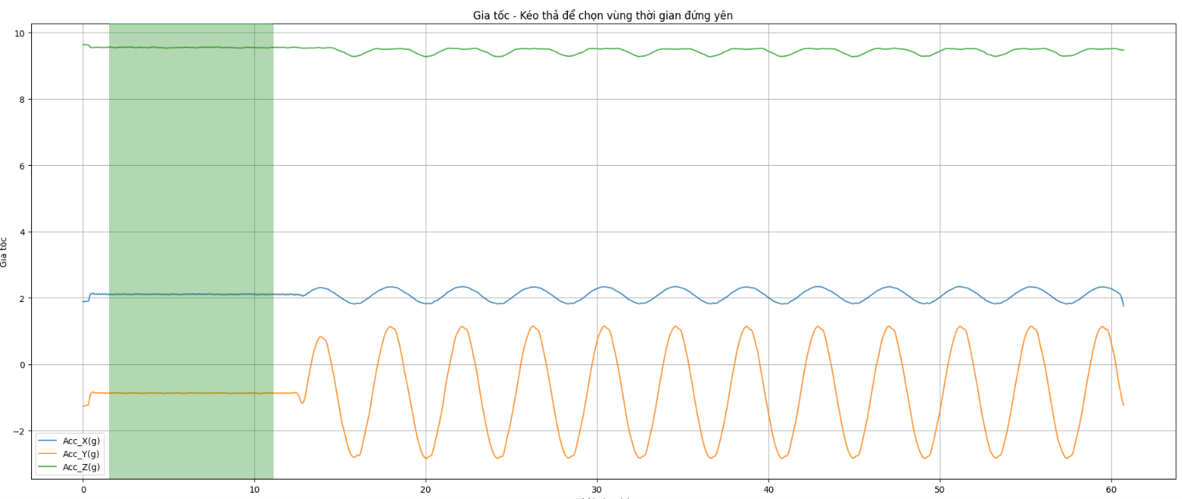
Hình 5-24: Lấy mẫu dữ liệu gia tốc để xác định vecto g trong PCA
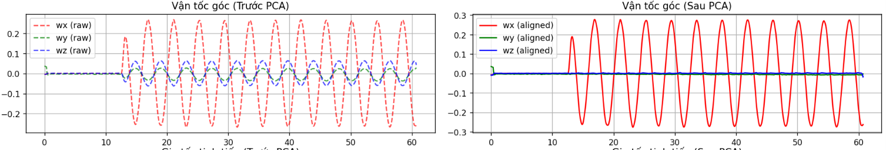
Hình 5-25: Vận tốc góc trước và sau PCA
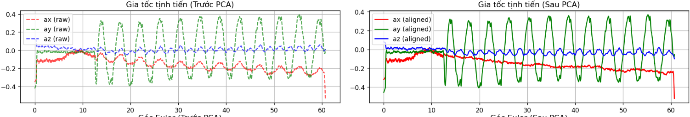
Hình 5-26: Gia tốc tịnh tiến trước và sau PCA
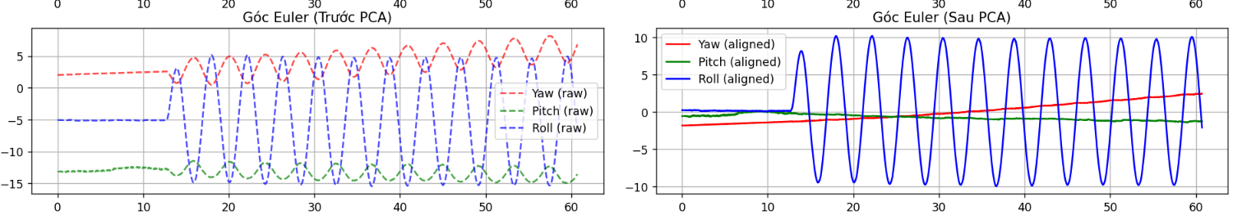
Hình 5-27: Các góc Euler trước và sau PCA
B3. Cắt dữ liệu và đưa về chuẩn định dạng M-code : Đưa dữ liệu thu được từ IMU về chuẩn định dạng là IMU<loaichuyendong>_<X>_<Y>_<Z>_<-D*time>.csv ở folder data_after_convert

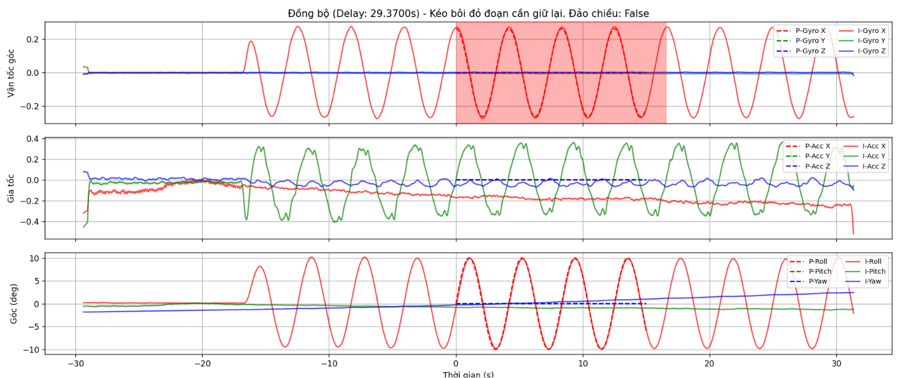
Hình 5-28: Cắt chọn vùng dữ liệu sử dụng tính toán
B4. Nhập file dữ liệu của Pivot và IMU vào chương trình Motion_calibration2.m
B5. Đạo hàm tín hiệu vận tốc góc của IMU để có được gia tốc góc $α_{i}$ bằng chức năng Derivative. Đánh giá ảnh hưởng của nhiễu bằng SNR
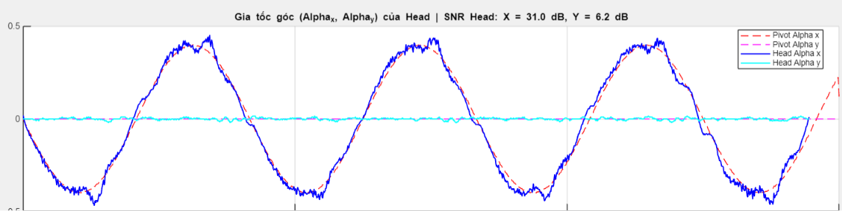
Hình 5-29: Gia tốc góc sau khi đạo hàm
B6.Đồng bộ thời gian và nội suy tin hiệu sau khi đồng bộ bằng Sync&Interp.
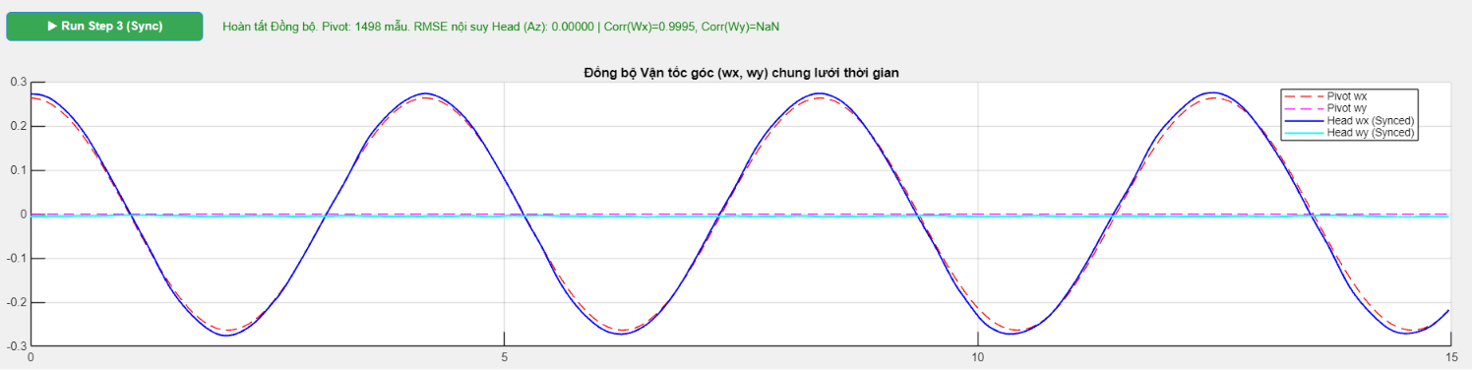
Hình 5-30: Đồng bộ thời gian và nội suy tín hiệu sau khi đồng bộ
B7. Chạy Math Engine để tính toán khoảng cách giữa IMU và Pivot. Sau khi có vector $\vec{r}$, áp dụng công thức :
$${a'}_{I}-a_{P}=M.\vec{r}$$
- ${a'}_{I}=M.\vec{r}+a_{P}$
So sánh giữa ${a'}_{I}$ và $a_{I}$, đánh giá bằng chỉ sổ RMSE và pearson correlation.

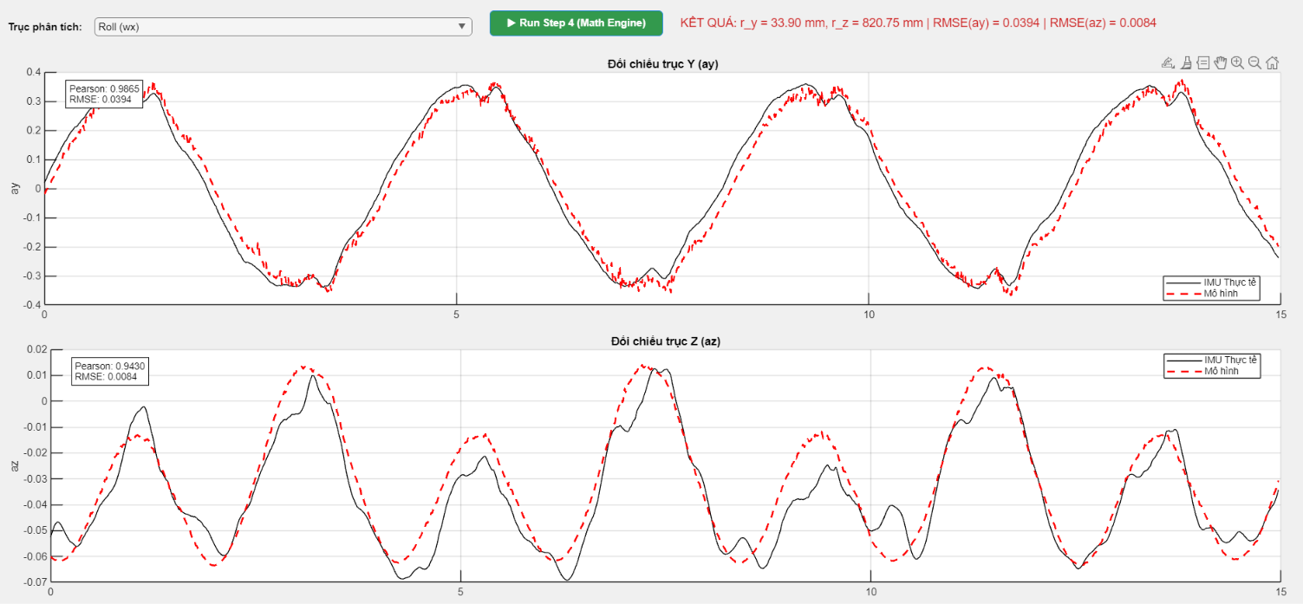
Hình 5-31: Kết quả tính toán và so sánh dữ liệu đo với dữ liệu kiểm nghiệm

Kết quả thí nghiệm
Thực hiện thí nghiệm với cả 2 trường hợp chuyển động hình sin với góc quay quanh trục X và Y.Ta thu được bảng các giá trị.
Thêm đánh giá phương sai
- Quay quanh trục X (Roll)

Centre_z0  (mm) | $r_{z}$(mm) | $r_{y}=r_{y0}$(mm) | $r_{z0}=r_{z}+centre_z_{0}$(mm) | RMSE | Pearson
0 | 820.7 | 33.9 | 820.7 | 0.0394 | 0.9865
-100 | 729.1 | 28.2 | 829.1 | 0.0348 | 0.9871
-200 | 624.6 | 31.29 | 824.6 | 0.0319 | 0.9849
-300 | 515.64 | 22.6 | 815.6 | 0.0243 | 0.9891
-400 | 402.05 | 19.64 | 802.1 | 0.0219 | 0.9829
-500 | 306.3 | 7.73 | 806.3 | 0.0202 | 0.9762
Bảng 5-1: Kết quả thí nghiệm quay Roll
- Quay quanh trục Y (Pitch)
Centre_z0  (mm) | $r_{z}$(mm) | $r_{x}=r_{x0}$(mm) | $r_{z0}=r_{z}+centre_z_{0}$(mm) | RMSE | Pearson
0 | 821.6 | -313.5 | 821.6 | 0.0623 | 0.9939
-100 | 742.2 | -323.4 | 842.2 | 0.0756 | 0.9937
-200 | 603.8 | -289.2 | 803.8 | 0.0430 | 0.9947
-300 | 502.7 | -292.6 | 802.7 | 0.0512 | 0.9887
-400 | 403.7 | -292.4 | 803.7 | 0.0586 | 0.9893
-500 | 307.3 | -299.9 | 807.3 | 0.0504 | 0.9707
Bảng 5-2: Kết quả thí nghiệm quay Pitch

Nhận xét và đánh giá
- Đánh giá về Khoảng cách Quy đổi Gốc ($r_{z0}$)
Đại lượng quan trọng nhất để đánh giá sự thành công của thuật là khoảng cách gốc $r_{z0}$ (được tính bằng $r_{z}+\text{centre_}z_{0}$). Về mặt lý thuyết, độ dời của pivot đã được biết trước, do đó $r_{z0}$ phải là một hằng số tuyệt đối trong tất cả các phép thử.
- Ở kịch bản Roll: $r_{z0}$ dao động trong khoảng từ $802.05$ mm đến $829.1$ mm. Giá trị $r_{z0}=$ $816.4±14.3$ mm (sai số tương đối $1.75\%$).
- Ở kịch bản Pitch: $r_{z0}$ dao động trong khoảng từ $802.7$ mm đến $821.6 mm$. Giá trị $r_{z0}=$ $813.6±28.6$ mm (sai số tương đối $3.52\%$).
Ta lấy giá trị $r_{z0}=$ $813.6±28.6$ mm của trường hợp chuyển động Pitch làm kết quả cuối cùng vì bao hàm cả kết quả ở kịch bản Roll ở trong đó.
- Đánh giá về Các Trục Ngang ($r_{x}$ và $r_{y}$)
- Giá trị $r_{y}$ (trong phép đo Roll): Cột $r_{y}$ cho kết quả dao động từ $7.73$ mm đến $33.9$ mm.Giá trị $r_{y0}=$ $23.90±16.17$ mm (Sai số tương đối 41.84%)
- Giá trị $r_{x}$ (trong phép đo Pitch): Cột $r_{x}$dao động từ $-289.2$ đến $-323.4$ mm. Giá trị $r_{x0}=301.83±21.57\left(mm\right)$ (Sai số tương đối 7.15%)
Xét giá trị $r_{y0}$ có sai số tương đối lớn 41.84% do $r_{y0}$có giá trị nhỏ. Nhận thấy sai số tương đối của phép đo $r_{y0}$ lớn nhưng sai số tuyệt đối nhỏ hơn của phép đo $r_{x0}$ (16.17<21.57)
- Đánh giá Chỉ số Thống kê Sai số (RMSE và Pearson)
- Hệ số tương quan Pearson: Cả hai bảng đều cho hệ số Pearson cực kỳ cao (toàn bộ đều $>0.97$, ở Pitch nhiều phép đo đạt $>0.99$). Hệ số này tiến sát về $1$ khẳng định rằng tín hiệu gia tốc lý thuyết được sinh ra từ mô hình khớp với tín hiệu gia tốc thực tế đo được.
- Sai số bình phương trung bình quân (RMSE): Các giá trị RMSE đều rất nhỏ (chỉ từ $0.02$ đến $0.07$).
Kết luận:
Xác định tọa độ Pivot Point thực tế: Từ bảng dữ liệu kết luận: thực tế của IMU so với điểm Pivot ban đầu nằm ở vị trí xấp xỉ: $r_{x}=-301.83±21.57$ mm, $r_{y}=23.9±16.17$ (mm), và khoảng cách chiều dọc $r_{z0}=813.6±28.6$ (mm)
- Giả sử một người cao hơn hình nhân là $δz ($mm), ngồi đúng vị trí của hình nhân như được gá đặt. Ta mong muốn đặt Pivot Point lên vị trí sát đầu người thì chỉ cần thực hiện lệnh
$$\sim centre_z=r_{z}+δz$$

KẾT LUẬN

Những công việc đã hoàn thành:
Đồ án "Nghiên cứu thiết kế phần mềm mô phỏng hoạt động của hệ thống mô phỏng lái CKAS W2 6 bậc tự do" đã hoàn thành các mục tiêu đề ra ban đầu. Đề tài đã giải quyết các công việc liên quan đến thiết kế và phát triển đối với hệ thống mô phỏng lái. Các kết quả bao gồm:
- Về nền tảng Cơ khí: Đã mô hình hóa và thiết kế thành công cấu trúc cơ khí 3D của hệ thống bệ động 6-RUS. Dựa trên các thông số tải trọng định mức (200 kg), đồ án nghiên cứu đã áp dụng phương pháp Phần tử hữu hạn (FEM) qua SolidWorks Simulation để kiểm bền tĩnh các chi tiết trọng yếu (Bệ động, cụm tay truyền dài, chốt, khớp cầu, tay quay ngắn). Kết quả cho thấy hệ số an toàn của các chi tiết đều khá cao, qua đó đảm bảo độ cứng vững và khả năng hoạt động của cơ cấu.
- Về cơ sở Toán học và Động học: Thiết lập thành công và giải quyết trọn vẹn bài toán Động học ngược (Inverse Kinematics) dựa trên các phép biến đổi ma trận thuần nhất (Góc Euler). Dựa trên cơ sở toán học này, đồ án đã tính toán được nghiệm góc quay của 6 động cơ để đáp ứng các quỹ đạo không gian 3D. Đồng thời, thông qua việc phân tích định thức của Ma trận Jacobi ($det⁡(J)$), đồ án đã lập trình thuật toán quét để xác định được Không gian hoạt động an toàn (Workspace) của rô-bốt, loại bỏ được các điểm kỳ dị.
- Về hệ thống phần mềm: Đã xây dựng thành công phần mềm giao diện điều khiển trung tâm (Dashboard_Stewart5 GUI) trên môi trường MATLAB. Chương trình có cơ chế Bảo vệ 3 lớp (Safety Check) tự động kiểm tra giới hạn vật lý, giới hạn góc xoay và điểm kỳ dị trước khi cho phép mô phỏng. Sự kết hợp giữa giao diện toán học điều khiển và môi trường vật lý ảo Simscape (Simulink) cho phép đối soát kết quả lý thuyết và kết quả mô phỏng.
- Về thực nghiệm và Xử lý tín hiệu cảm biến: Bằng cách áp dụng các thuật toán phân tích tín hiệu trên dữ liệu cảm biến IMU thực tế, đồ án nghiên cứu đã xác định vị trí tâm xoay (Pivot Point). Việc kết hợp bộ lọc thông thấp (LPF), kỹ thuật phân tích thành phần chính (PCA) để đồng nhất hệ tọa độ gá đặt, và phương pháp Bình phương tối thiểu (Least Squares) đã cho ra kết quả khoảng cách tương đối giữa hai điểm, được kiểm chứng với hệ số tương quan Pearson $>0.96$.
Nhìn chung, đồ án đã cung cấp một nền tảng tính toán, thử nghiệm thuật toán an toàn, tiết kiệm chi phí trước khi triển khai lên cấu trúc phần cứng đắt tiền của hệ thống CKAS W2 6 bậc tự do.

Những hạn chế còn tồn tại
Tuy nhiên, do thời gian nghiên cứu có hạn và bản thân em còn nhiều thiếu sót dẫn đến vẫn còn một số giới hạn nhất định trong đồ án nghiên cứu này:
- Phần mềm mô phỏng trên Simscape chủ yếu chạy trên cơ sở lý tưởng hóa về vật liệu cứng tuyệt đối (Rigid Body). Do đó, những biến dạng phi tuyến tính hoặc hiện tượng dao động đàn hồi cục bộ khi tải trọng động thay đổi với tần số cao vẫn chưa được phản ánh một cách triệt để.
- Việc kiểm bền dưới điều kiện giả định tải trọng tĩnh là phương án còn nhiều thiếu sót. Cần thiết thực hiện phân tích động lực học để xác định tại trọng tối đa tác dụng lên các chi tiết thay vì phớt lờ ảnh hưởng của tải trọng động đến hệ thống. Ngoài ra khi giả định các trường hợp tệ nhất cũng không khách quan do cơ cấu có thể còn không đạt được trạng thái đấy.
- Việc phân tích không gian hoạt bằng phép lặp gây tốn thời gian và tài nguyên tính toán. Dù vậy vẫn chỉ là phân tích không gian theo một chiều chứ chưa phải không gian an toàn tổng thể.

Hướng phát triển trong tương lai
Từ những gì đồ án nghiên cứu đã hoàn thành, đề tài mở ra các định hướng nghiên cứu sâu hơn trong tương lai nhằm đưa hệ thống đi vào ứng dụng thương mại và đào tạo thực tế:
- Áp dụng thuật toán Washout Filter tiên tiến: Nghiên cứu và áp dụng bộ lọc Washout Filter hoặc áp dụng bộ Điều khiển dự báo mô hình (Model Predictive Control - MPC) để xử lý hiện tượng dịch chuyển giả, mang lại cảm giác ảo giác gia tốc cho người lái sát thực tế hơn nữa.
- Triển khai Hardware-In-The-Loop (HIL): Nâng cấp phần mềm GUI để kết nối trực tiếp xuống thiết bị. Cho phép hệ thống phát triền thành Digital Twin, chương trình mô phỏng hệ thống mô phỏng lái chạy real-time cùng CKAS-W2 để vừa giám sát, vừa thử nghiệm trực tiếp.
- Tích hợp thuật toán ANN: Sử dụng trí tuệ nhân tạo để phân tích không gian hoạt động của hệ mô phỏng, thay vì tại mỗi vị trí phải thực hiện quét với mỗi trục và tại mỗi tọa độ phải đi qua 3 lớp kiểm tra an toàn, ta sử dụng ANN để tự nhận diện vùng hoạt động an toàn và kiểm tra tính khả thi của quỹ đạo.

TÀI LIỆU THAM KHẢO

[1] | T. M. Bhaskar Dasgupta, "The Stewart platform manipulator: A review," Mechanism and Machine Theory, 2000.
[2] | CKAS Mechatronics Pty Ltd, "CKAS "W" Series 6DOF Family Data sheet," 2019.
[3] | CKAS MECHATRONICS PTY LTD, "USER MANUAL CKAS MOTION SYSTEM GENERATION III ICD," 2020.
[4] | N. V. Khang, Cơ học kỹ thuật, Nhà xuất bản giáo dục, 2016.
[5] | K. M. a. F. C.Park, MODERN ROBOTICS MECHANICS, PLANNING, AND CONTROL, 2017.

